**Задание демонстрационного экзамена**

**Разработка на фреймоврке yii2.**

**Формулировка задания**

Разработайте базу данных с учетом особенностей предметной области информационной системы.

Вам необходимо также разработать дизайн всех страниц для использования со смартфоном с разрешением 390x844 px.

Дизайн можно представить в виде файлов изображений .png (отдельное изображение для каждой страницы), либо в виде .html файлов (отдельный файл для каждой страницы).

Интегрируйте Ваш дизайн в разрабатываемую информационную систему. Предусмотрите анимацию для улучшения пользовательского опыта.

Описание предметной области:

Портал сознательных граждан «Нарушениям.Нет» представляет собой информационную систему для помощи полиции по своевременной фиксации нарушений правил дорожного движения. Перед тем как впервые воспользоваться услугами портала гражданин должен зарегистрироваться.

В ходе регистрации он указывает данные о себе (ФИО, телефон, адрес электронной почты), логин и пароль (логины разных клиентов не должны совпадать). Войдя в систему, гражданин может сформировать заявление, указав номер автомобиля и описание нарушения.

Заявления граждан хранятся в системе. В каждой заявке описание, номер автомобиля и статус заявки (новое, подтверждено или отклонено). После подачи заявления администратор может подтвердить или отклонить заявления.

Основной функционал информационной системы:

1. Страница регистрации. На данной странице необходимо предусмотреть добавление пользователя в систему. Пользователю необходимо предоставить возможность ввести уникальный логин, пароль (минимум 6 символов), ФИО (символы кириллицы и пробелы), телефон (в формате +7(XXX)-XXX-XX-XX) и адрес электронной почты (формат электронной почты). Все поля обязательны для заполнения. Ошибки валидации должны отображаться на форме. По кнопке «Зарегистрироваться» пользователь должен заноситься в базу если поля прошли валидацию.

2. Страница авторизации. На данной странице необходимо предусмотреть возможность ввода логина и пароля для зарегистрированных пользователей. Попытки некорректного ввода логина и пароля должны сопровождаться сообщениями.

3. Страница заявлений. На данной странице авторизованный пользователь имеет возможность просмотреть свои заявления со статусами, а также оставить новое заявление.

4. Страница формирования заявления. Гражданин указывает: государственный регистрационный номер автомобиля и описание нарушения. Все поля обязательны.

**Выполнение задания**

Шаг 1. Разработка базы данных

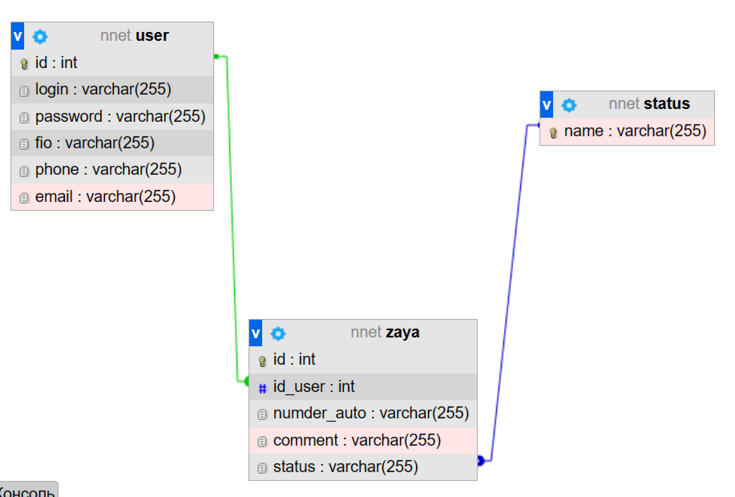

Рисунок 1 – Схема базы данных

Шаг 2. Скачиваем фреймворк и разархивируем в папку сервера

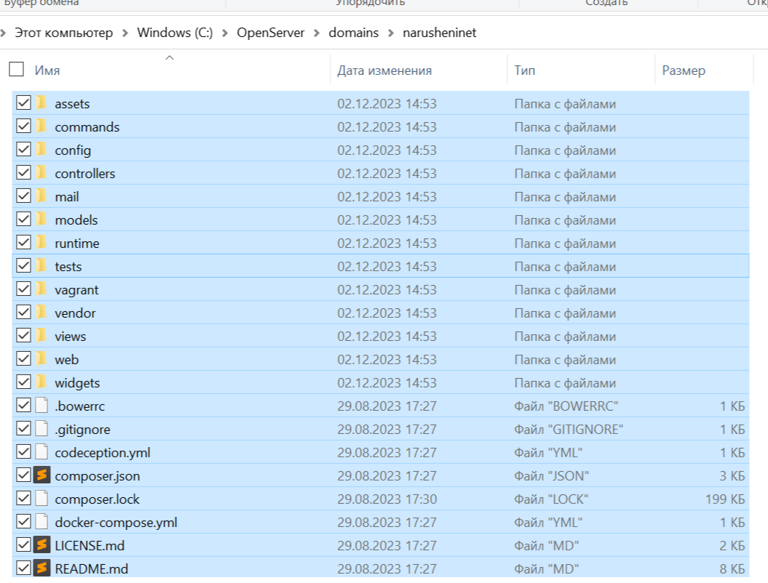

Рисунок 2

В файле config/web.php вносим изменения как на рисунке

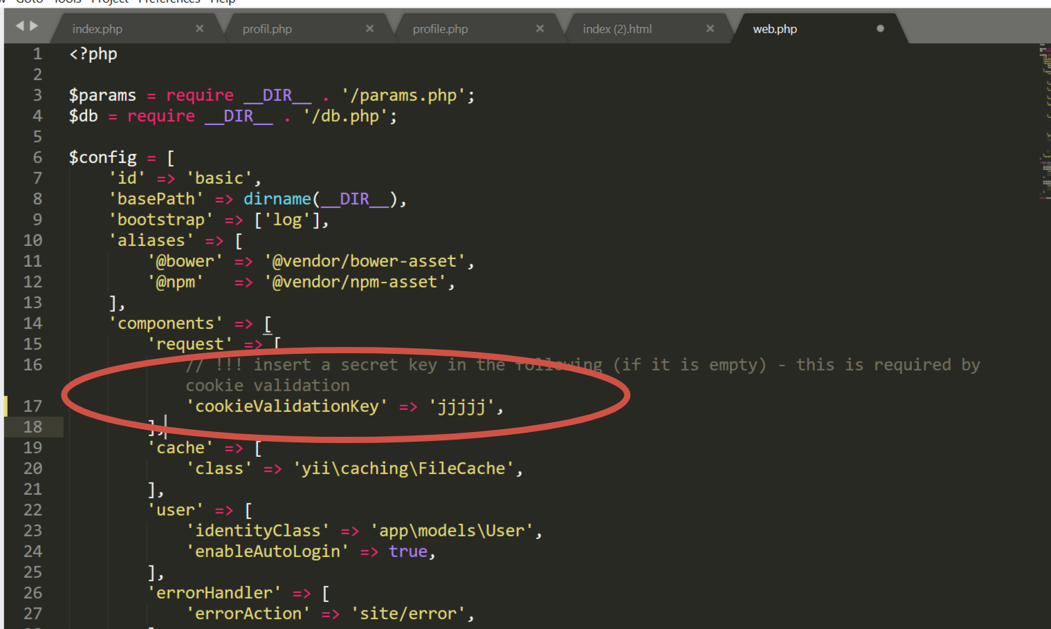

Рисунок - cookieValidationKey

Запускаем сервер и смотрим как выглядит сайт. Если все правильно, то мы увидим стартовую страницу фреймворка. Обратите внимание на url http://narusheninet/web/

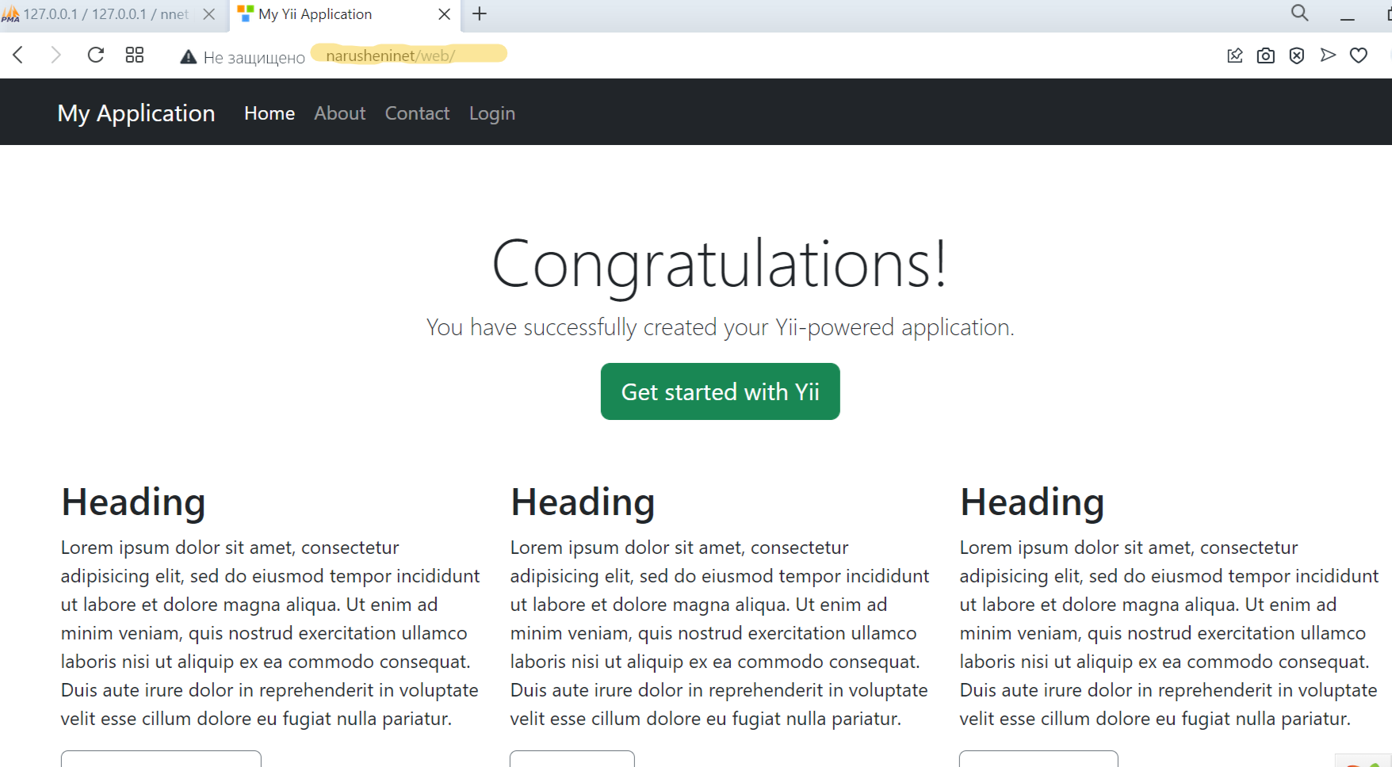

Рисунок – Стартовая страница фреймворка

Далее подключим базу данных. В файле config/db.php прописываем название нашей базы данных и логин, пароль при необходимости.

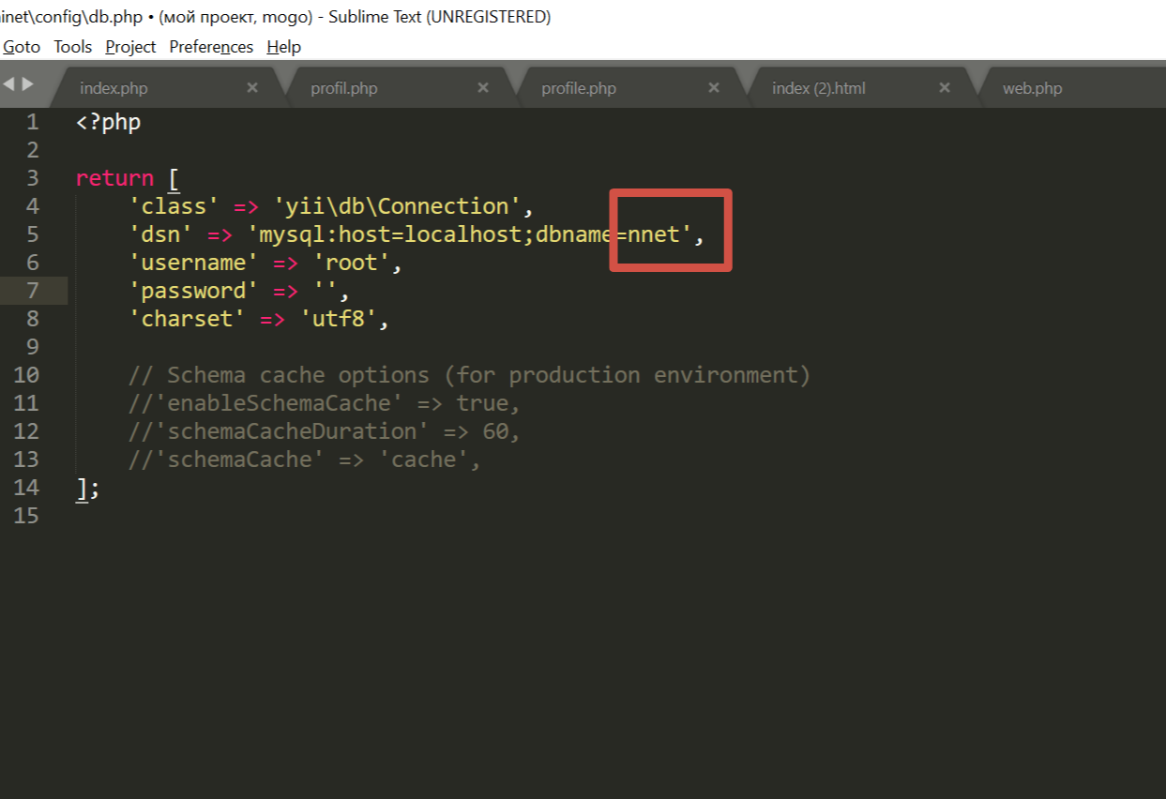

Рисунок – Подключение базы данных

Далее настроим ЧПУ. Для этого в файле config/web.php раскомментируем строки как на рисунке.

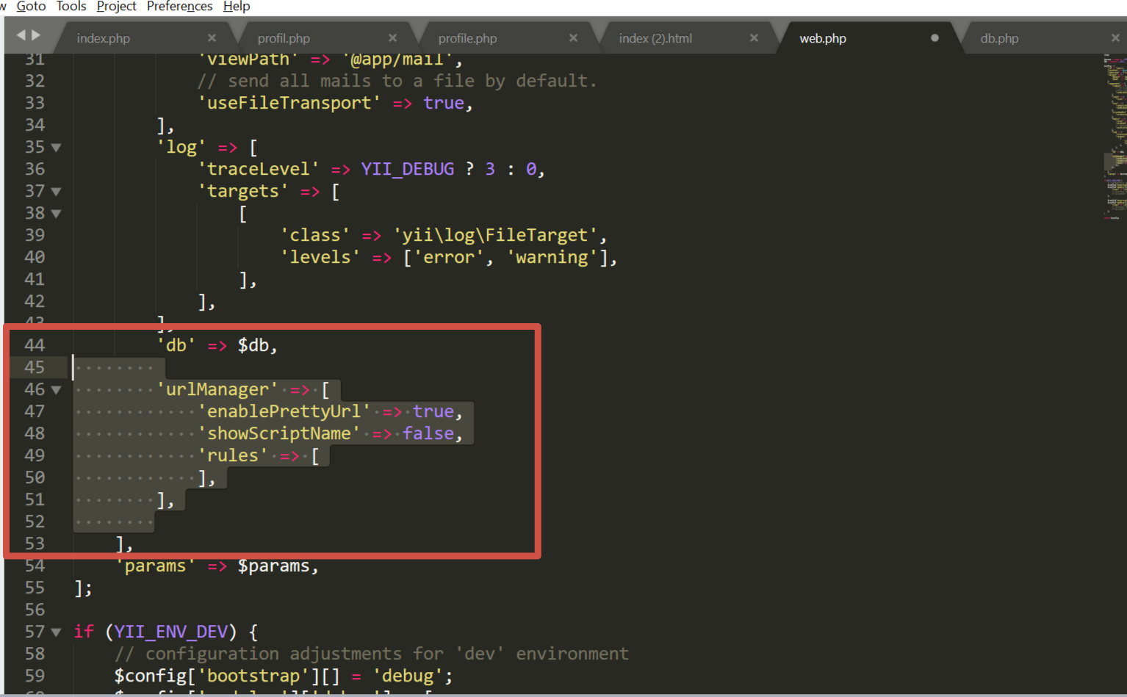

Рисунок – ЧПУ

Далее перейдем в генератор моделей. Для этого в url пропишем доступ к генератору <http://narusheninet/web/gii> . И увидим генератор моделей.

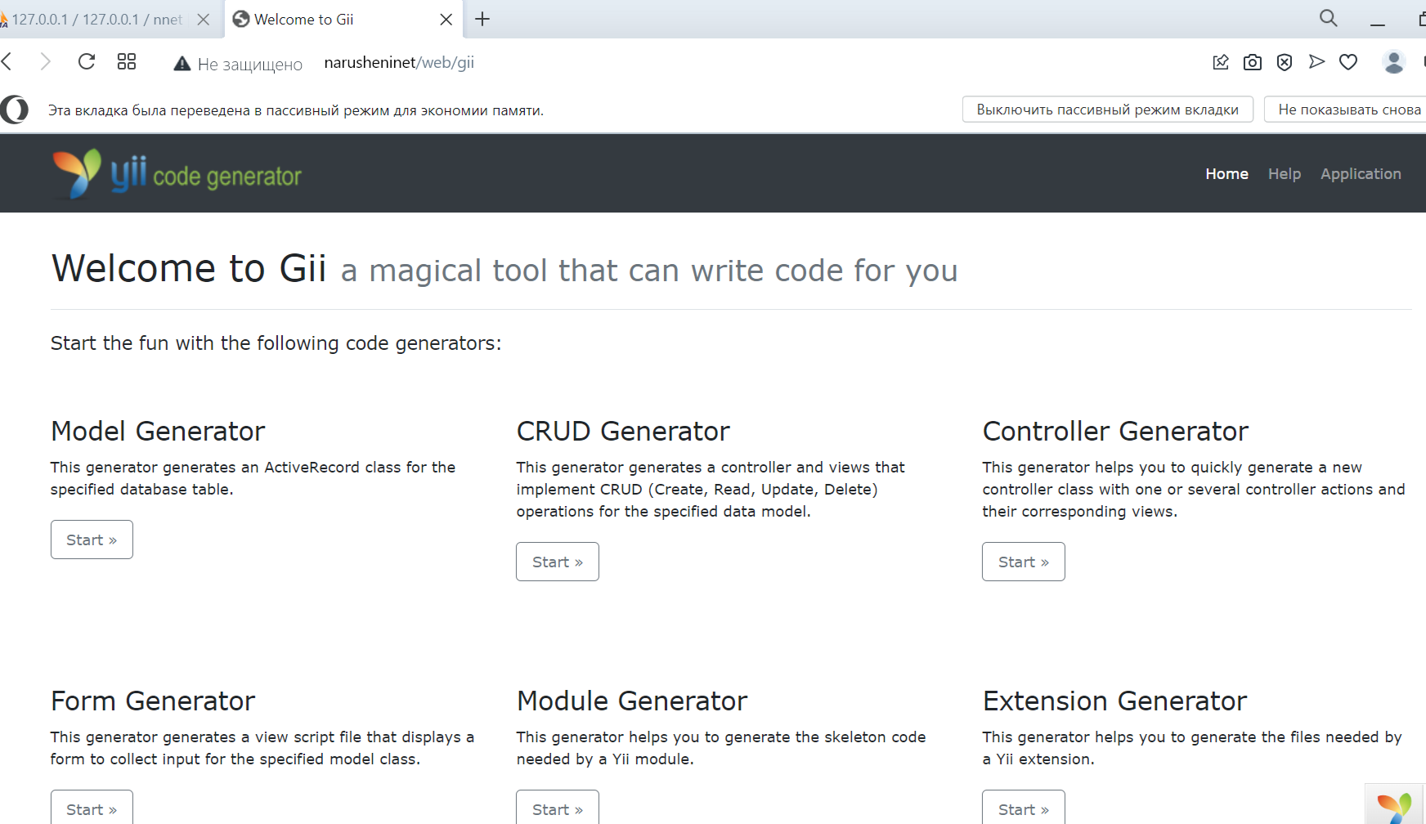

Рисунок – Генератор

Создадим модели для наших таблиц. Выбираем Model Generator и все, что нам нужно сделать – это выбрать таблицу для формирования модели. Создадим модель для таблицы status.

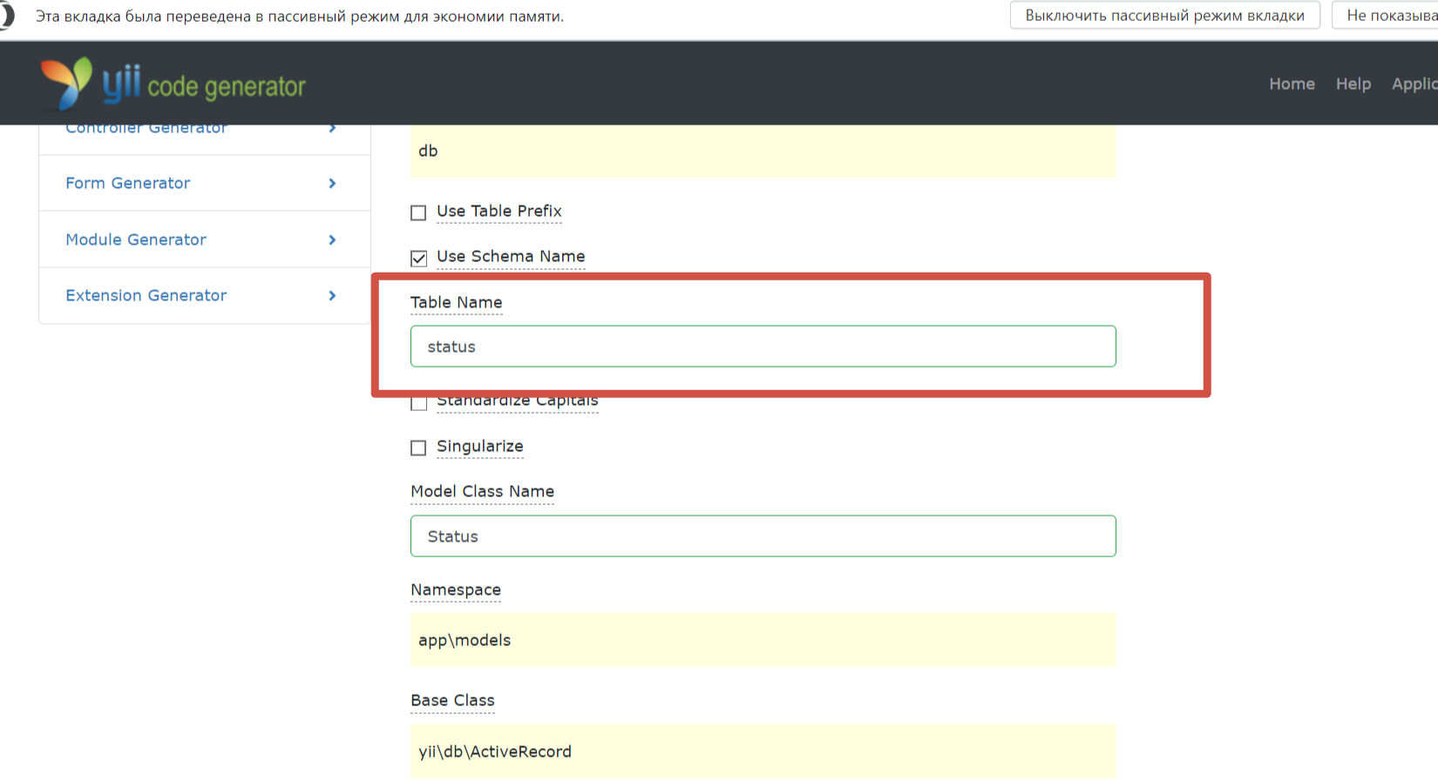

Рисунок – Выбор таблицы

Далее нажимаем кнопку Preview, а затем Generate

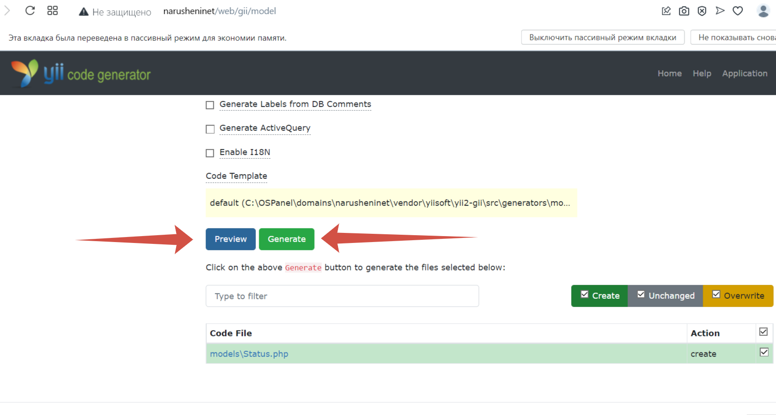

Рисунок – Генерируем модель

Если все успешно, то вы увидите запись как на рисунке.

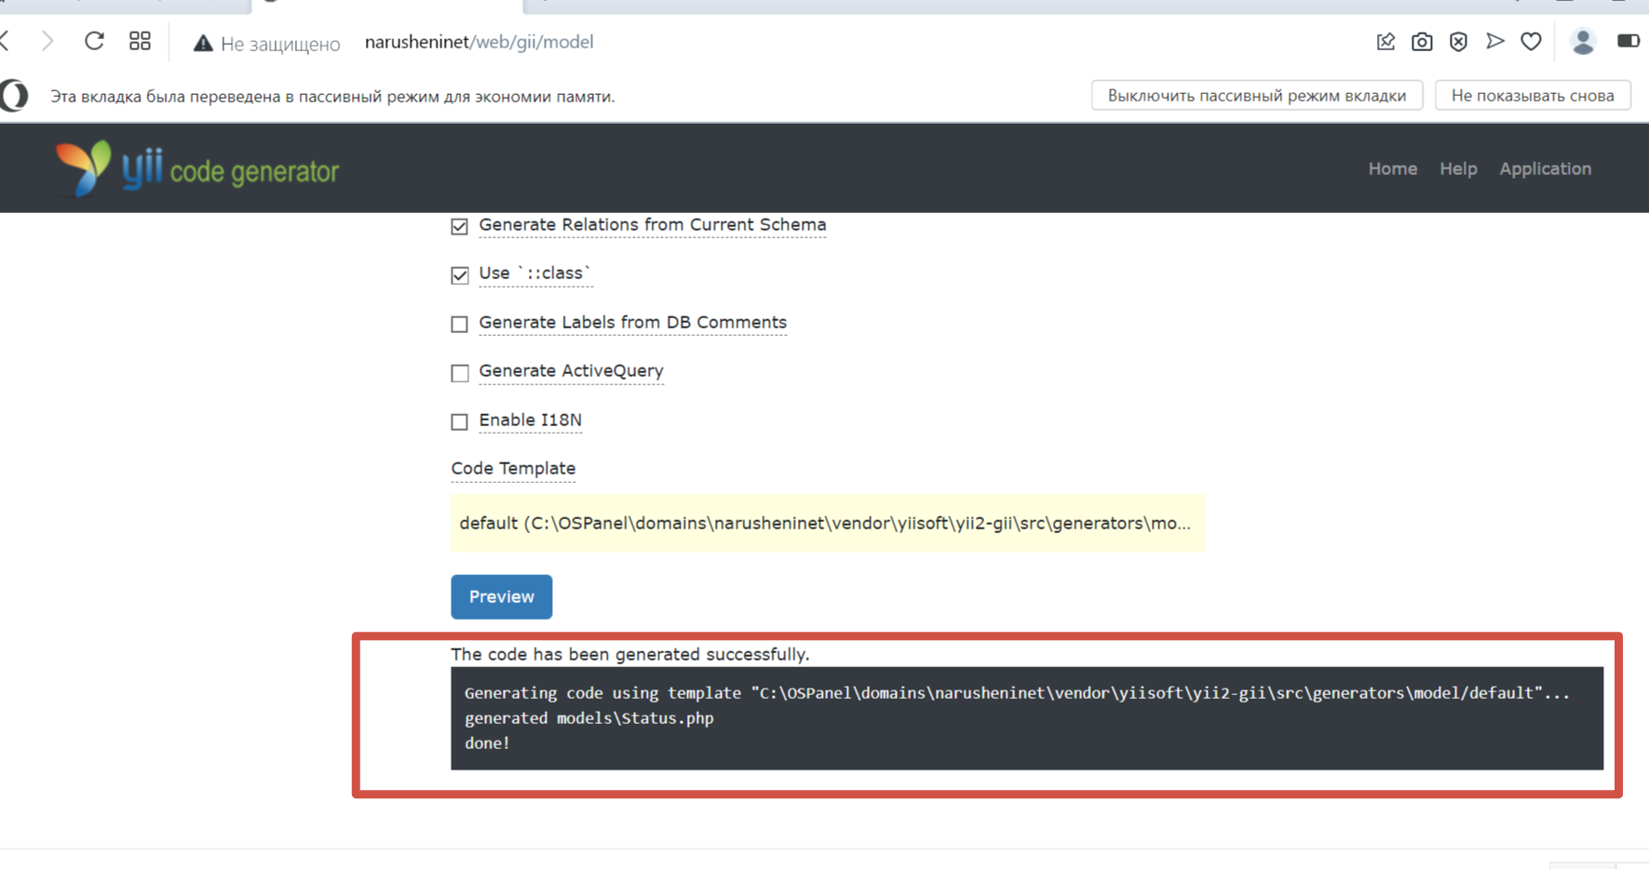

Рисунок – Успешная генерация модели

Далее создаем модель для User. Однако, в yii данная модель уже создана. Заходим в models -> User копируем содержимое файла и сохраняем его в любом другом месте для дальнейшего использования. Я сохраню в текстовик и оставлю на рабочем столе.

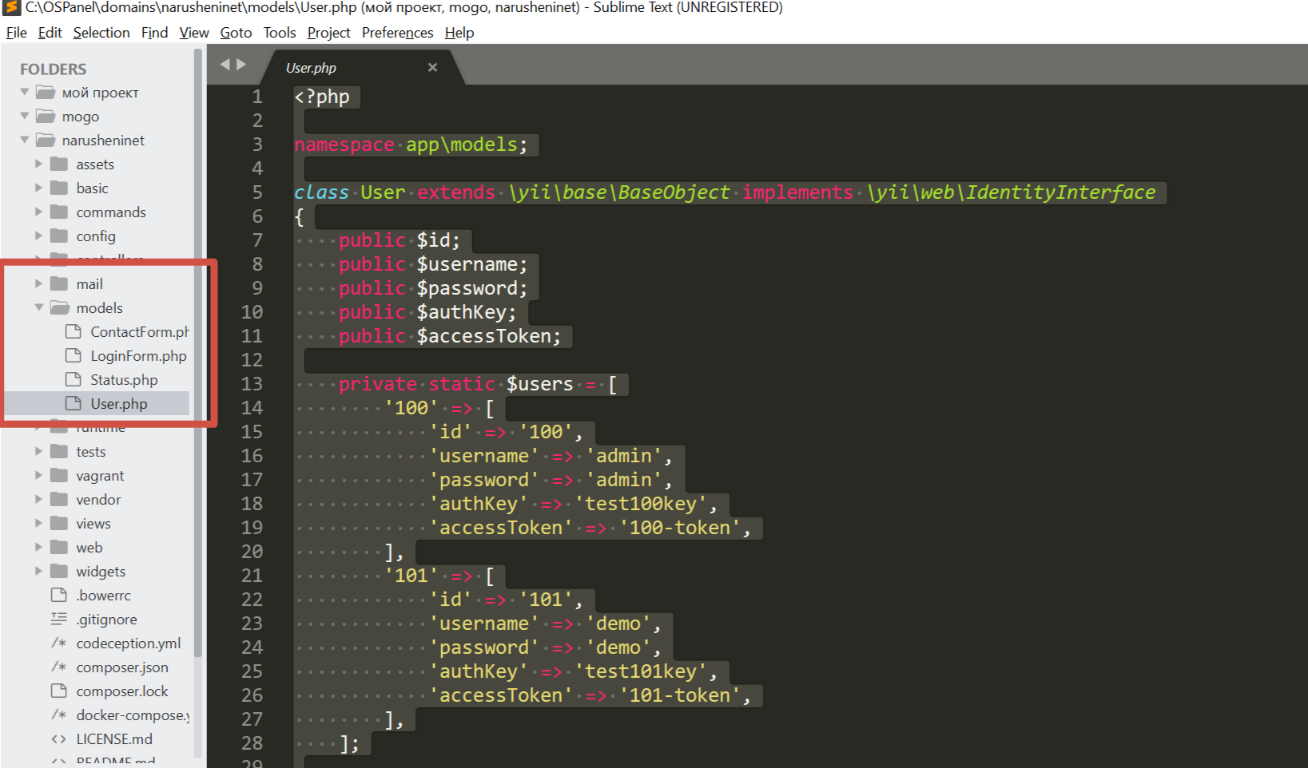

Рисунок – копируем содержимое user

После этого идем в генератор моделей и создаем модель для User

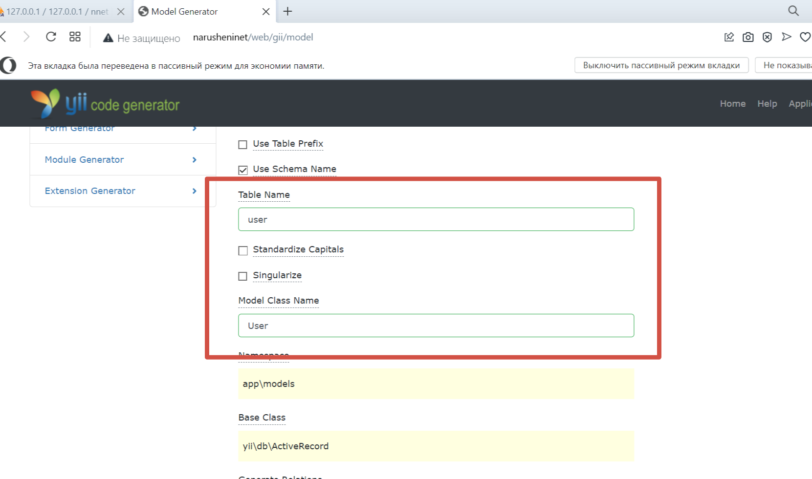

Рисунок

Ставим галочку как на рисунке, чтобы перезаписать существующую модель.

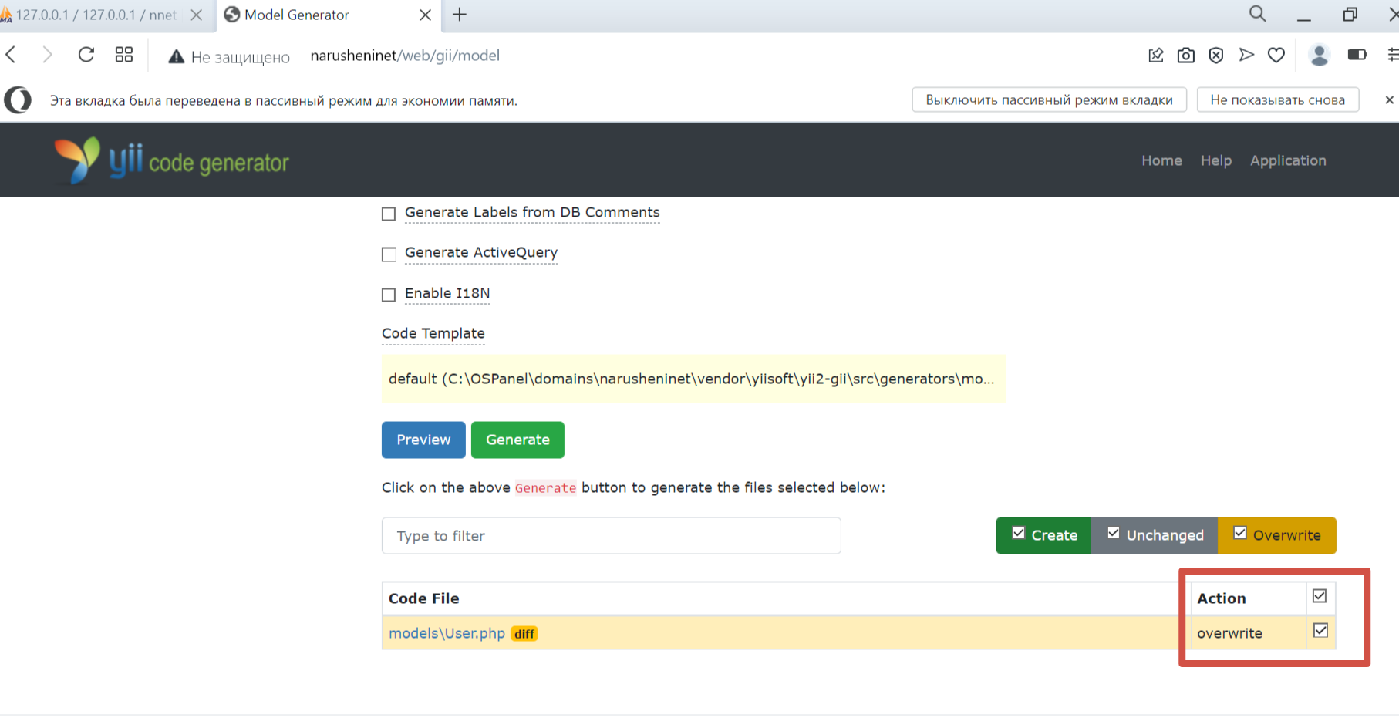

Рисунок – Перезаписываем модель

Аналогично создаем модель для таблицы zaya.

После создания всех моделей перейдем в генератор CRUD(позволяет читать, редактировать, удаль данные в таблицах)

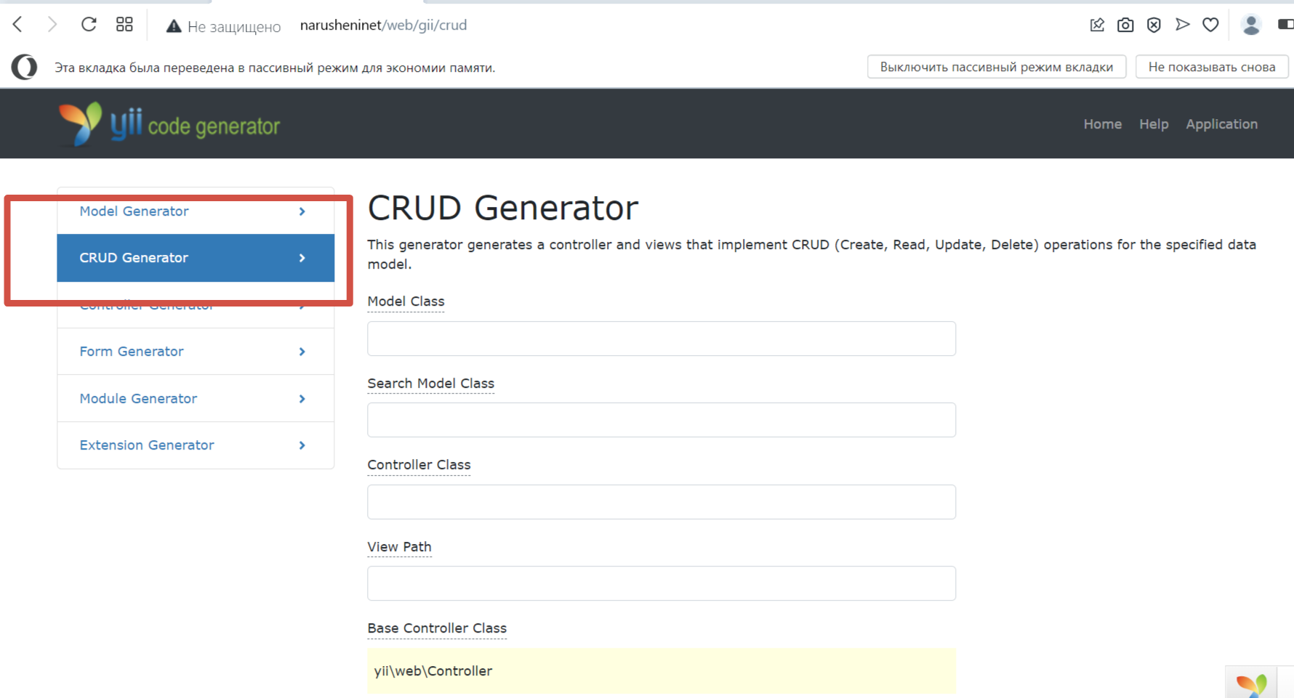

Рисунок – CRUD

Создадим CRUD для модели Status. Для этого в поле Model Class пропишем полный путь к модели app\models\Status. Далее заполним поле Search Model Class, конструкция такая же, только в конце добавляем Search : app\models\StatusSearch. Заполним название конроллера Controller Class - app\controllers\StatusController. Далее заполняем путь к представлению View Path – @app/views/status.

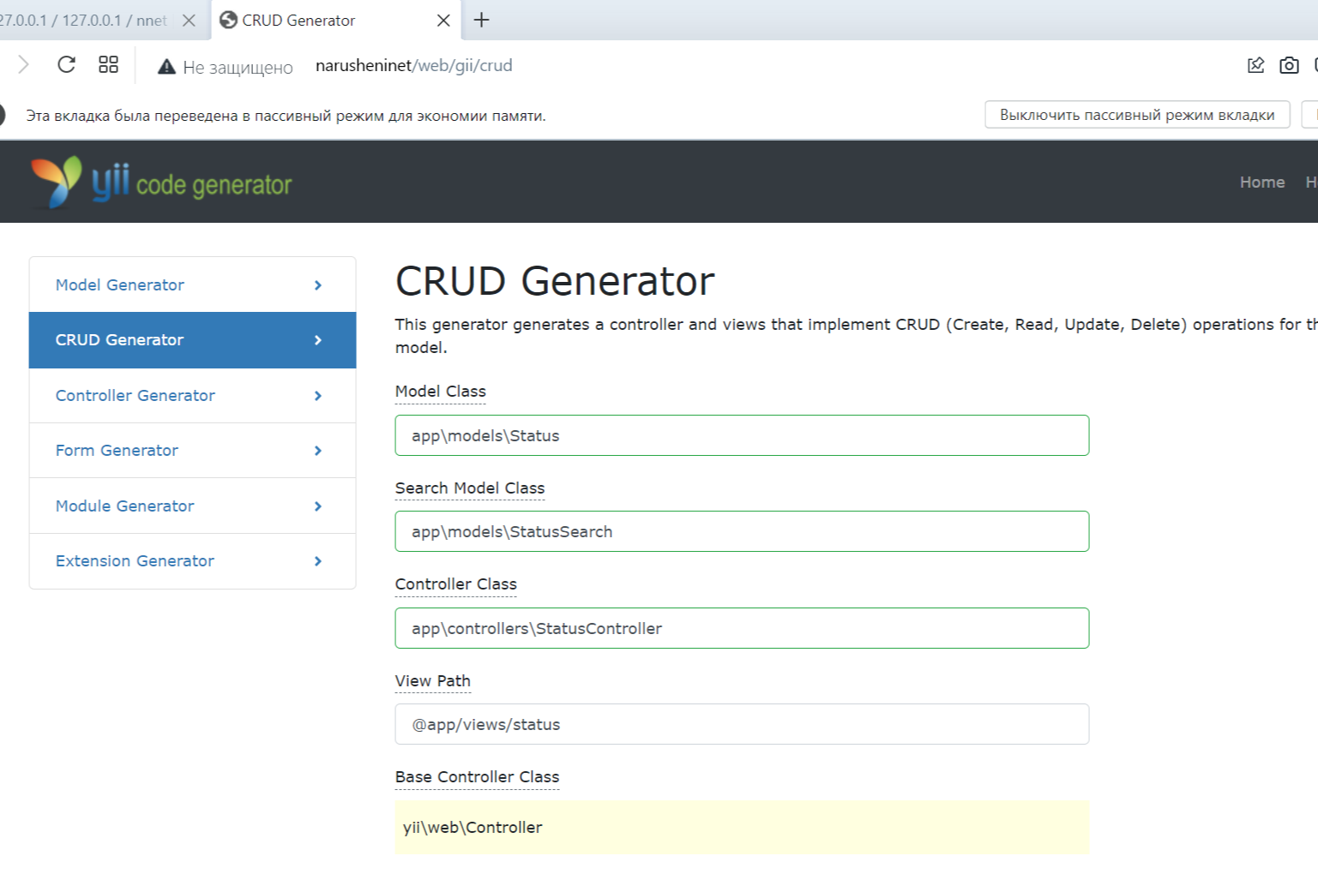

Рисунок

Далее нажимаем кнопку Preview, а затем Generate

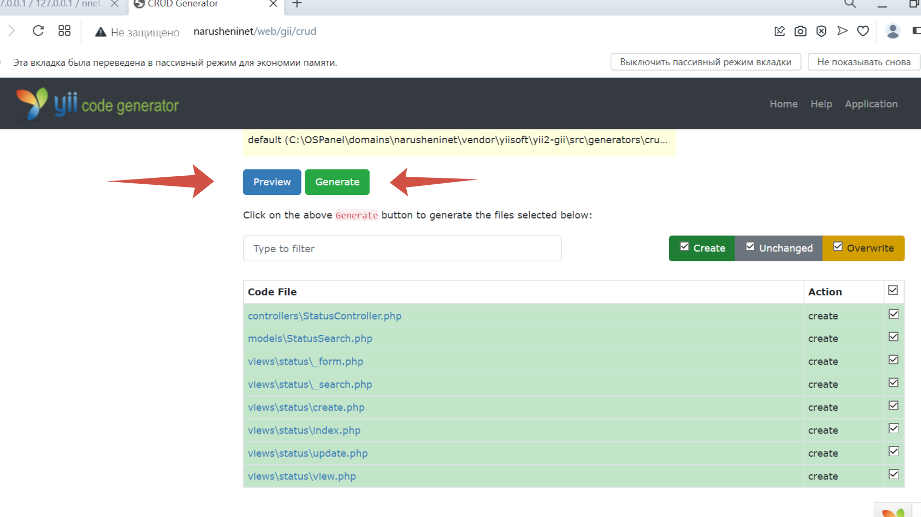

Если все верно, то получим следующее сообщение как на рисунке

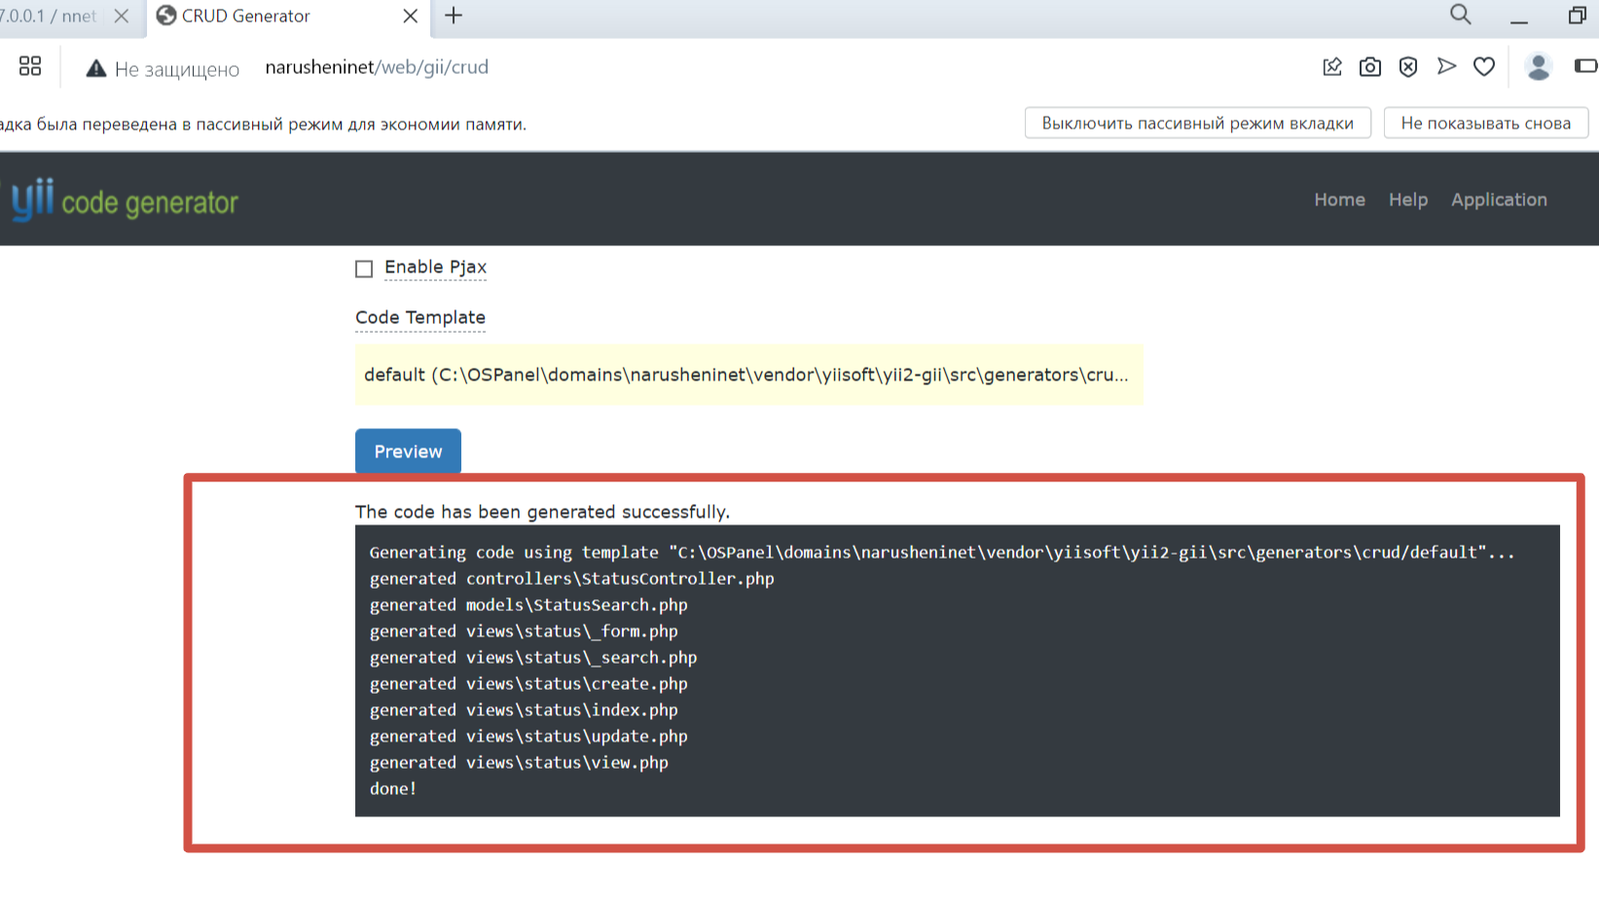

Рисунок – Успешное создание CRUD

Создаем по аналогии CRUD для оставшихся моделей: User и Zaya

Далее поправим пункты меню для удобства навигации. Для этого необходимо поправить шаблон. Шаблон находится: views/layouts/main.php находим Nav и внесем изменения.

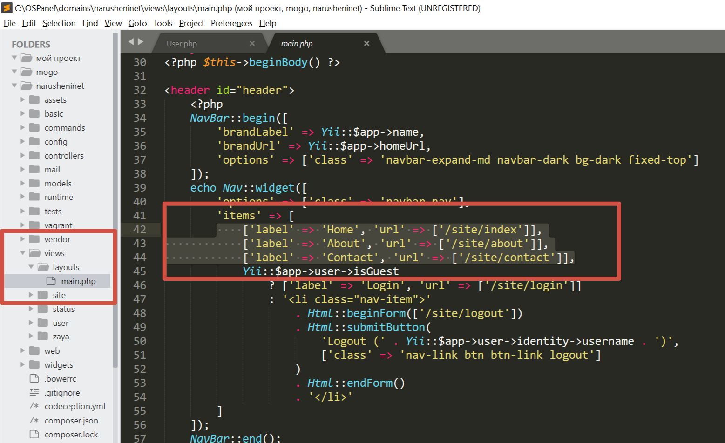

Рисунок

В первую очередь будем создавать пункт регистрации пользователей. Для этого нам необходимо прописать путь /user/create. Путь к этому фалу представлен на рисунке.

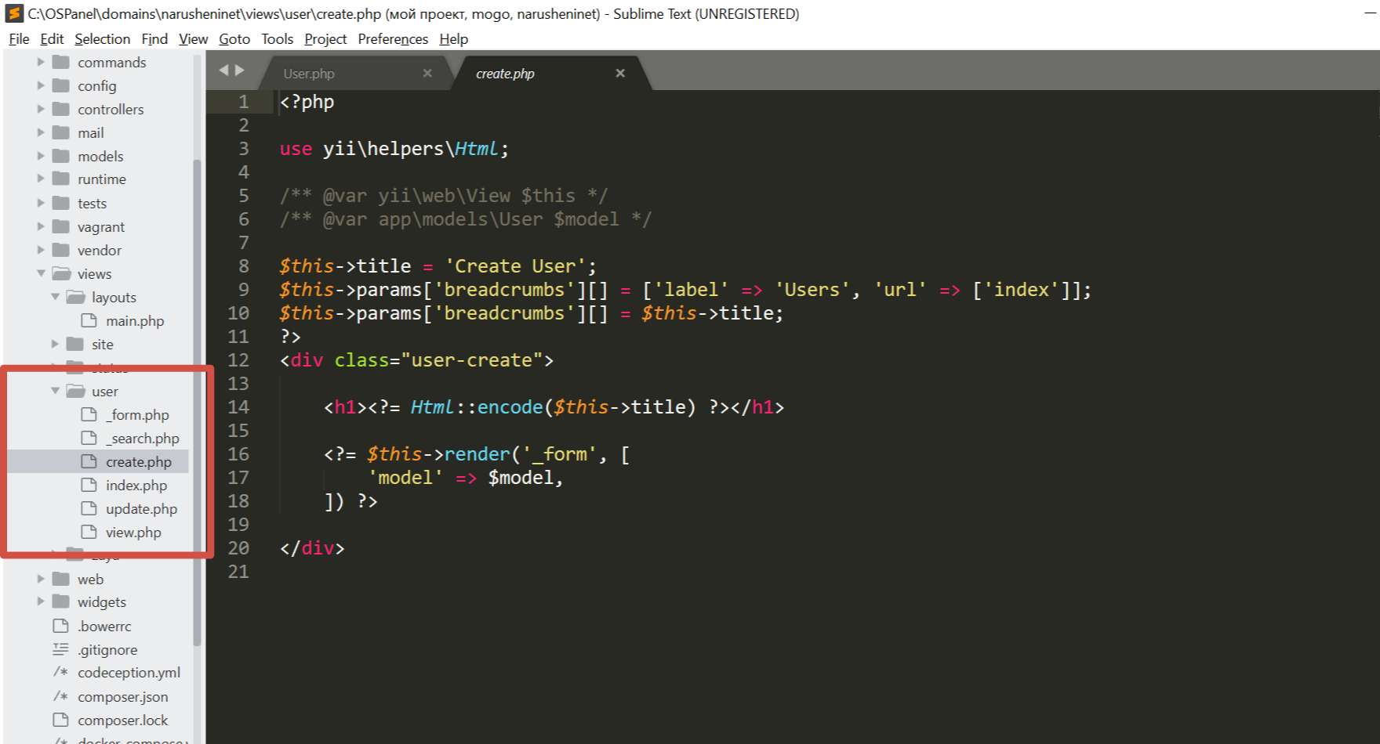

Внесем изменения в шаблон main

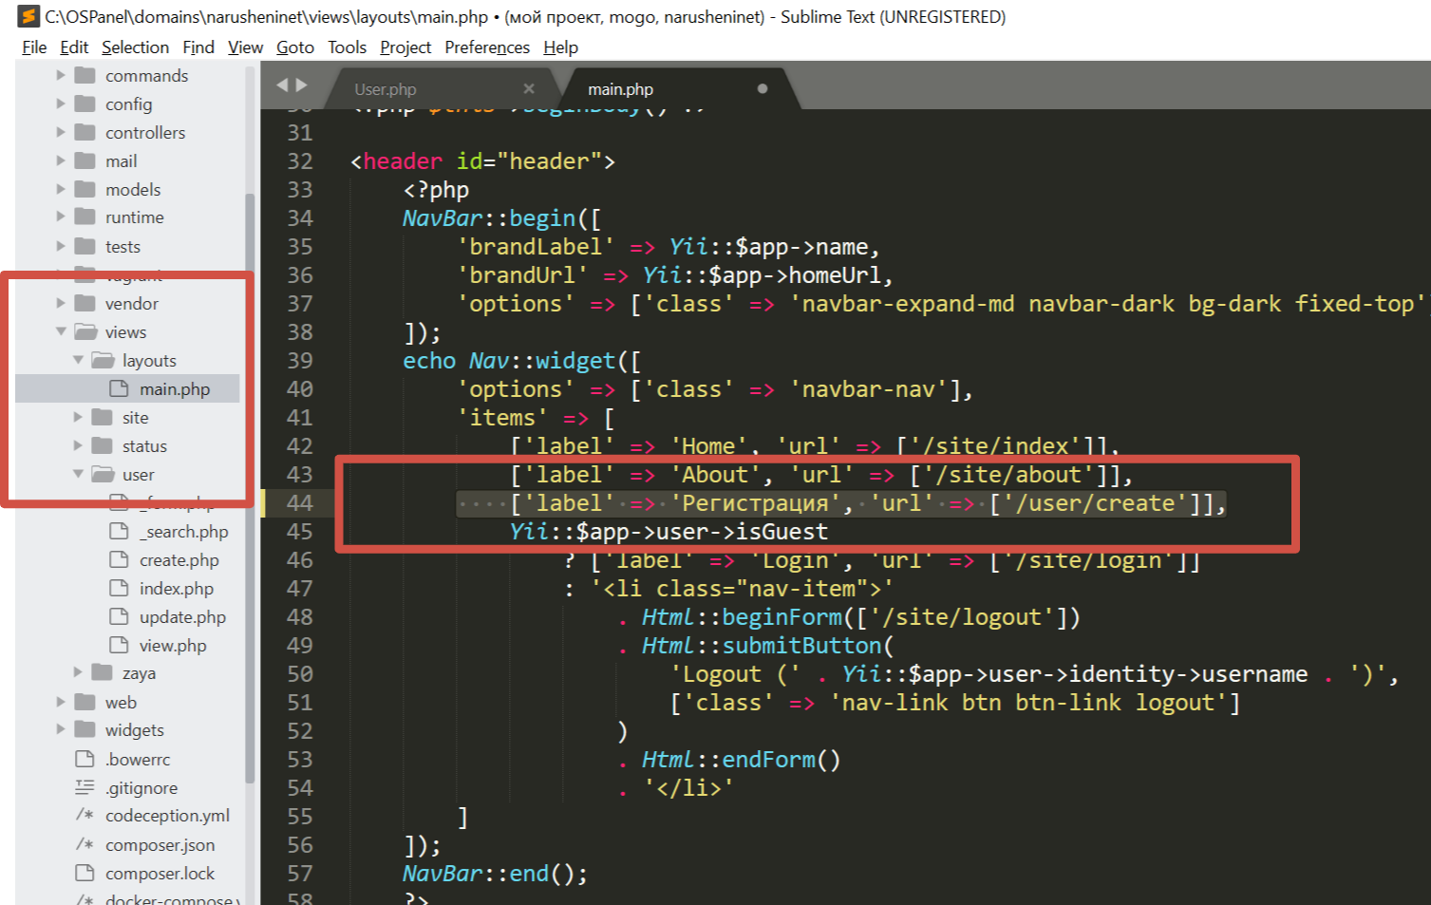

Рисунок

В результате получим следующее

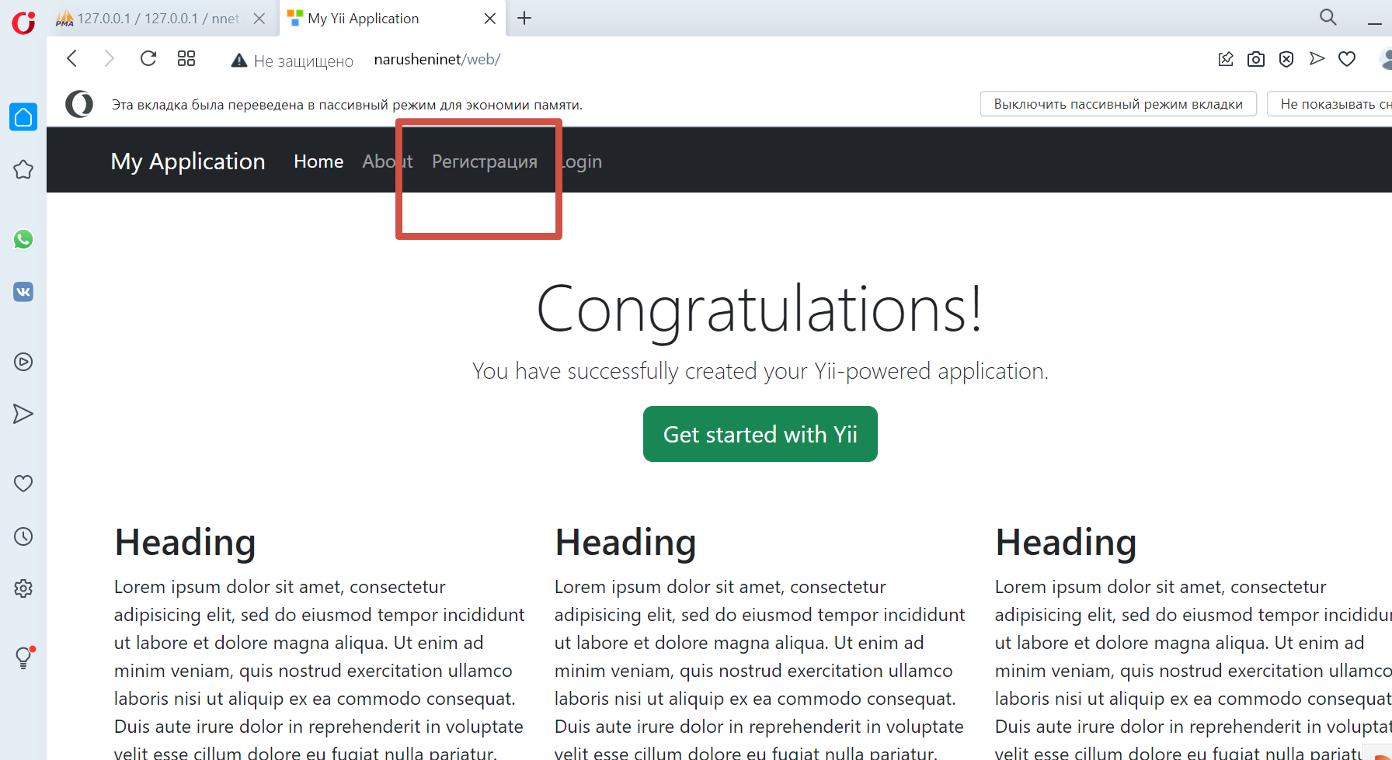

Рисунок – Пункт меню «Регистрация»

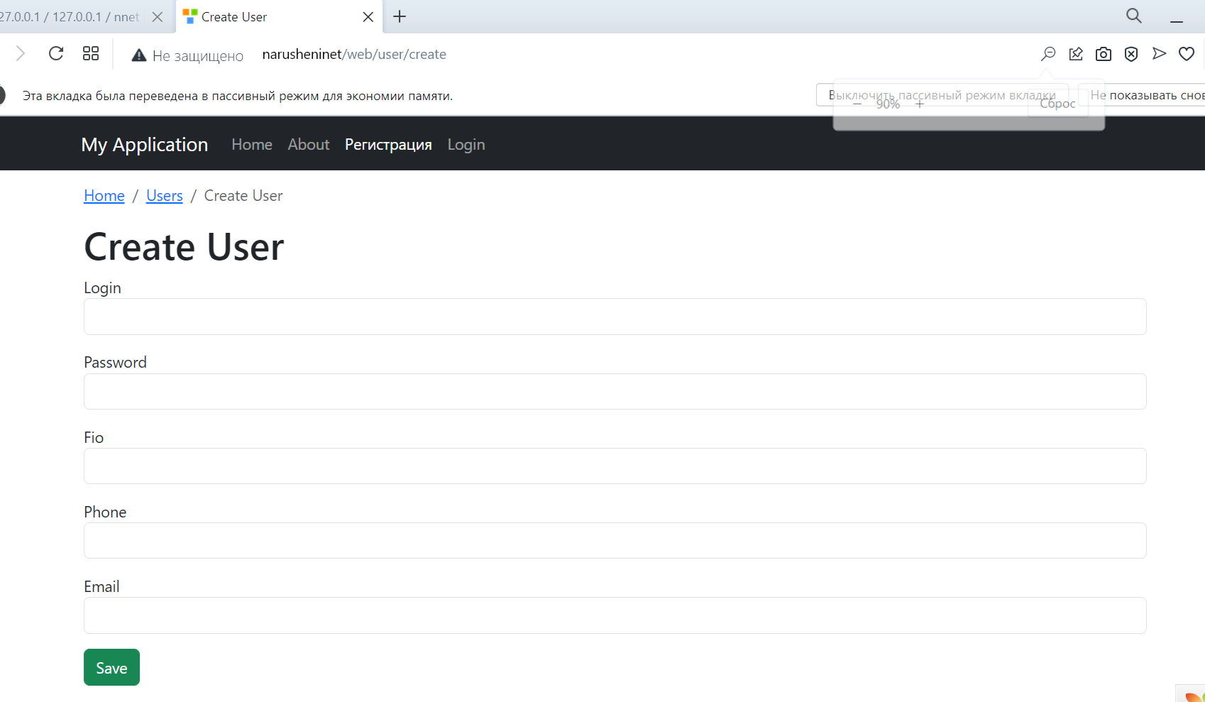

Рисунок – Регистрация

Далее доработаем модель User. Заходим models/User.php и открываем файл, который мы вырезали изначально.

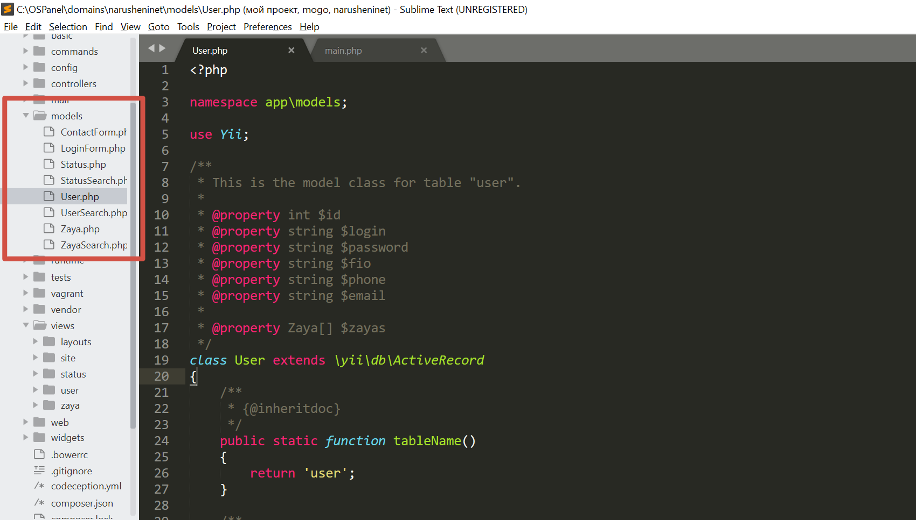

Рисунок

Внесем изменения как на рисунке

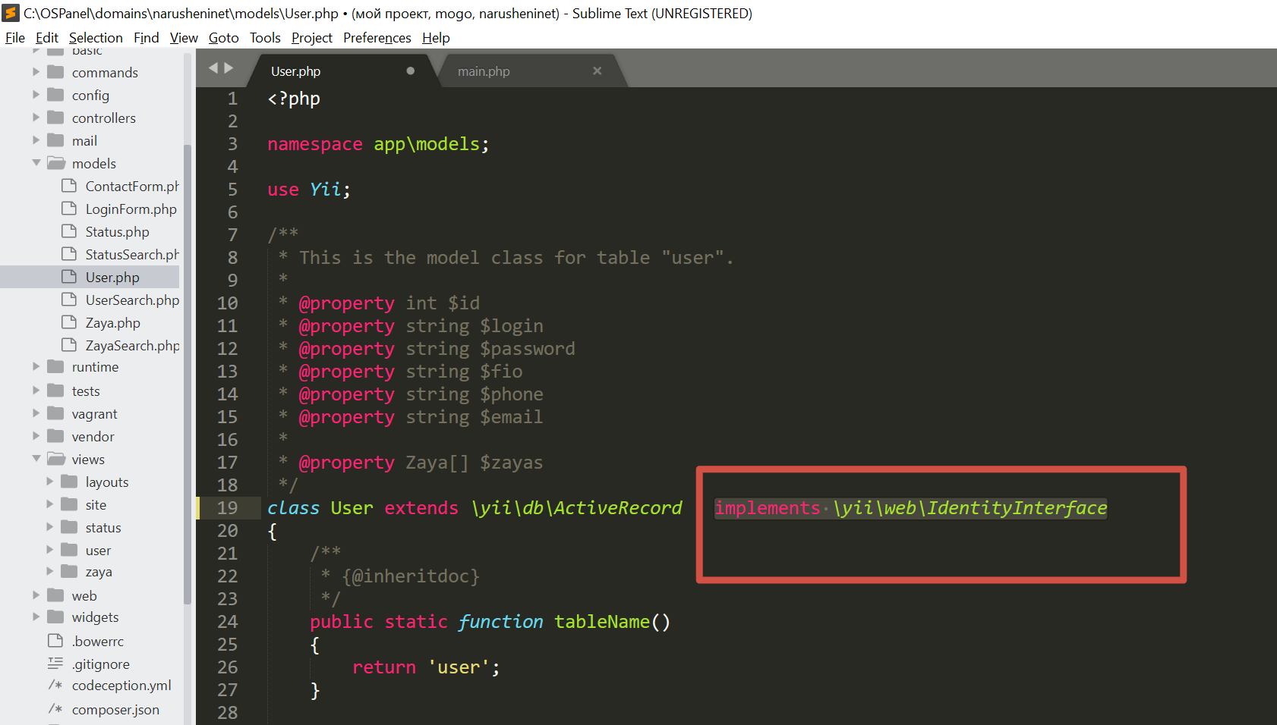

Рисунок –

Далее добавим методы IdentityInterface из изначального файла, иначе будет выдавать ошибку.

public static function findIdentity($id)

{

return isset(self::$users[$id]) ? new static(self::$users[$id]) : null;

}

/**

* {@inheritdoc}

*/

public static function findIdentityByAccessToken($token, $type = null)

{

foreach (self::$users as $user) {

if ($user['accessToken'] === $token) {

return new static($user);

}

}

return null;

}

/**

* Finds user by username

*

* @param string $username

* @return static|null

*/

public static function findByUsername($username)

{

foreach (self::$users as $user) {

if (strcasecmp($user['username'], $username) === 0) {

return new static($user);

}

}

return null;

}

/**

* {@inheritdoc}

*/

public function getId()

{

return $this->id;

}

/**

* {@inheritdoc}

*/

public function getAuthKey()

{

return $this->authKey;

}

/**

* {@inheritdoc}

*/

public function validateAuthKey($authKey)

{

return $this->authKey === $authKey;

}

/**

* Validates password

*

* @param string $password password to validate

* @return bool if password provided is valid for current user

*/

public function validatePassword($password)

{

return $this->password === $password;

}

Вставляем эти методы в файл User.php

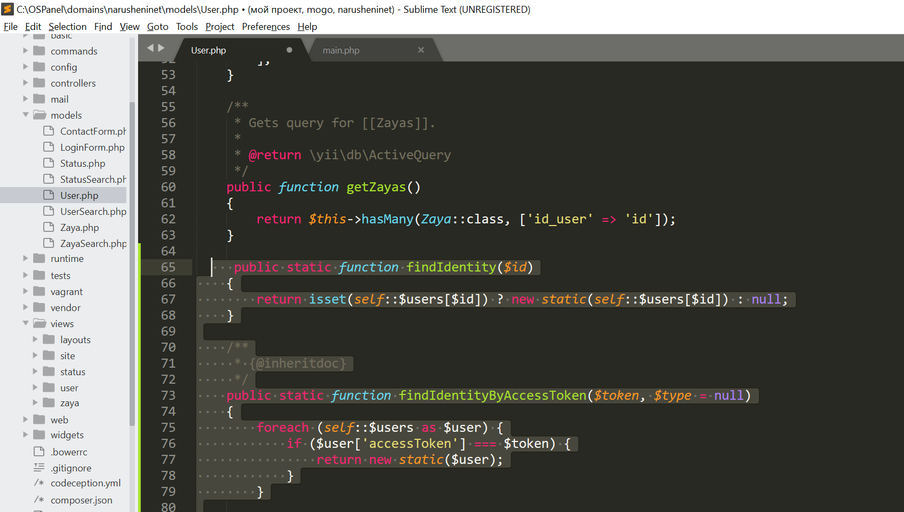

Рисунок -

Внесем изменения в указанный метод. Нам необходимо искать по базе данных, а не по статичному массиву, следовательно указанный метод на рисунке

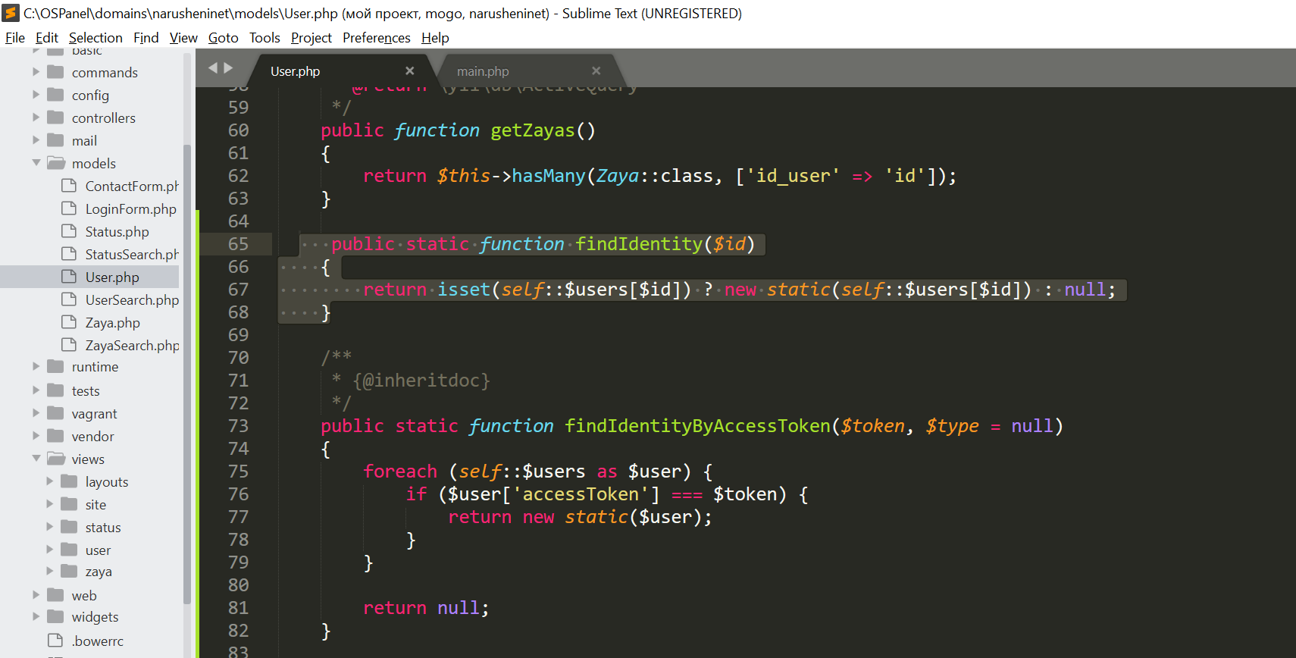

Рисунок-

Заменим на return self::findOne($id)

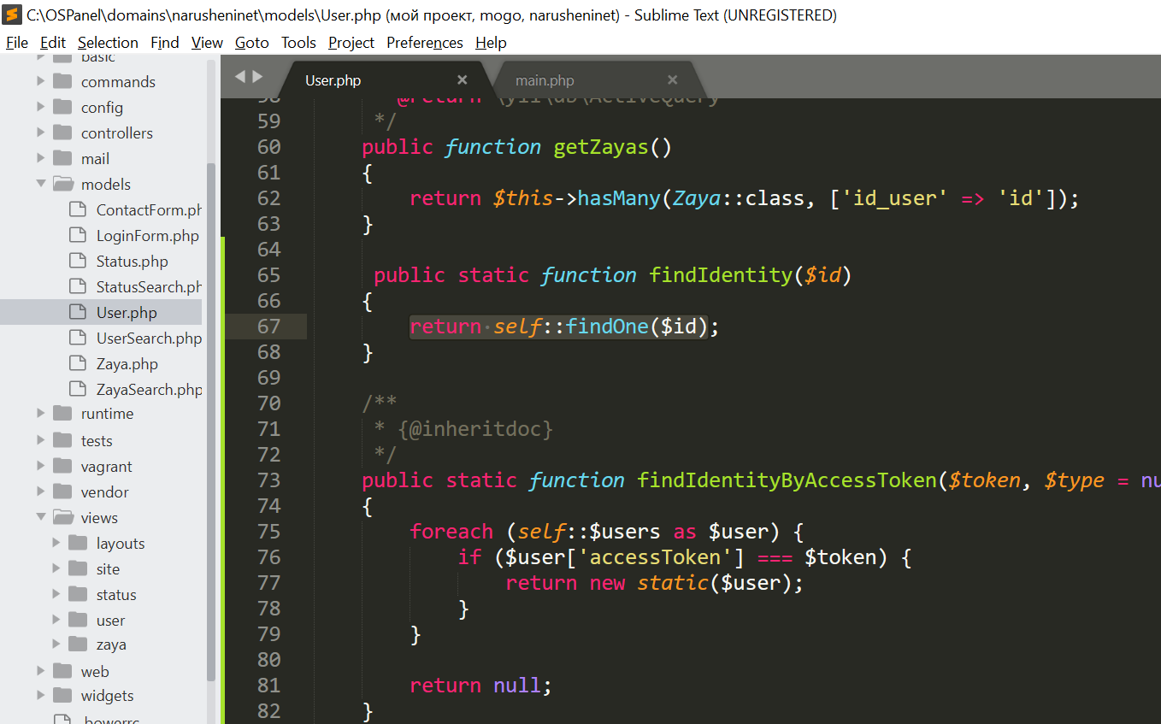

Рисунок –

Далее вычищаем метод findIdentityByAccessToken, так как нам не нужна авторизация по токену.

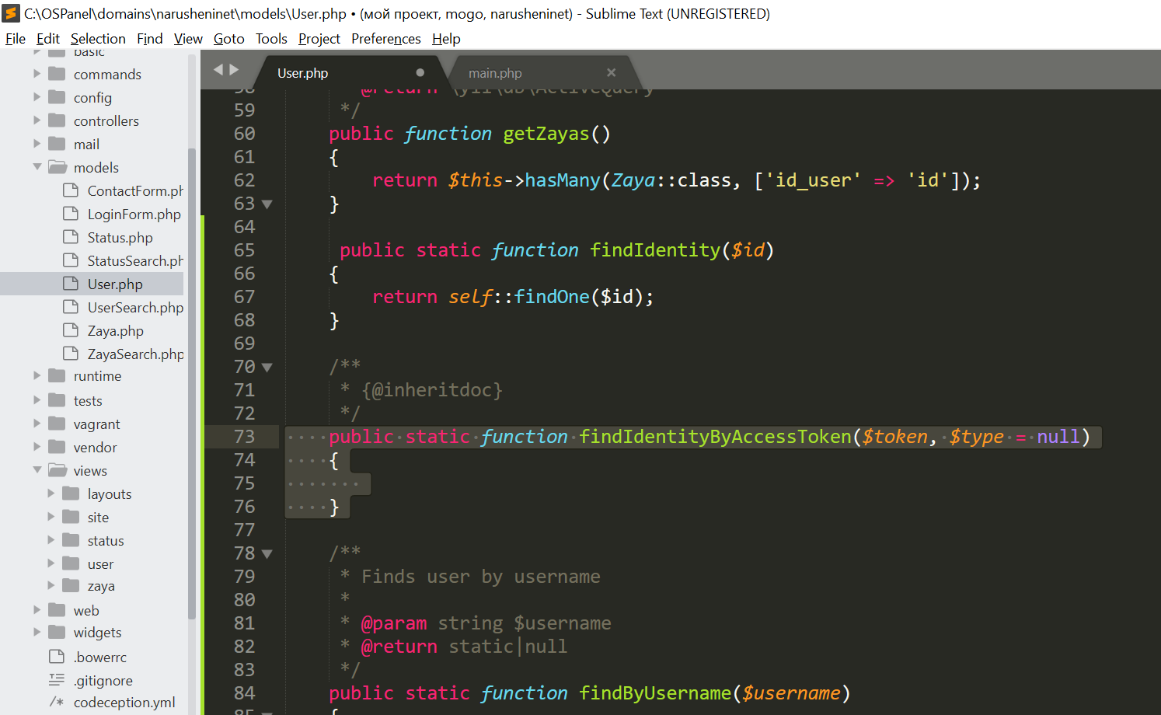

Рисунок

Далее редактируем findByUsername. Удаляем то, что есть в стандартном методе и заменяем на return self::find()->where([‘login’=>$username])->one();

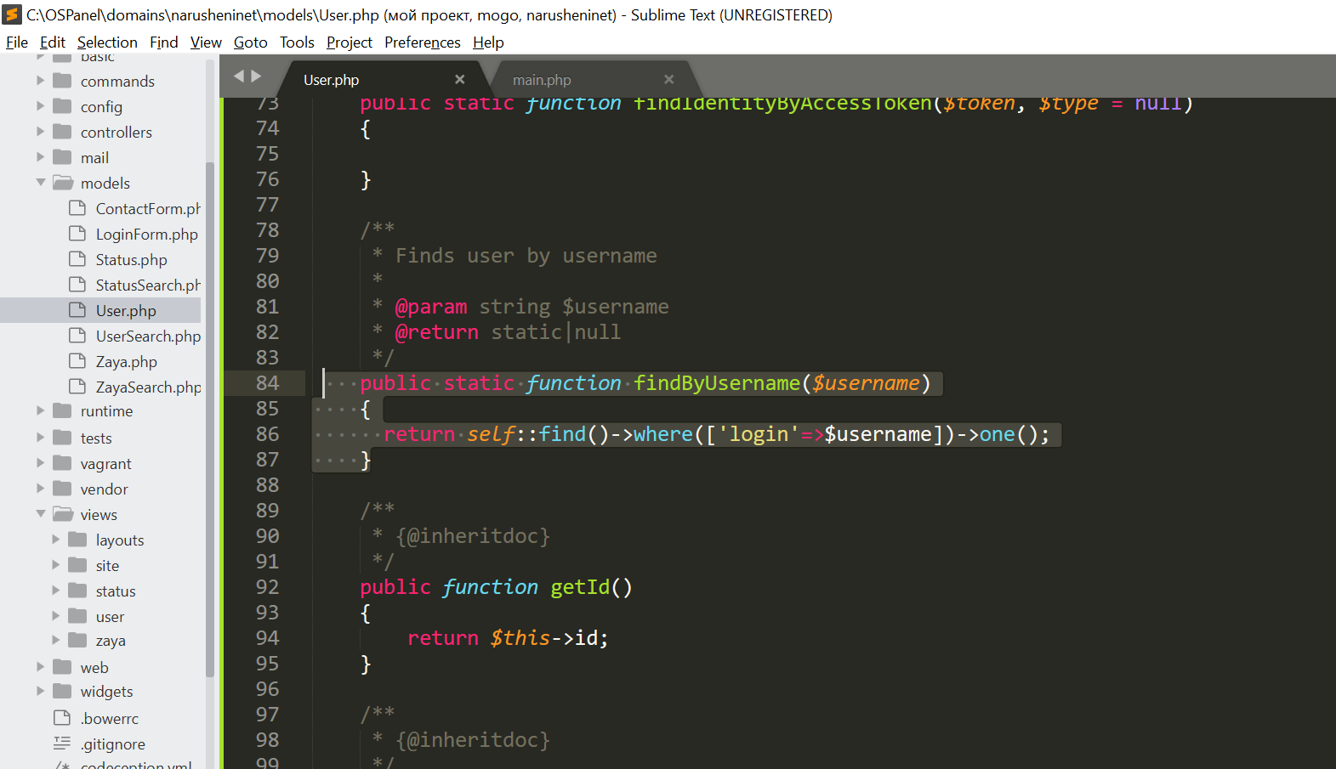

Рисунок –

Далее вычищаем методы getAuthKey() и validateAuthKey($authKey)

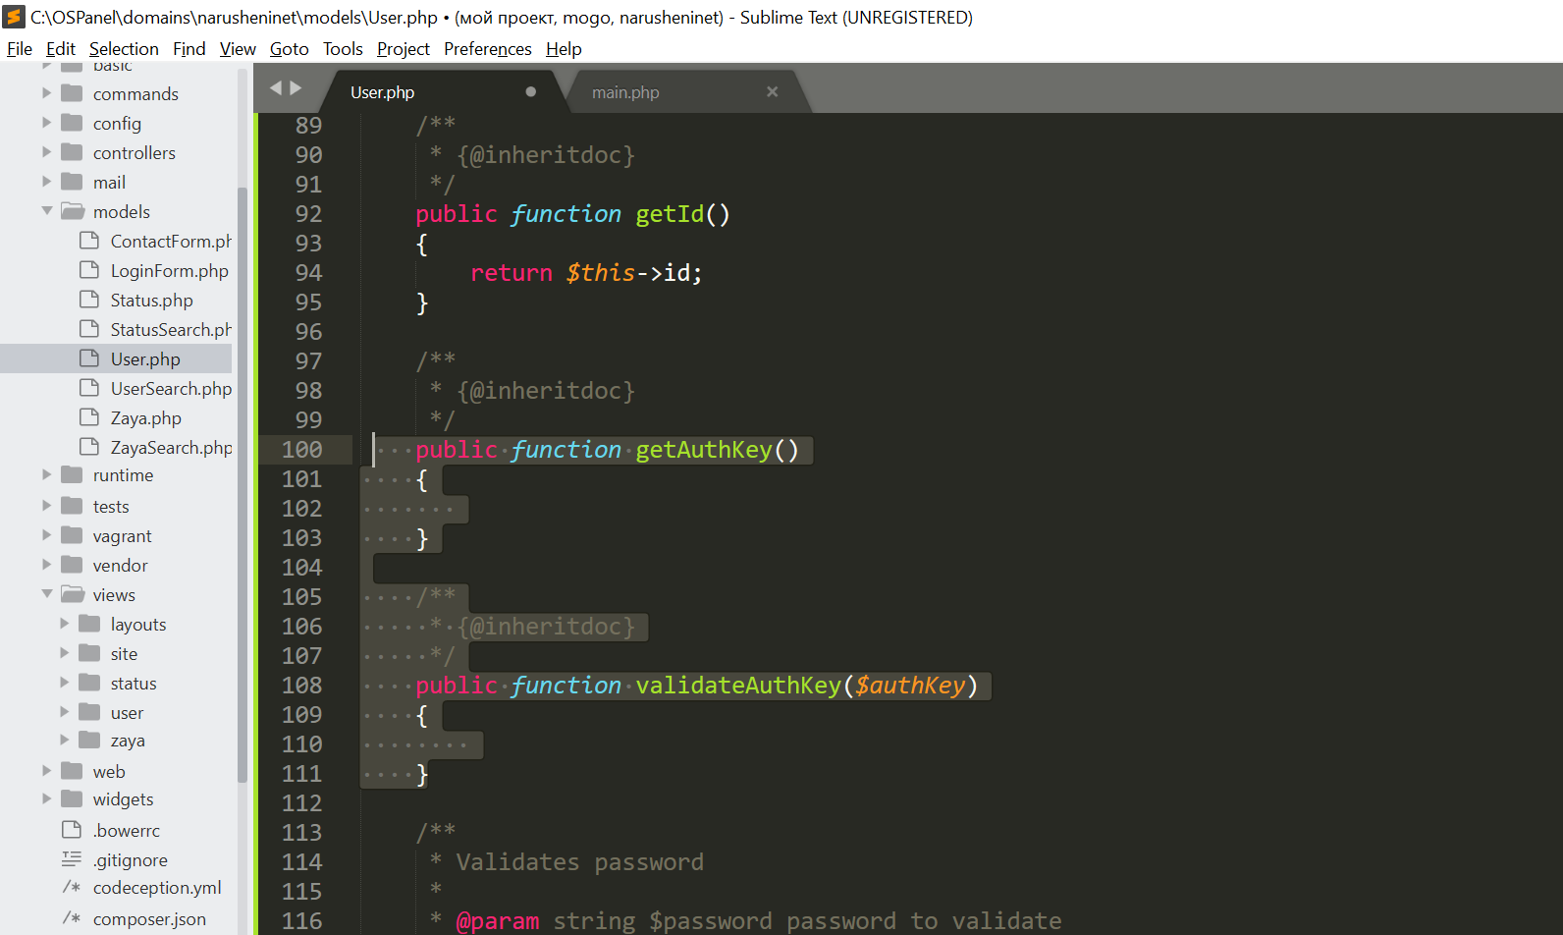

Рисунок –

Далее нам необходимо учесть валидацию, которая прописана в задании(на стороне клиента и на стороне сервера). Для этого мы не будем использовать собственные скрипты, а будем пользоваться возможностями yii. Для этого скопируем файл модели User и вставим его копию также в модели, но назовем его Regform

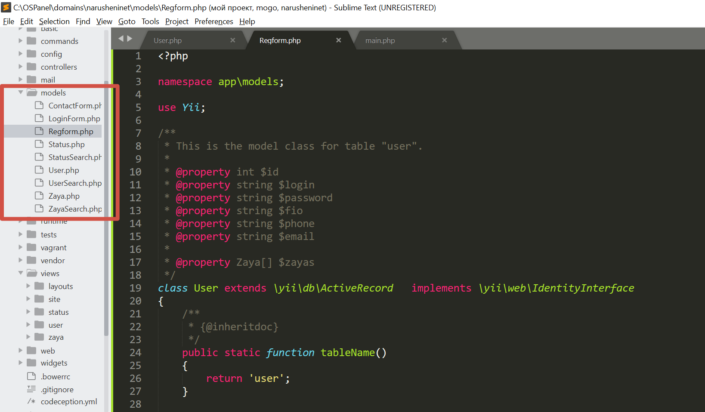

Рисунок-

Меняем название класса как на рисунке

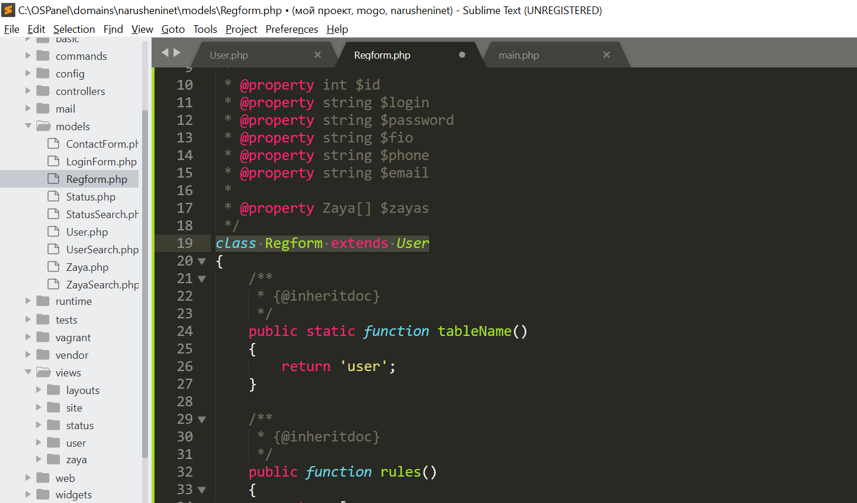

Рисунок –

Удаляем то, что наследуется от класса User и удаляем все функции, которые относятся к интерфейсу. В результате останется то, что на рисунке.

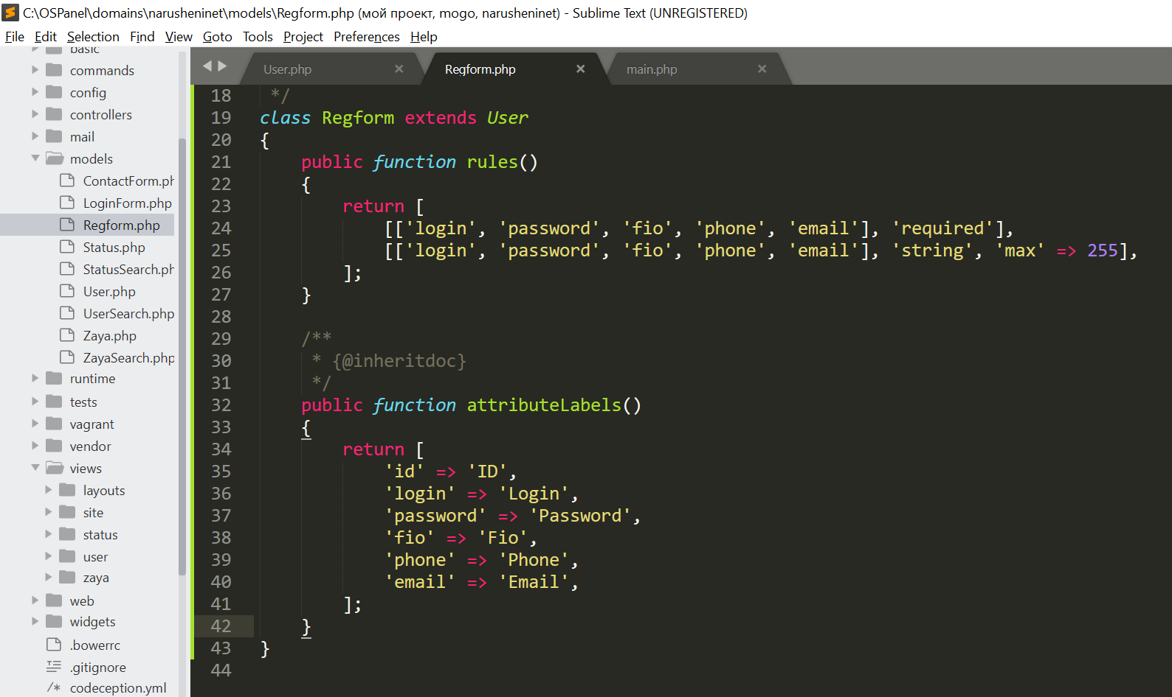

Отредактируем label, чтобы они были на русском языке

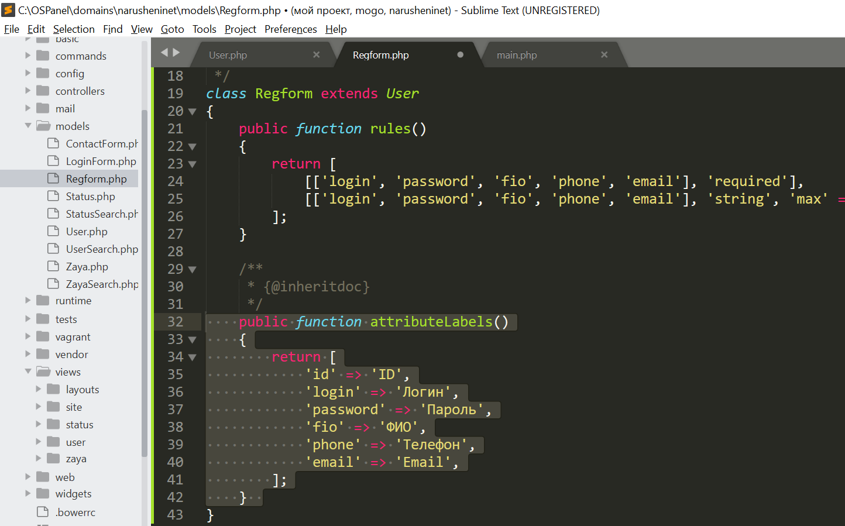

Рисунок

Далее внесем изменения в контроллер. Мы будем создавать не модель User, а Regform

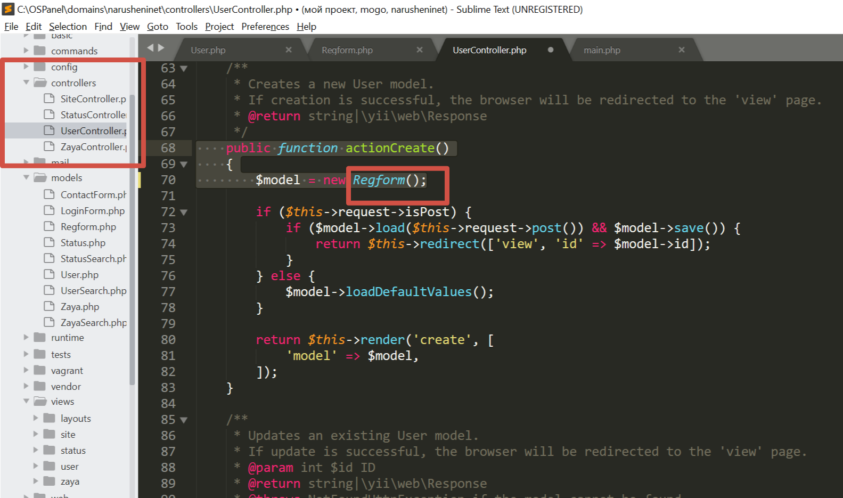

Рисунок

Не забудем прописать модель в use

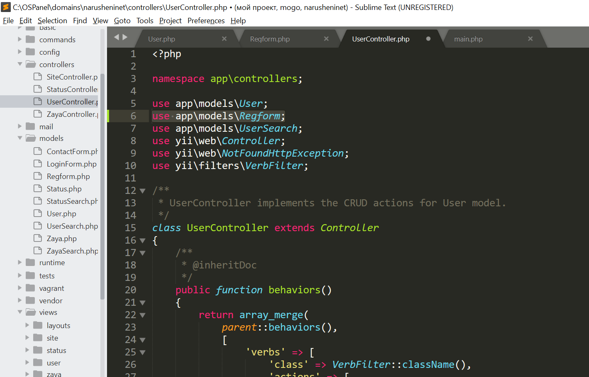

Рисунок –

Далее убедимся, что все работает и label у нас уже на русском языке.

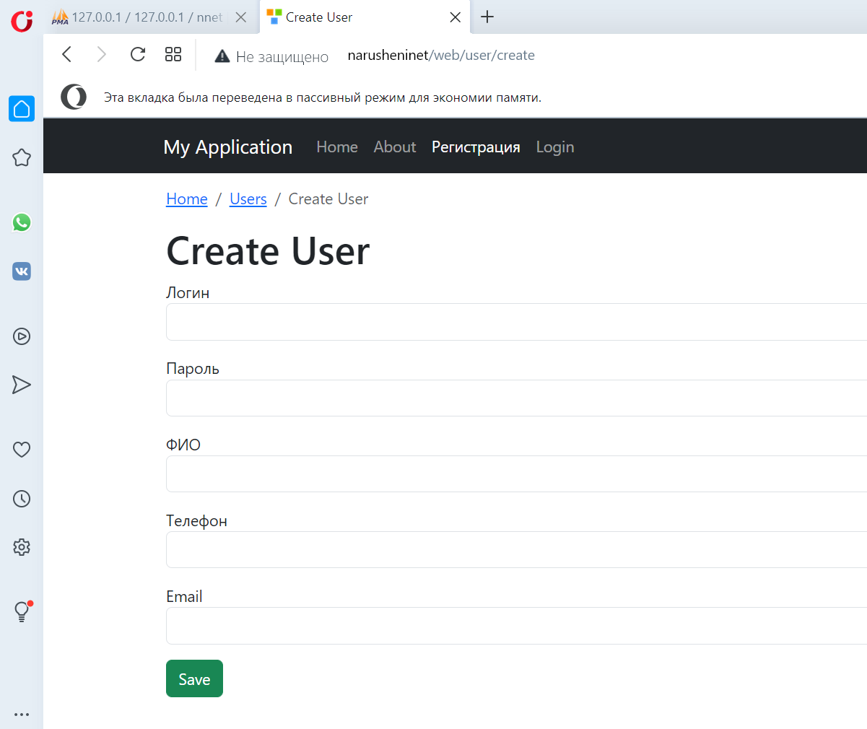

Рисунок

Далее поправим форму регистрации еще раз. Перейдем к валидации. Сейчас валидатор работает на английском языке и не так как нужно. Мы будем использовать встроенные функции валидации. Сейчас выглядит все так как на рисунке

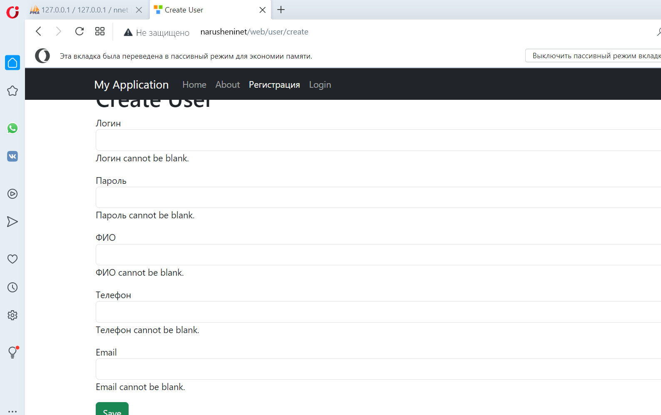

Рисунок

Добавим сообщение для пользователя, если не заполнены обязательные поля.

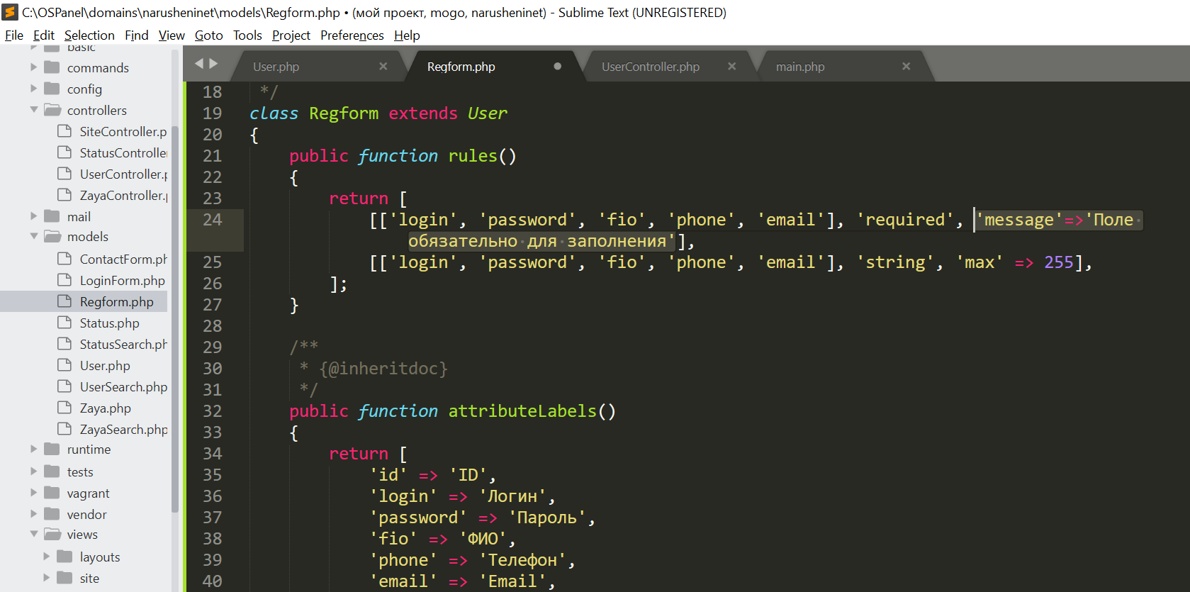

Рисунок –

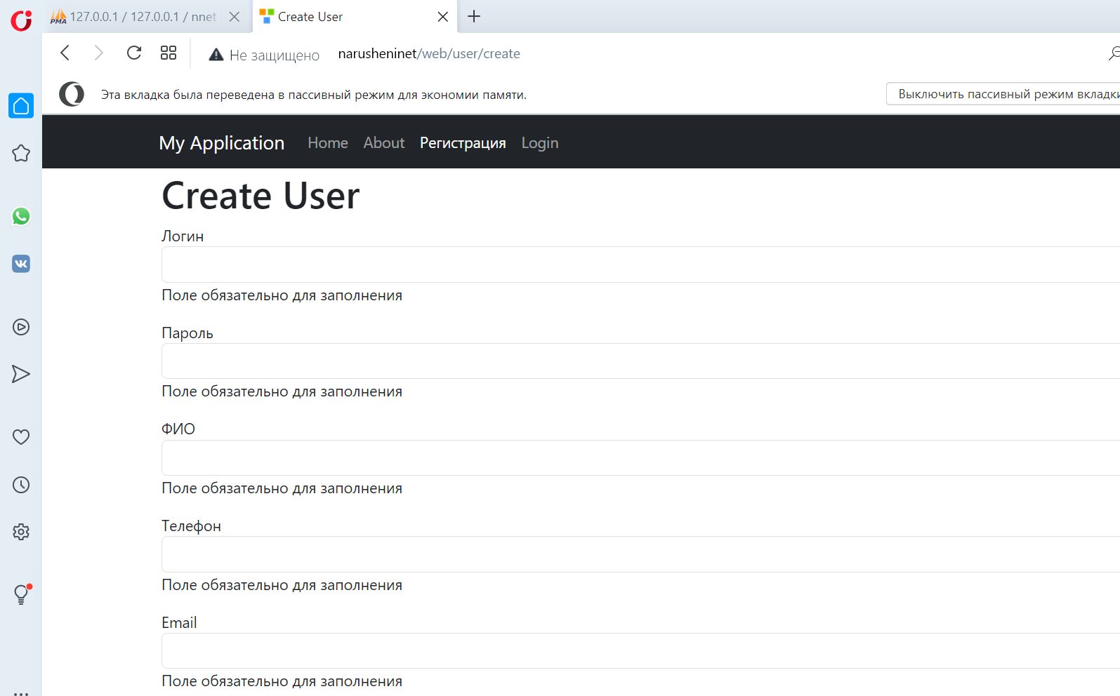

Рисунок –

Далее необходимо прописать правило, чтобы поле “fio” заполнялось только русскими буквами. Для этого будем использовать функцию match и паттерн.

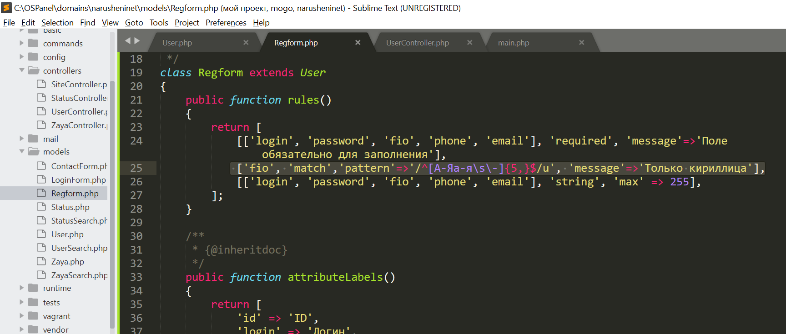

Добавляем правило для login –“ Логин должен быть уникальным”, для этого используем метод “unique”

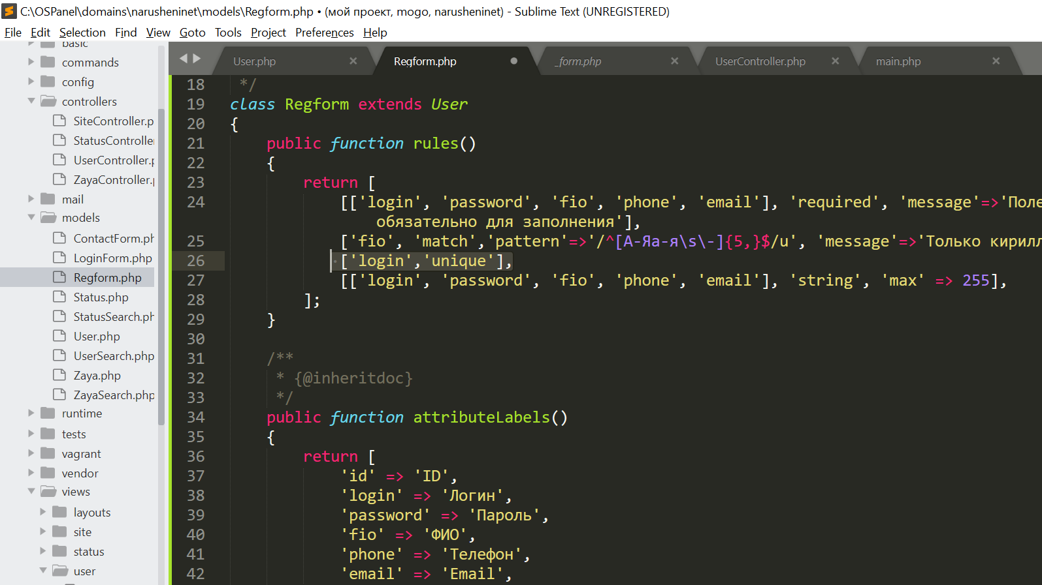

Рисунок –

Добавим message=>’Такой логин уже используется’. Далее добавляем валидатор для email и для телефона (телефон (в формате +7(XXX)-XXX-XX-XX) и адрес электронной почты (формат электронной почты)).

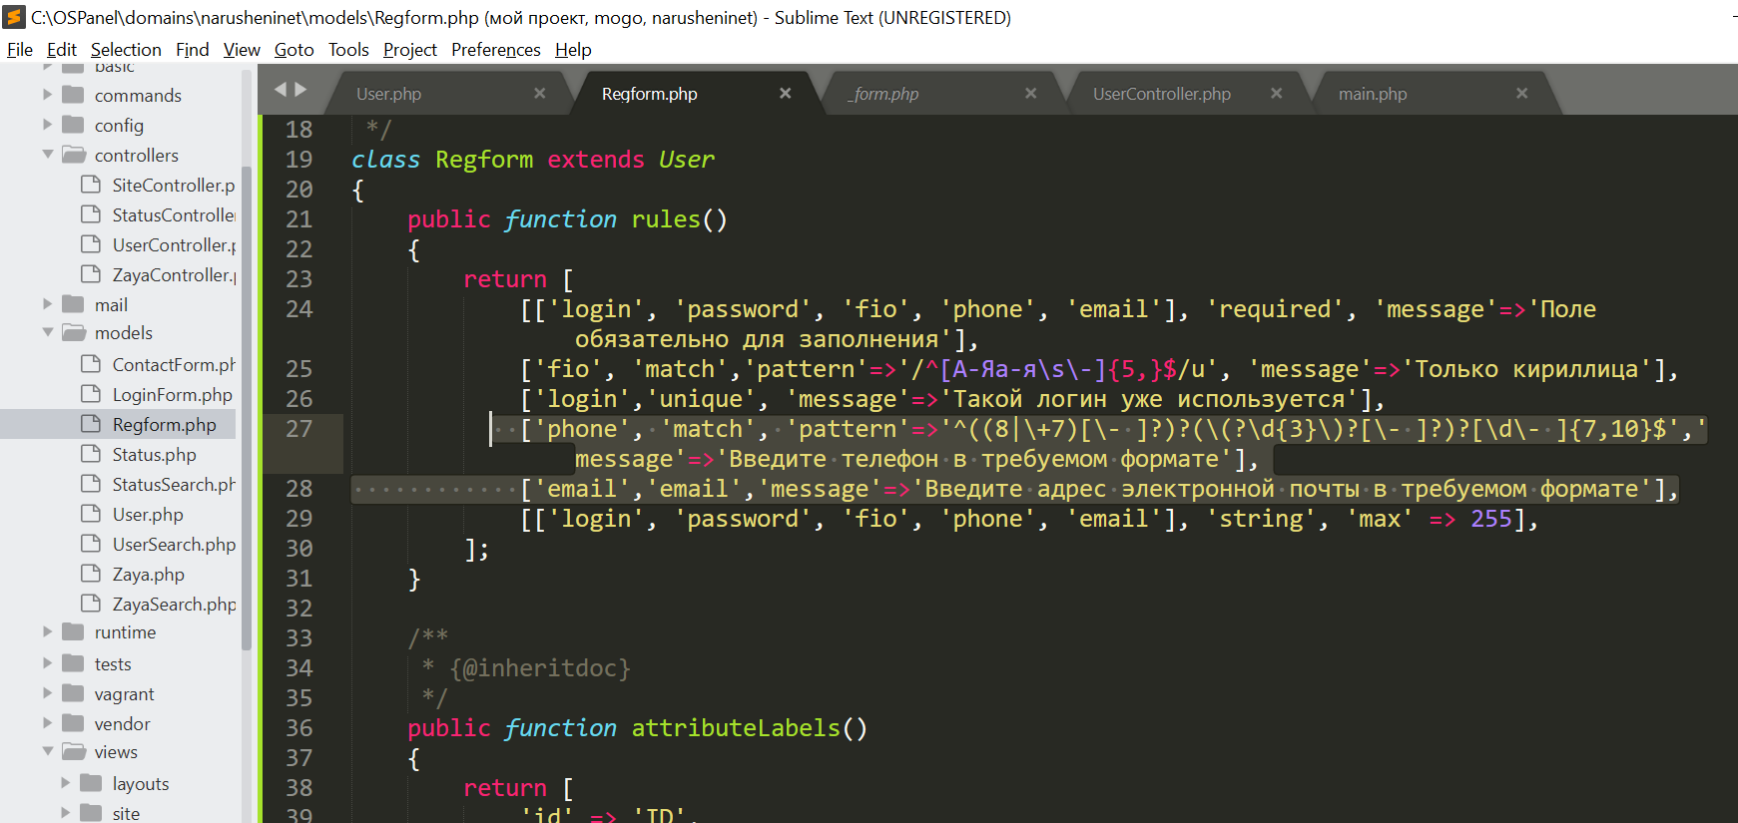

Рисунок-

Далее пропишем валидацию для длины пароля

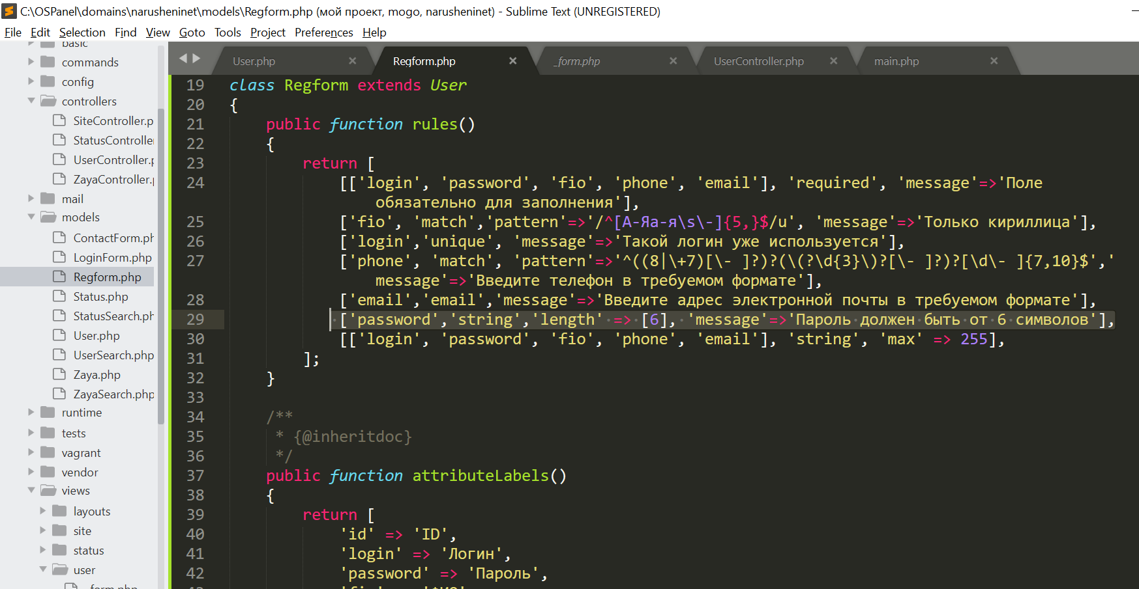

Рисунок

После успешной регистрации, мы должны попасть в личный кабинет пользователя. Для этого внесем некоторые изменения в контроллер. Вносим изменения в функцию создания пользователя и пропишем, что при успешном создании, перенаправляем пользователя в user

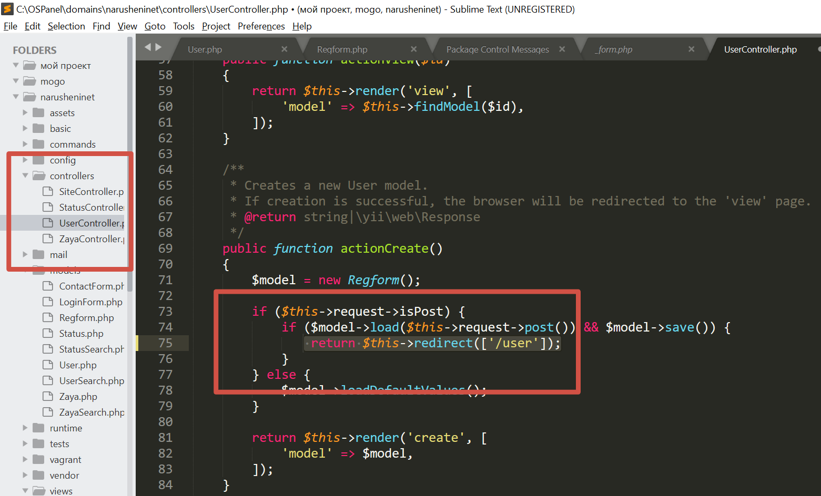

Рисунок

Если все верно, то нас перекинет на страницу user

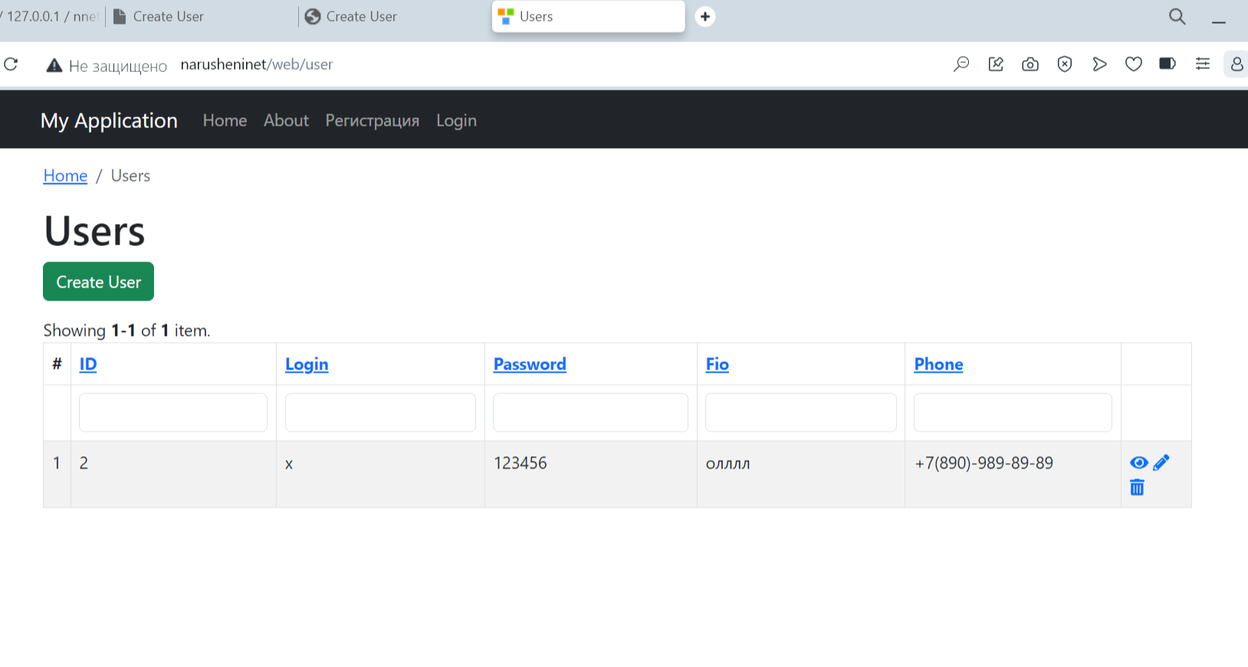

Рисунок

Далее сделаем автоматическую авторизацию после регистрации. Для этого нужно дописать всего одну строчку в контроллере. Для этого перейдем в файл LoginForm и скопируем строчку как на рисунке

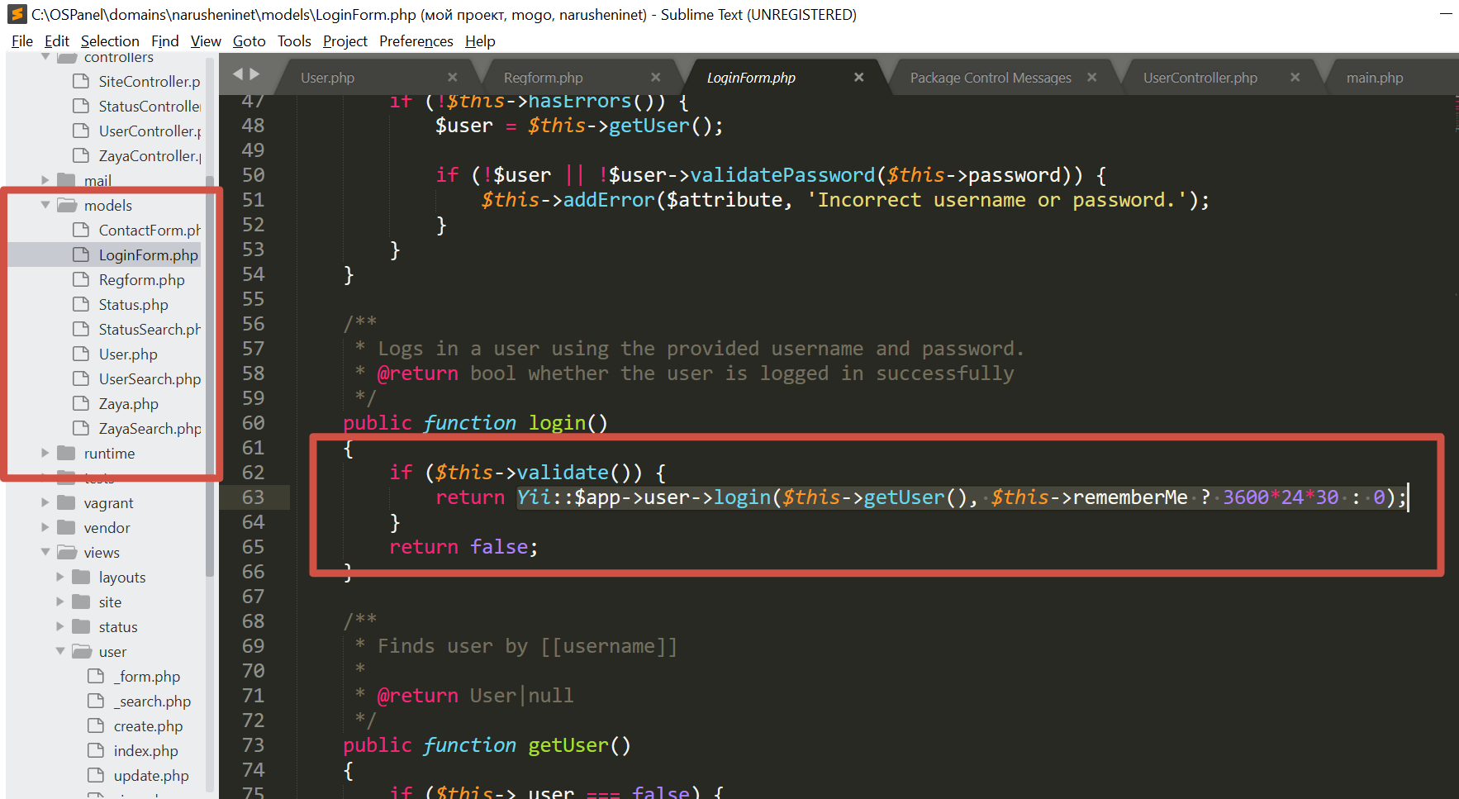

И вставим строчку в контроллер user как на рисунке

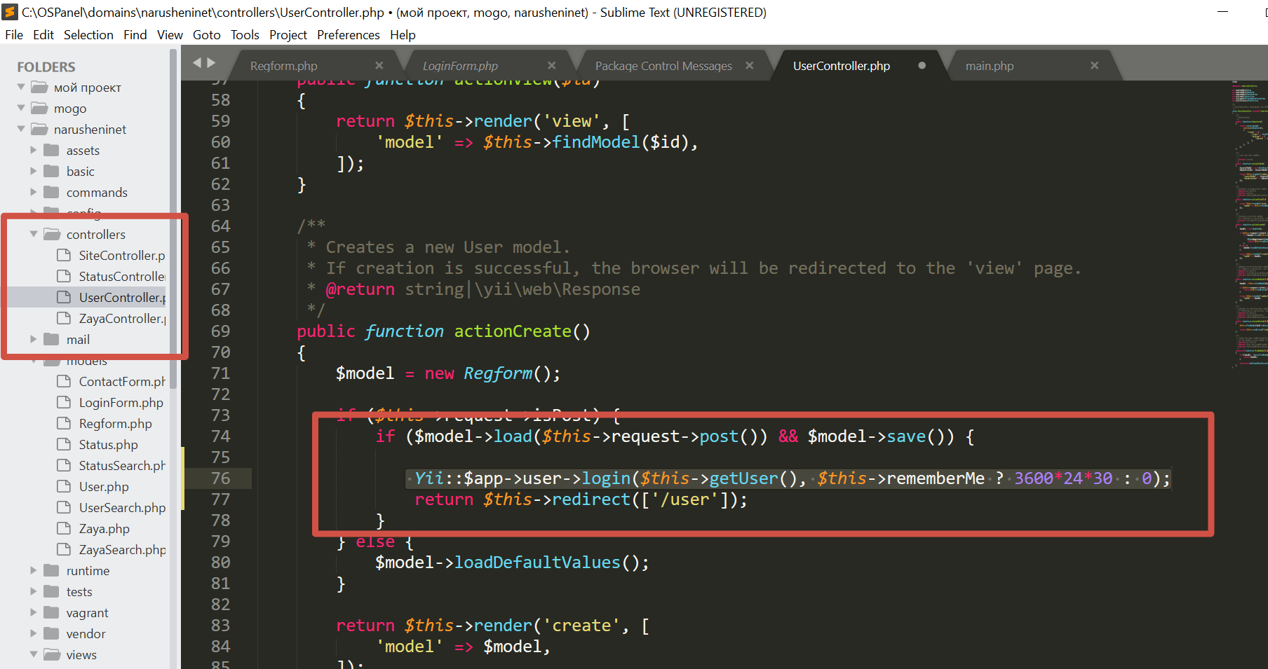

Отредактируем. На вход пойдет наша модель, а все условия убираем

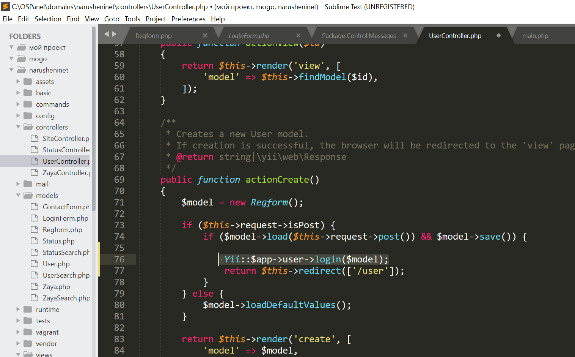

Рисунок

Далее отредактируем шаблон. Переходим в main.php и заменяем nikename, на login

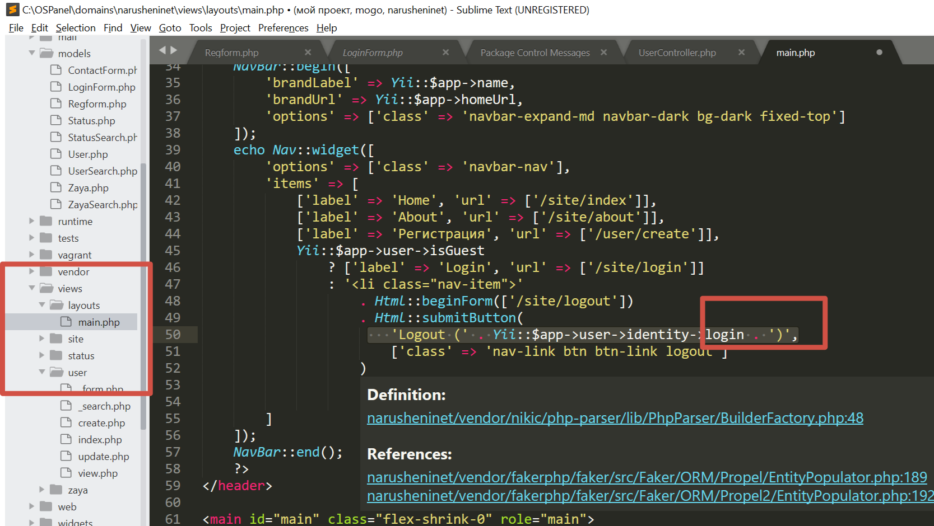

Рисунок

Проверьте работоспособность(зарегистрируйте нового пользователя) и вы должны увидеть следующее

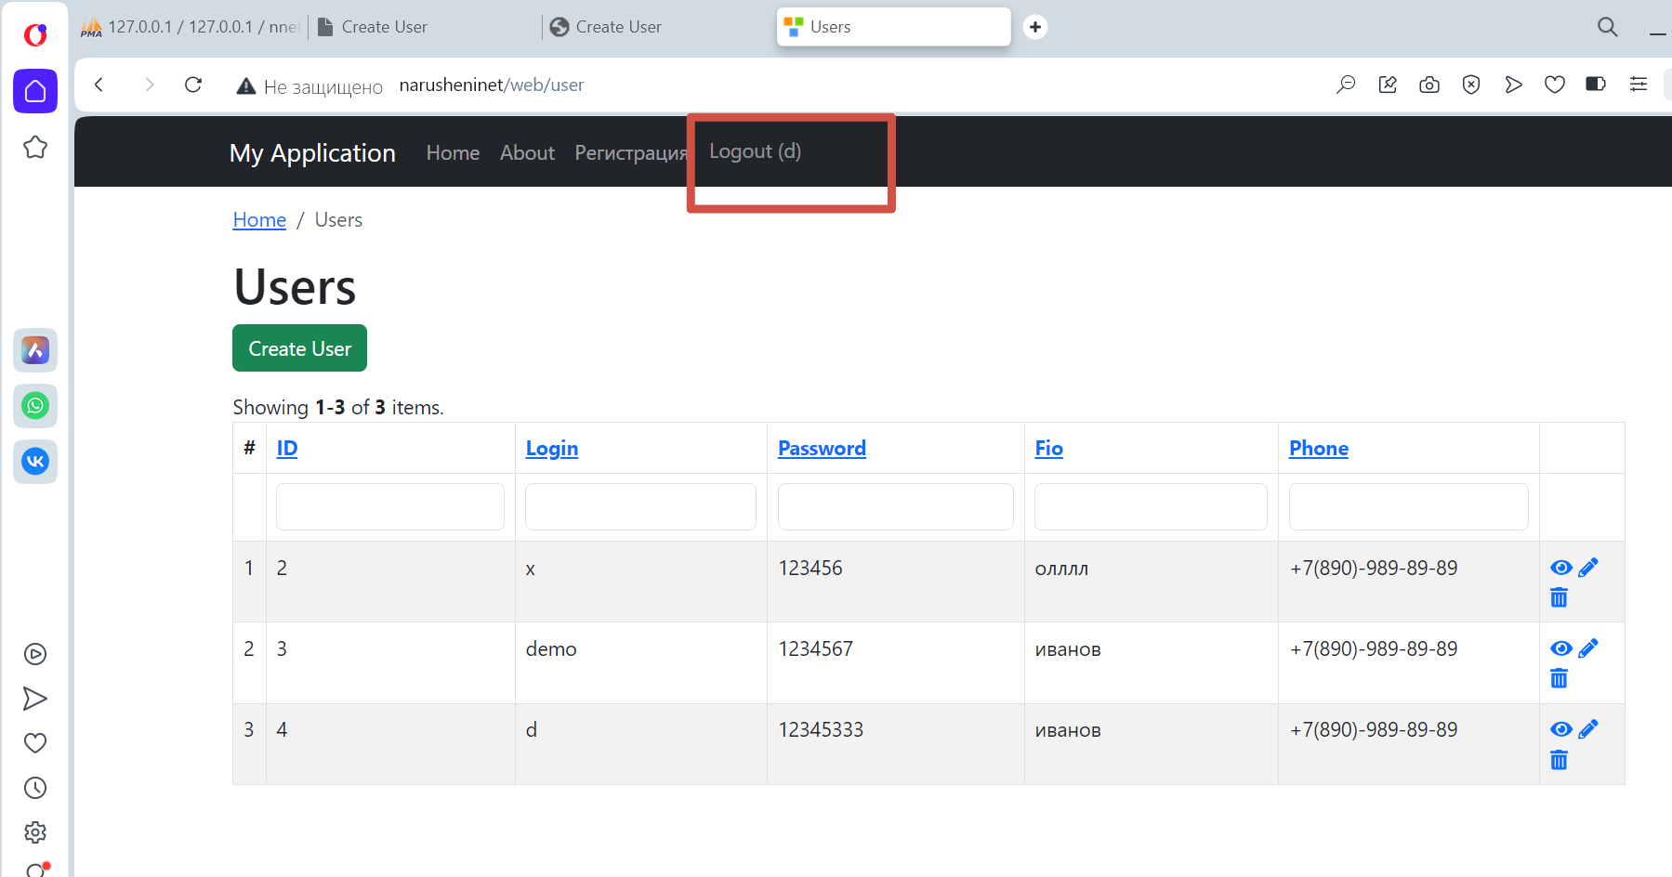

Рисунок

Авторизация работает автоматически, проверьте, что это так.

Далее реализуем личный кабинет пользователя.

Первым шагом заходим в контроллеры и копируем UserController, переименовываем его в LkController и не забываем поменять название класса.

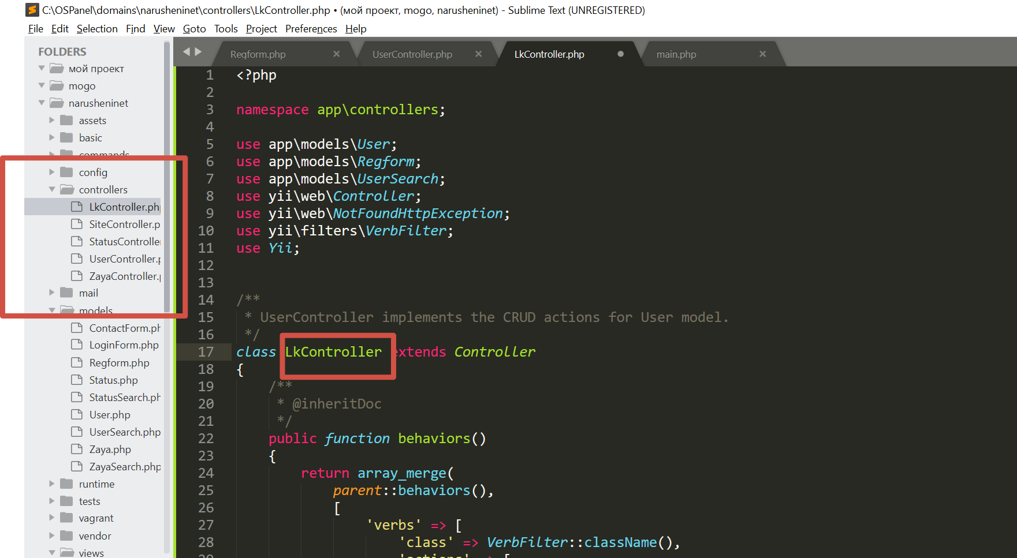

Рисунок

Далее переходим в шаблон main.php и поправим меню. Нам необходимо разграничить полномочия гостя системы и авторизованного пользователя. Если пользователь только зашел на сайт, то необходимо сделать для него доступными две ссылки: авторизация и регистрация. Если пользователь прошел процедуру авторизации, то для него доступны ссылки выхода и личный кабинет. За управление меню у нас отвечает виджет nav. Вынесем все пункты меню в отдельный массив items, далее закоментируем то, что у нас лежит изначально в виджете и пропишем, что все пункты меню необходимо брать из items.

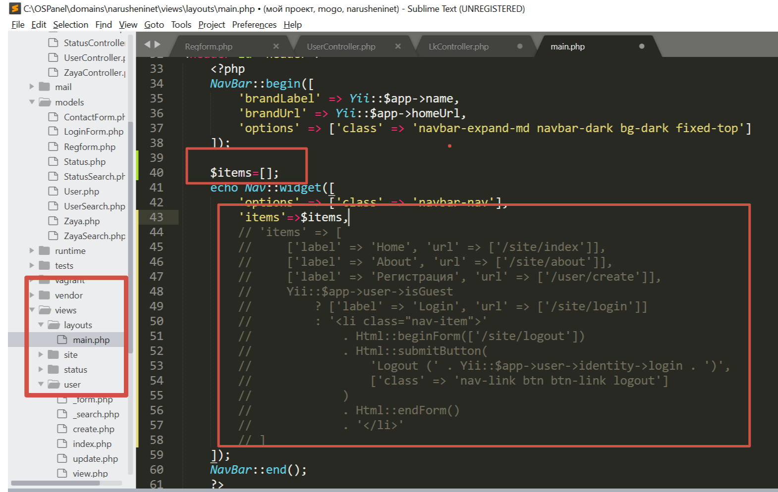

Рисунок

Проверьте, что меню у нас сейчас пустое

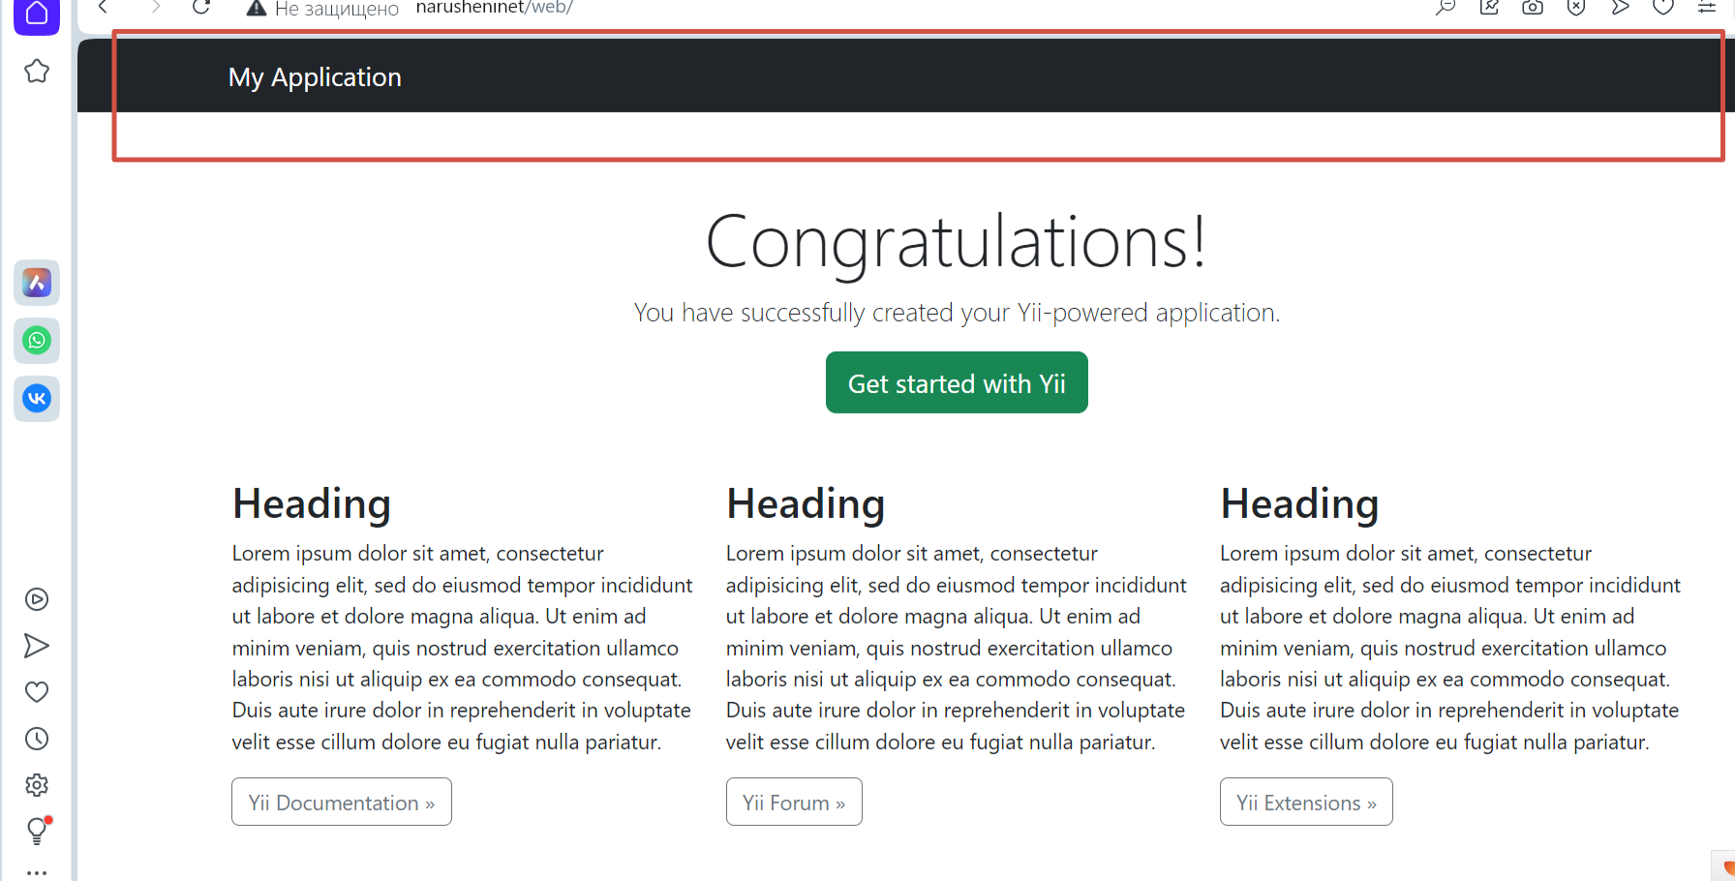

Рисунок

Далее необходимо определиться авторизован пользователь или нет. Для этого есть готовая строка, которую необходимо переписать

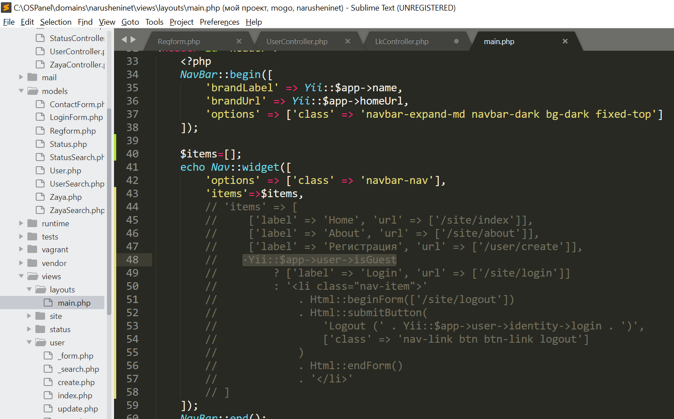

Пропишем условие: если пользователь гость, то в массив добавляем регистрацию и авторизацию.

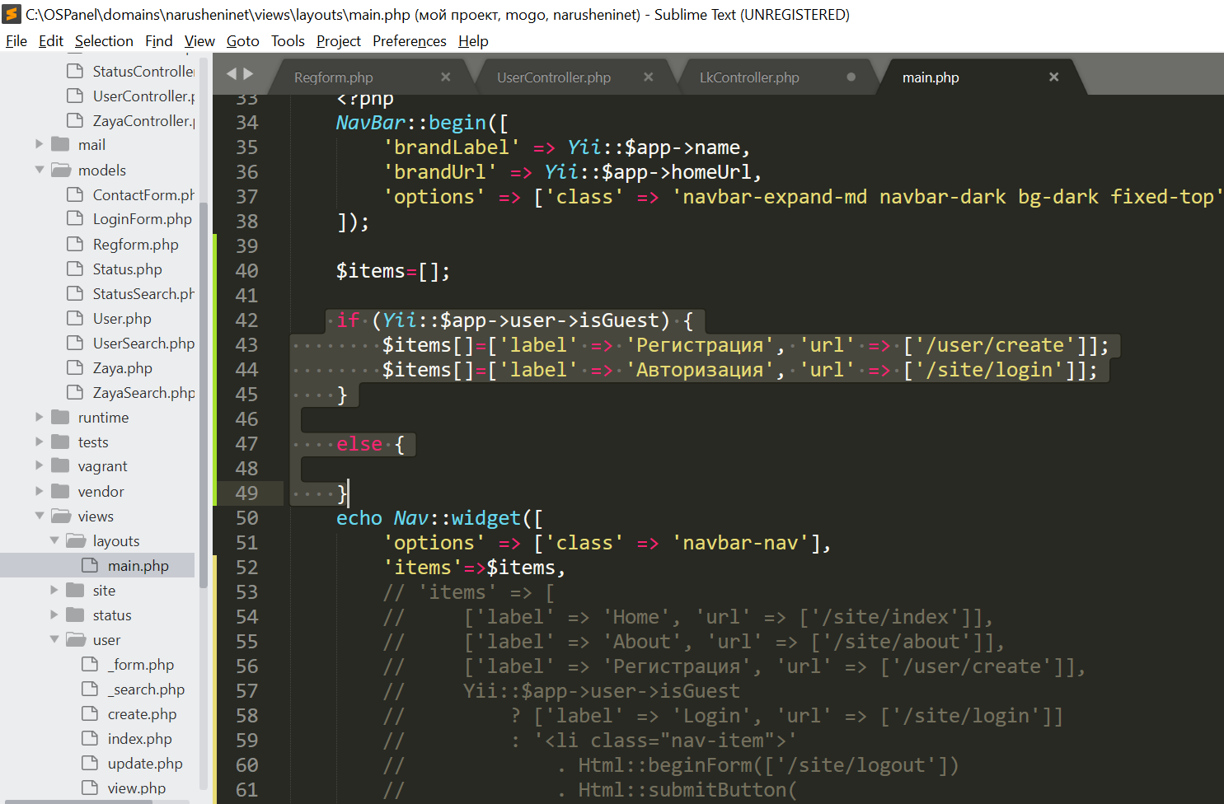

Рисунок

Проверим, что это так(если ничего не появляется, то скорее всего вы уже прошли авторизацию, поэтому откройте проект в другом браузере).

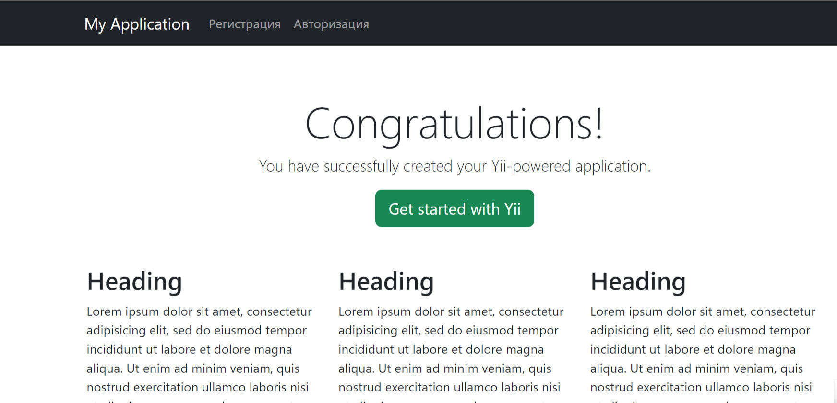

Рисунок

Далее распишем меню для авторизованных пользователей, если пользователь авторизован, то необходимо показать ссылку на личный кабинет, а именно на контроллер, который мы создали. Также для авторизованного пользователя необходимо создать кнопку выход. Для этого возьмем готовый код, который представлен ниже.

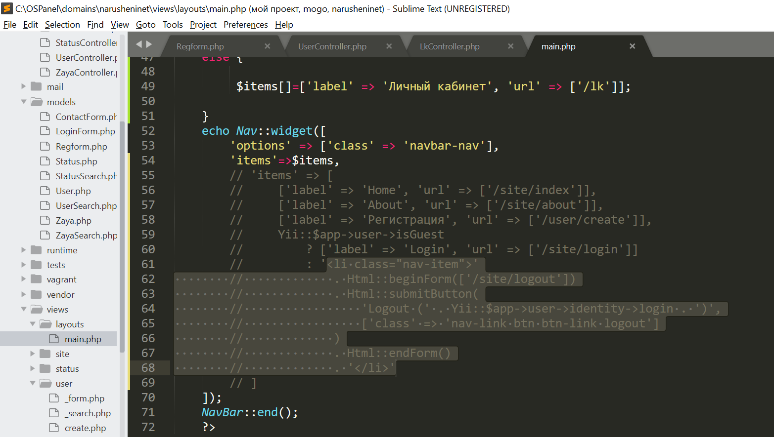

Рисунок

Представим готовый код

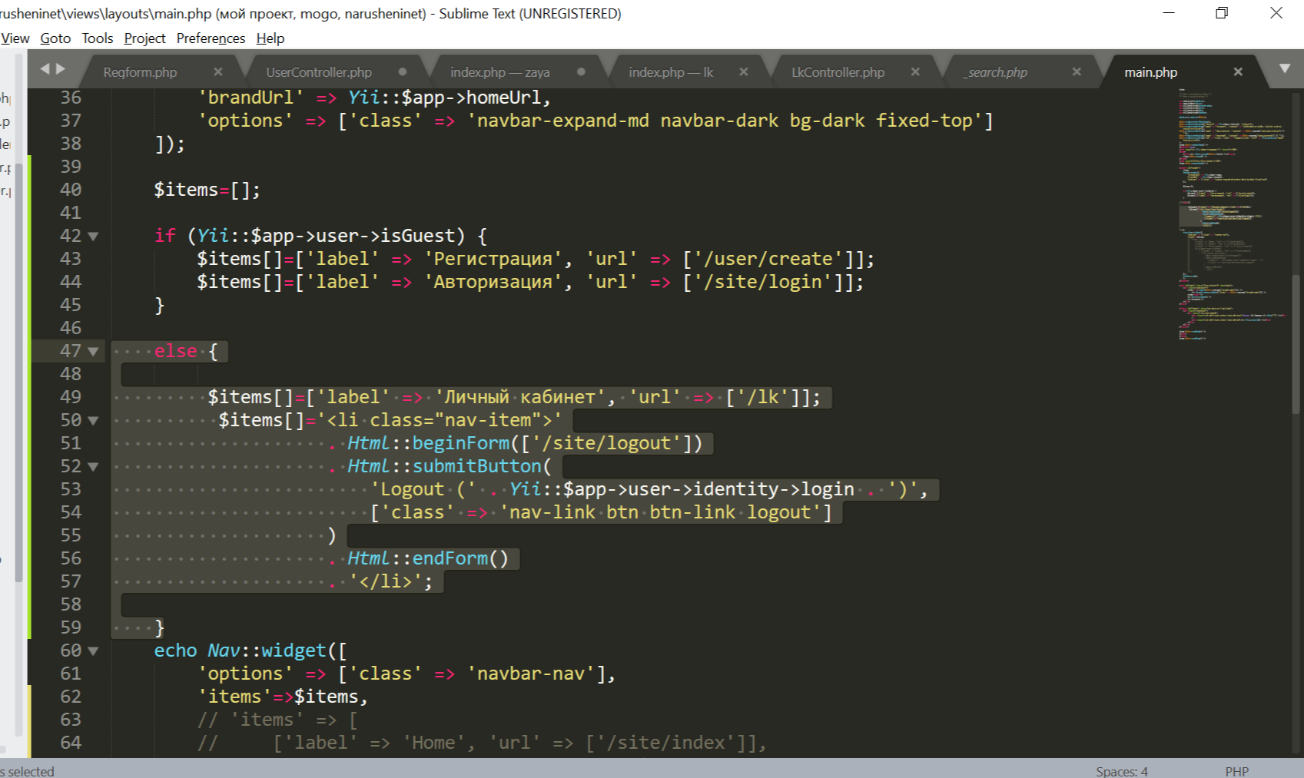

Рисунок

Далее создадим представление для нашего личного кабинета. Для этого перейдем в папку views и создадим папку lk.

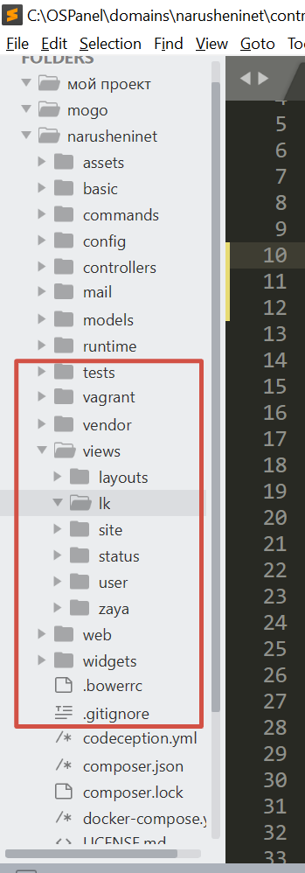

Рисунок

Далее скопируем index.php из папки Zaya и перенесем его в lk

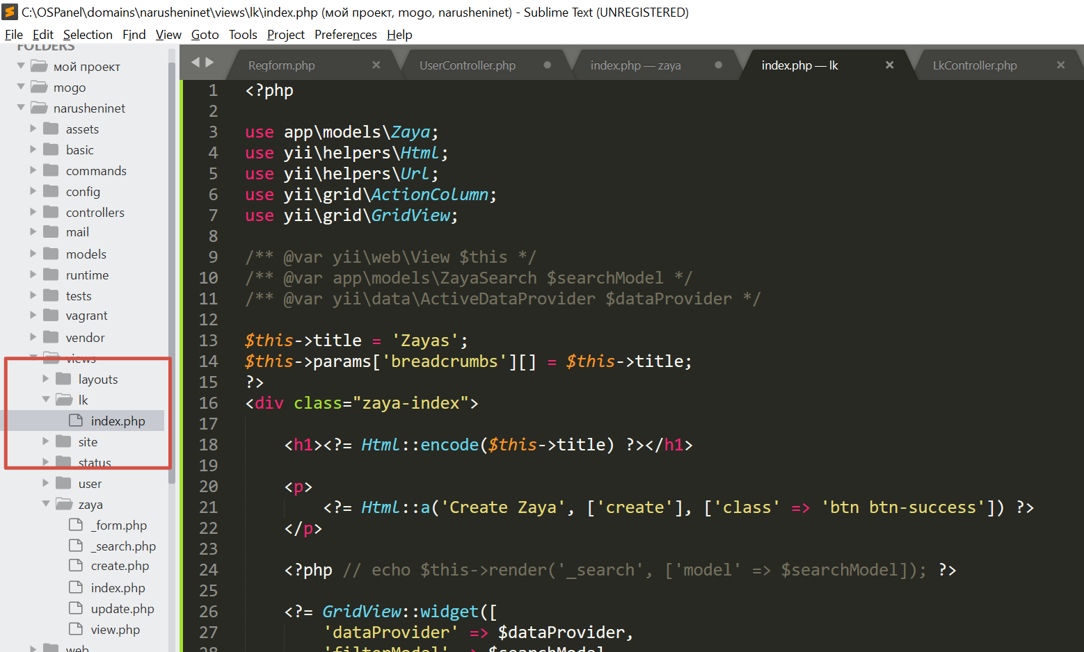

Переходим в контроллер и начинаем редактировать. Для начала отредактируем функцию Action , вместо UserSearch пропишем ZayaSearch , т.е. вместо пользователей будем искать заявки. Не забываем прописать use модели вверху. use app\models\ZayaSearch;

Проверим (нажмем на личный кабинет и увидим, что выводятся заявки).

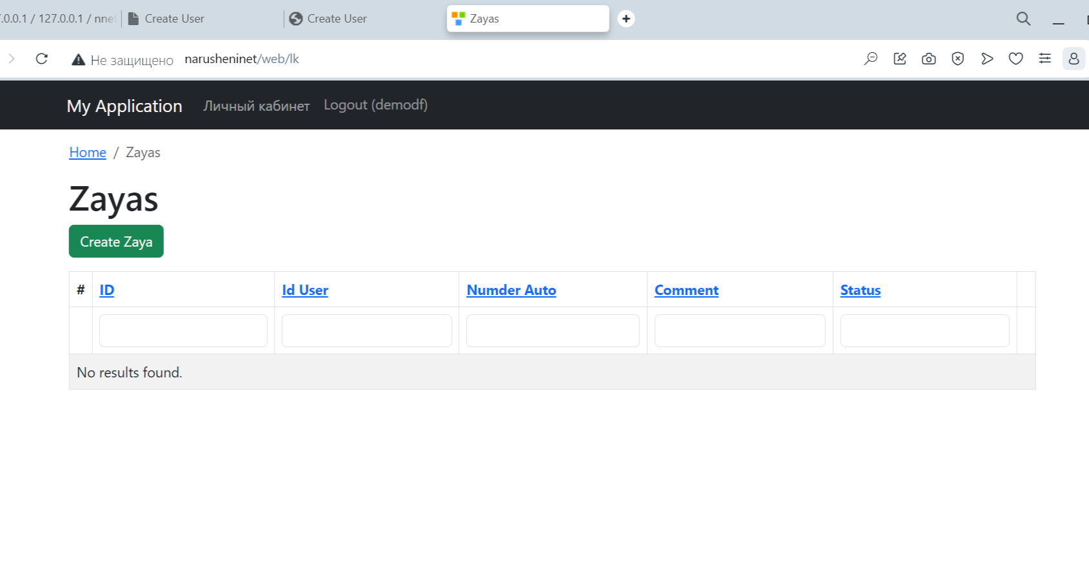

Далее необходимо разграничить права доступа к личному кабинету. Для этого создадим функцию beforeAction() в контроллере личного кабинета.

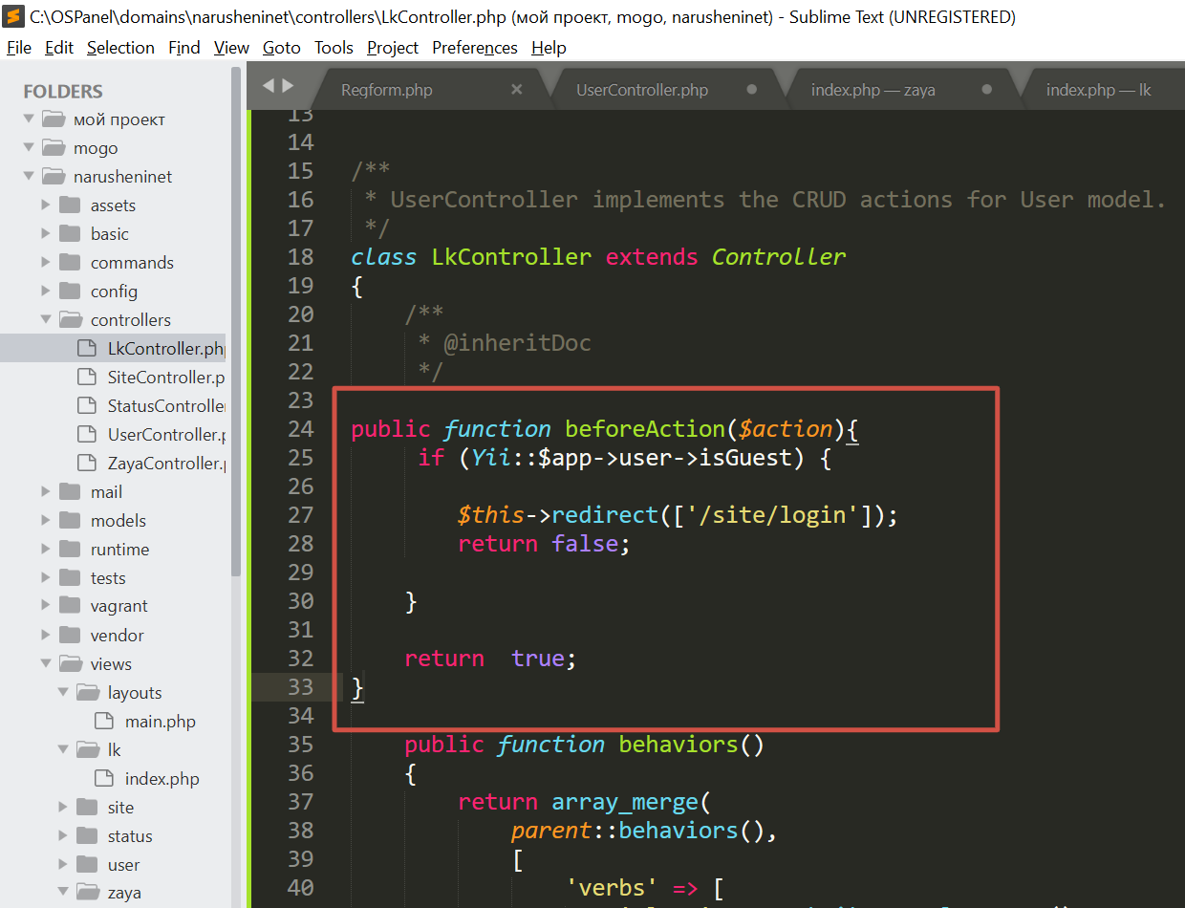

Рисунок

Смысл следующий: если мы попробуем напрямую получить доступ к странице narusheninet/web/lk, не будучи авторизованными, то нас выкинет на страницу авторизации.

В личном кабинете отображаются все заявки. А нужно, чтобы отображались только заявки, созданные пользователем. Для проверки, давайте вручную в базе данных создадим несколь тестовых заявок.

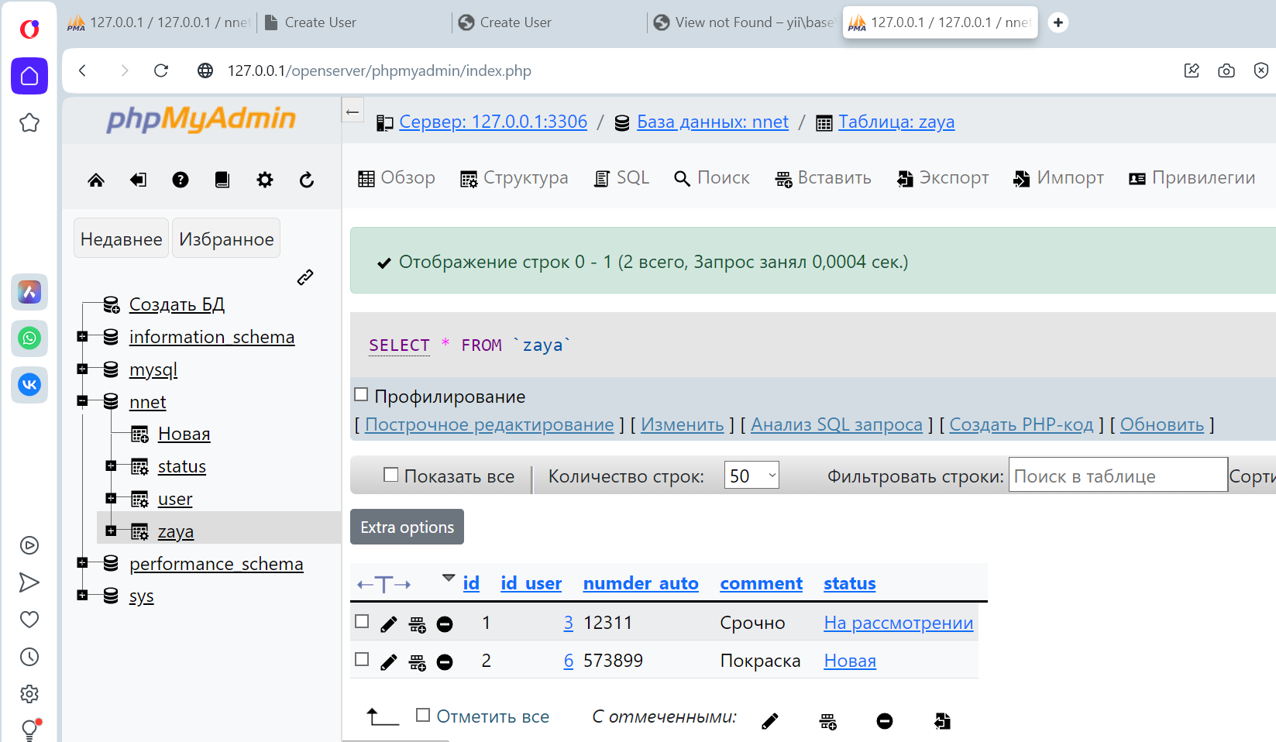

Рисунок

И увидим все заявки в личном кабинете пользователя

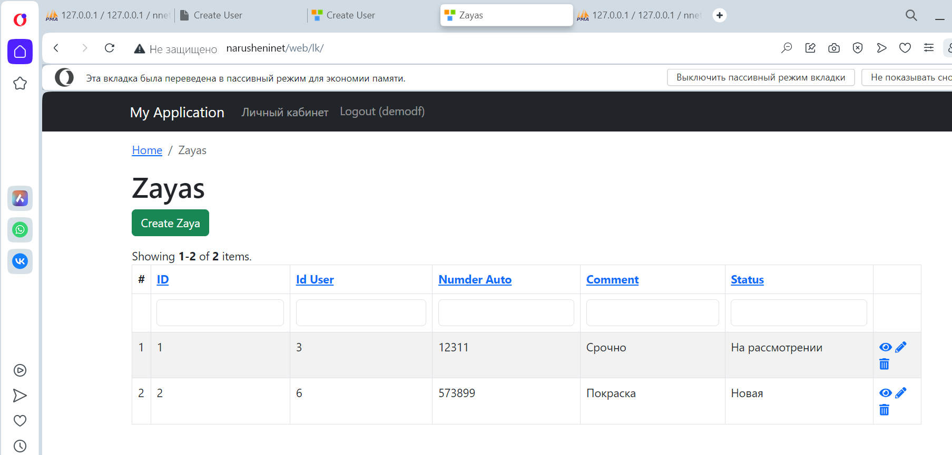

Рисунок

Далее переходим в модель zayaSearch, копируем метод search и вставляем чуть ниже данного метода и переименовываем его в searchForUser и допишем дополнительный параметр iduser.

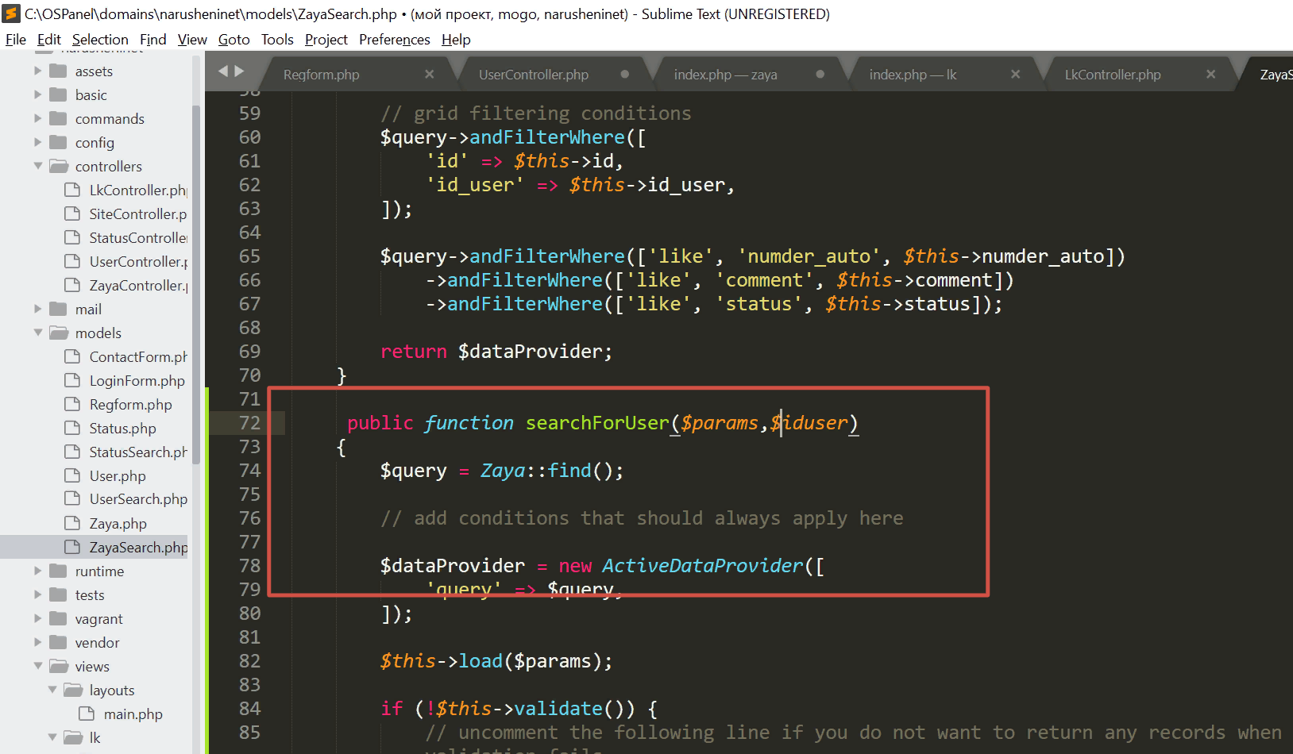

Удалим строку с фильтрации

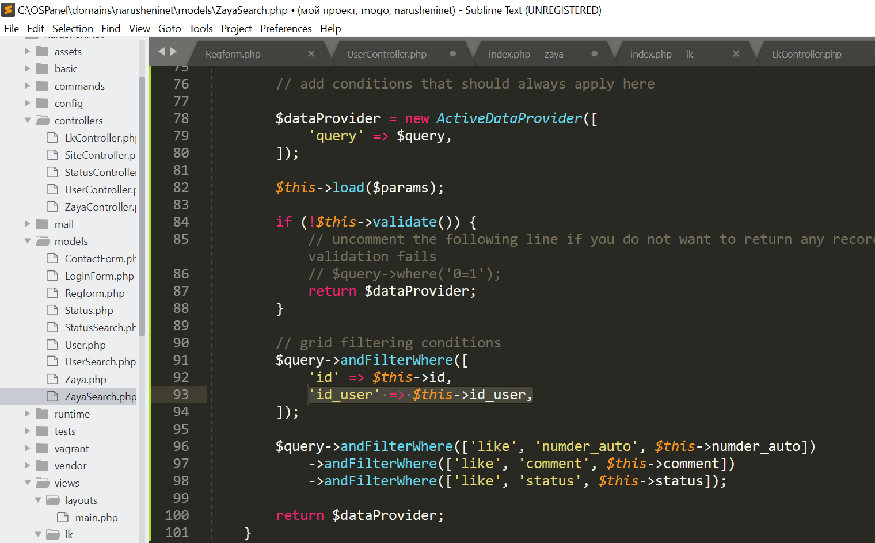

Далее пропишем запрос $query->andWhere(['iduser'=>$iduser])

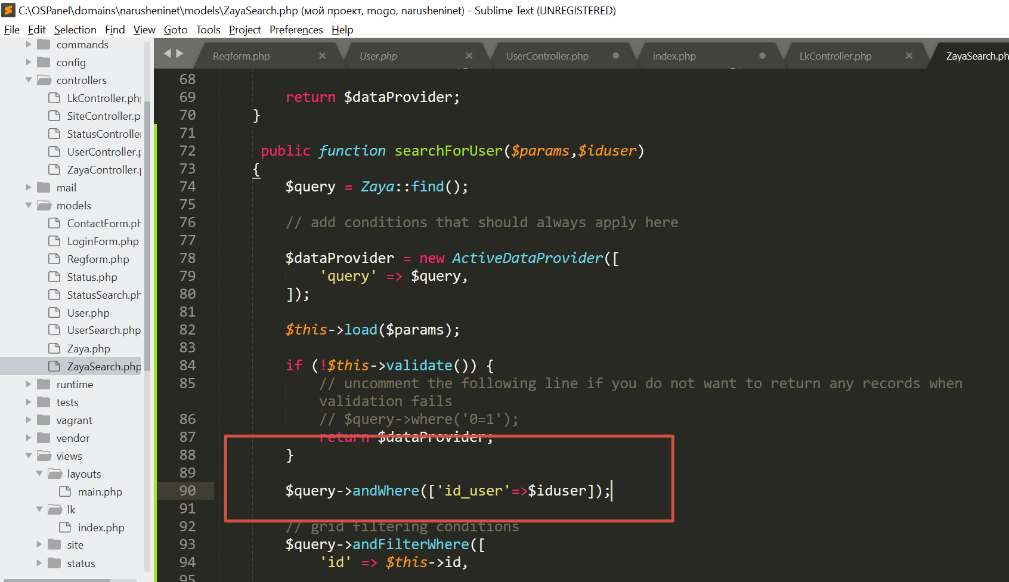

Далее вернемся в контроллер и поменяем вызов метода

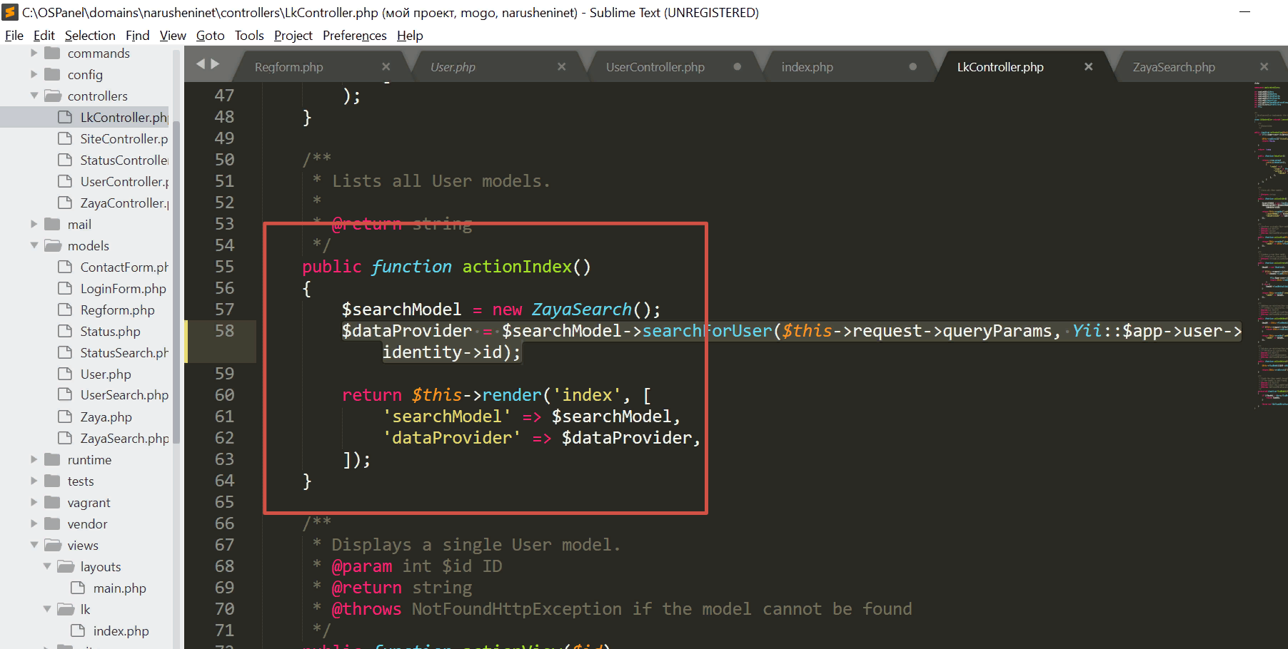

Далее увидим, что отображаются только заявки пользователя

Настроим отображение таблицы заявок в личном кабинете, для этого переходим в представление и удалим ненужные поля.

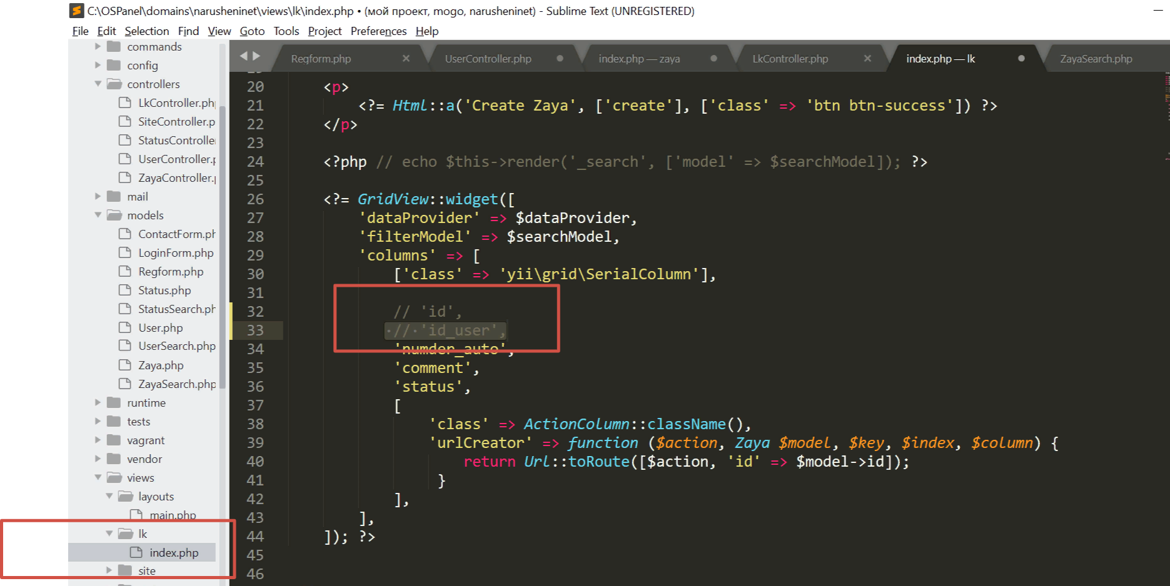

Рисунок

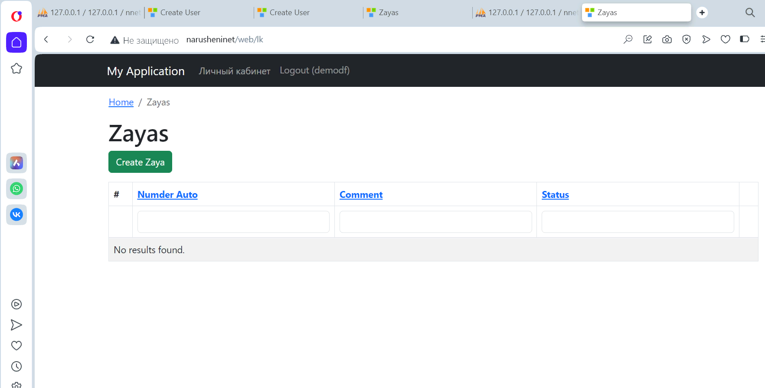

Для удобства переименуем lable в таблице.

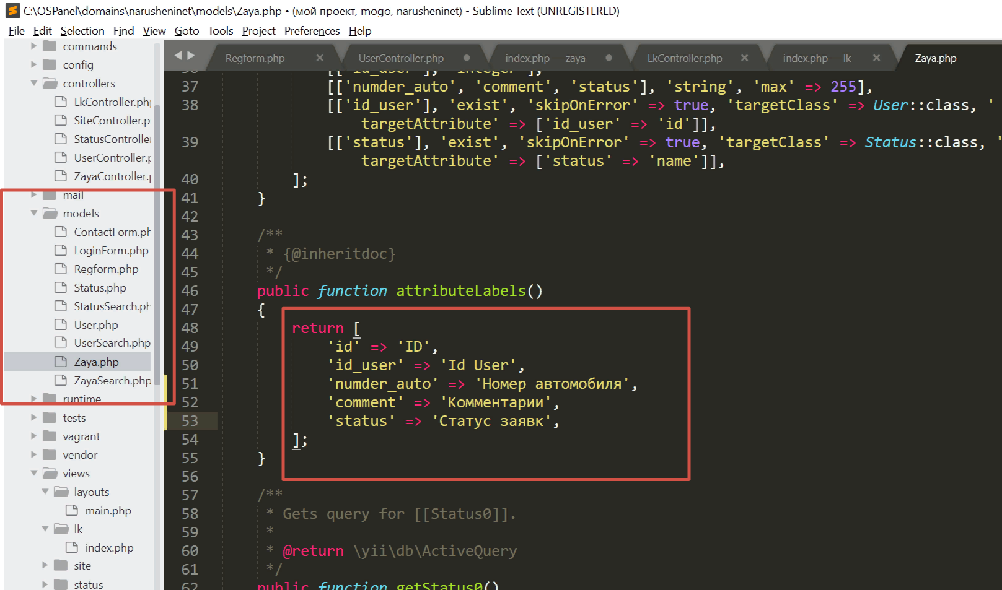

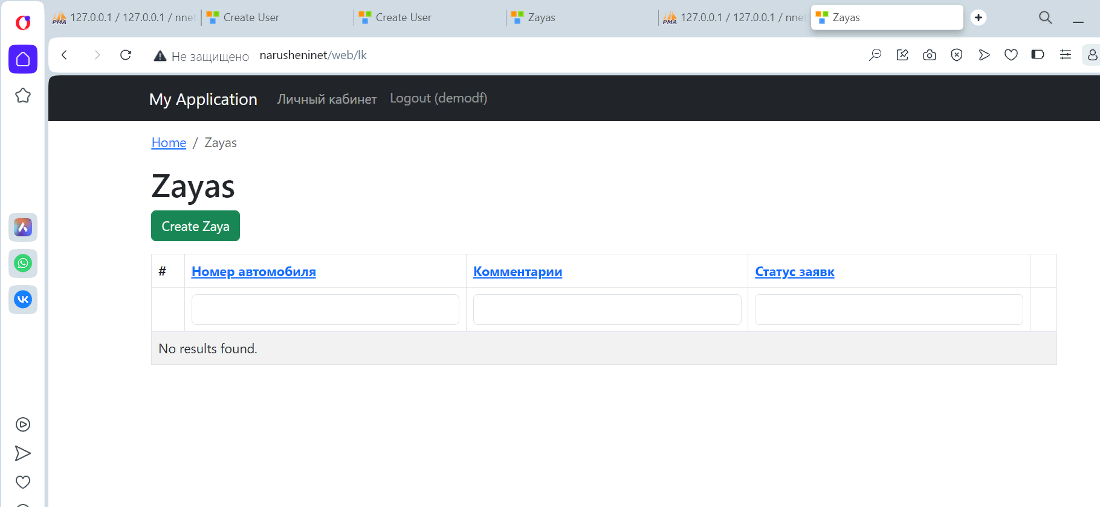

Далее уберем кнопку редактирования заявок для того, чтобы пользователь не мог редактировать свои заявки. Но для начала добавим данные в базу данных для того, чтобы у этого пользователя заявки отображались.

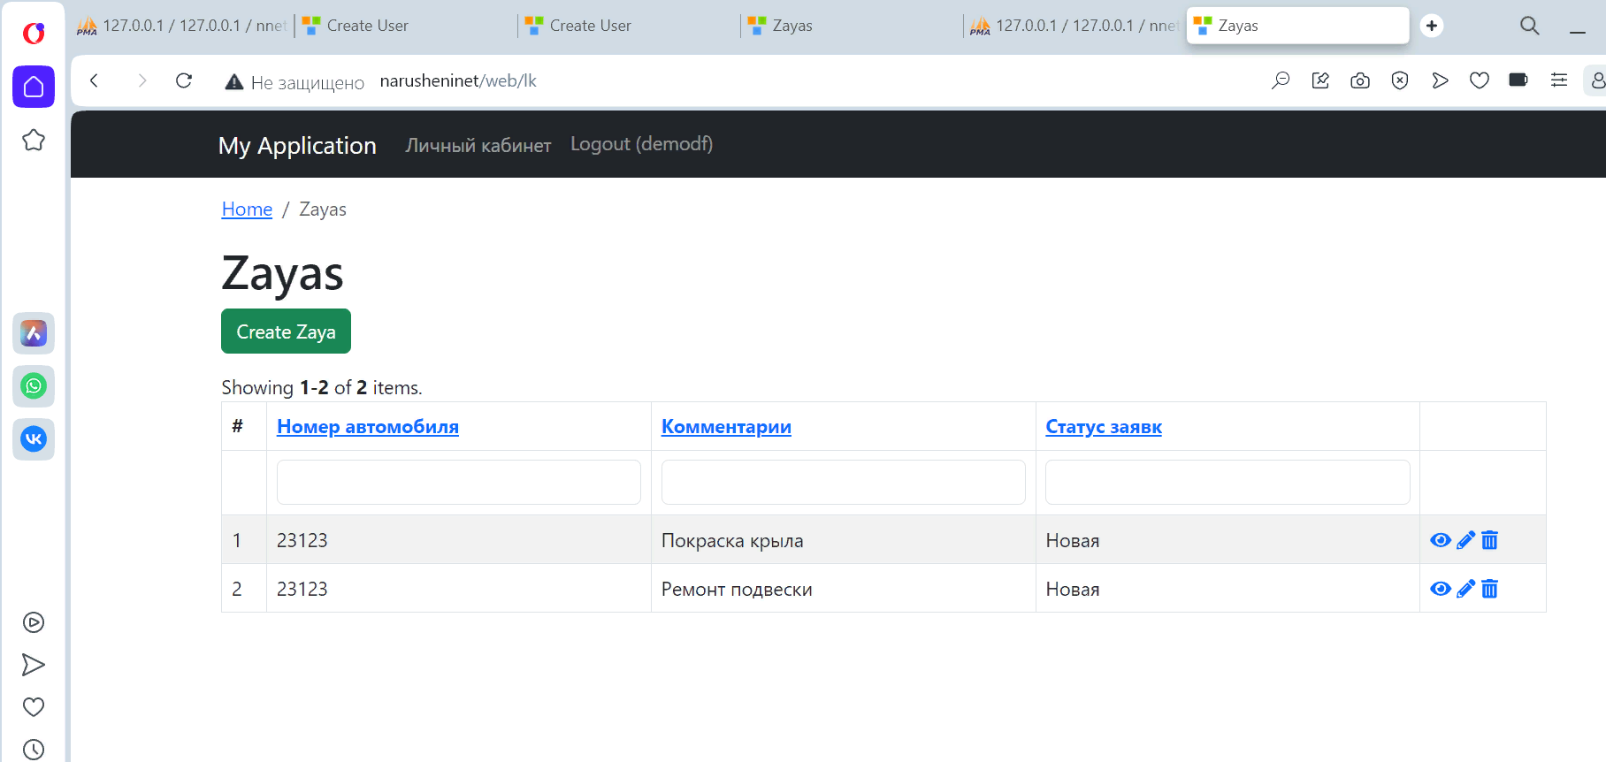

Для пользователя оставим только просмотр заявок, а кнопки удаления и редактирования уберем из шаблона. Для этого внесем изменения в index

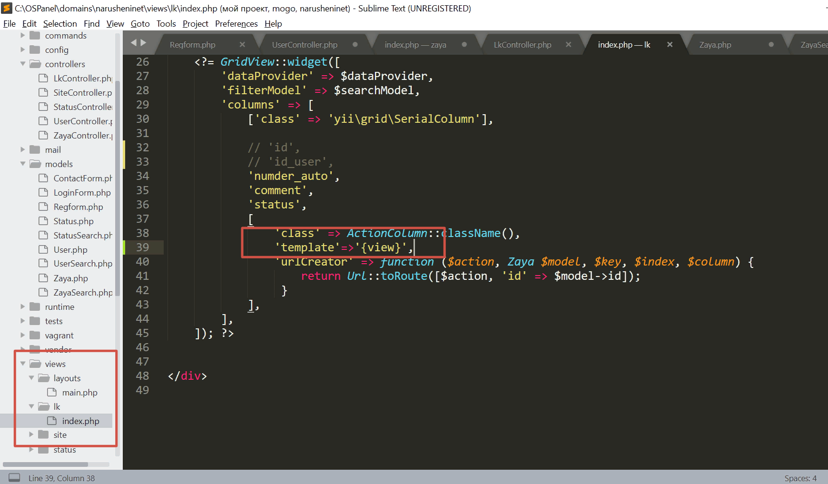

Получим результат

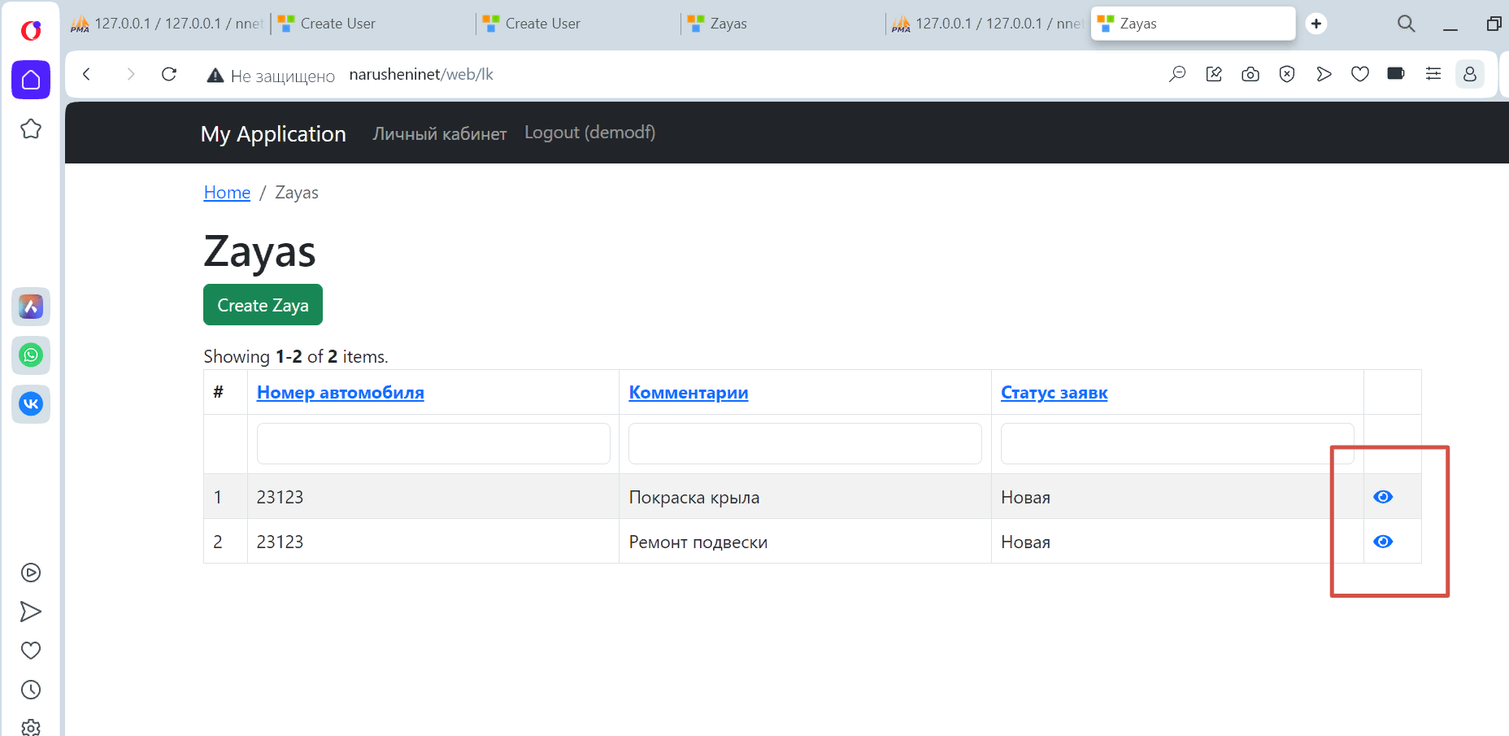

Рисунок

Далее перейдем в контроллер и удалим функцию обновления данных , на рисунке эта функция выделена.

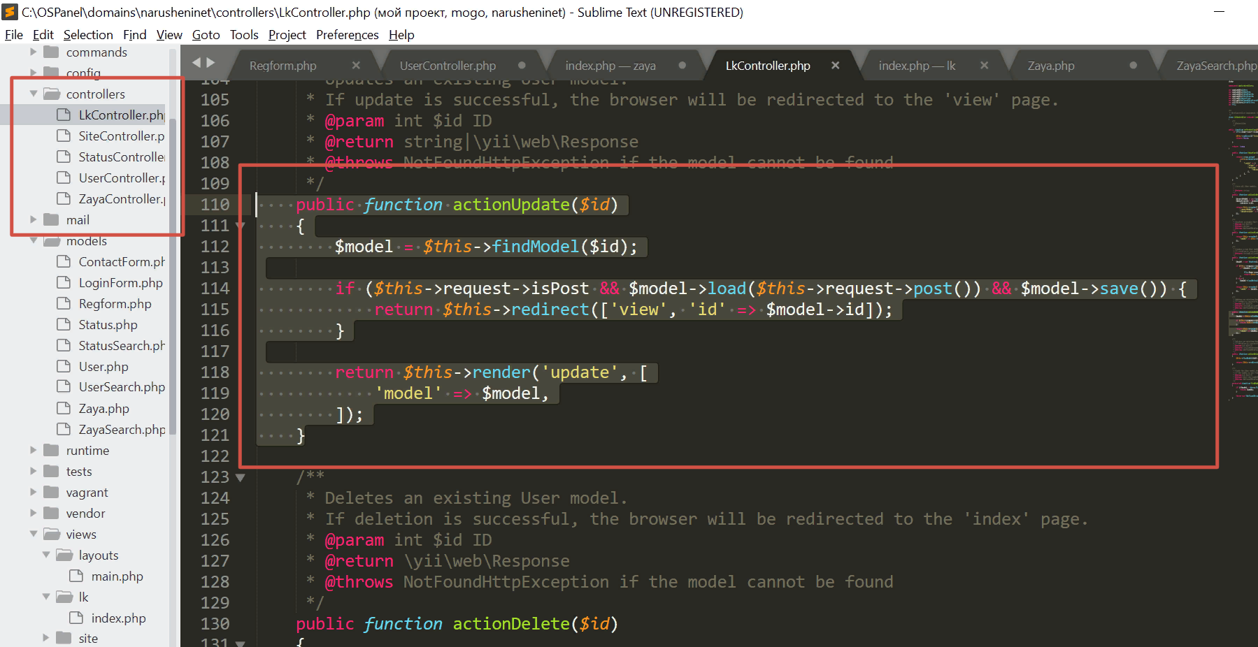

Рисунок

Внесем изменения в findModel как на рисунке

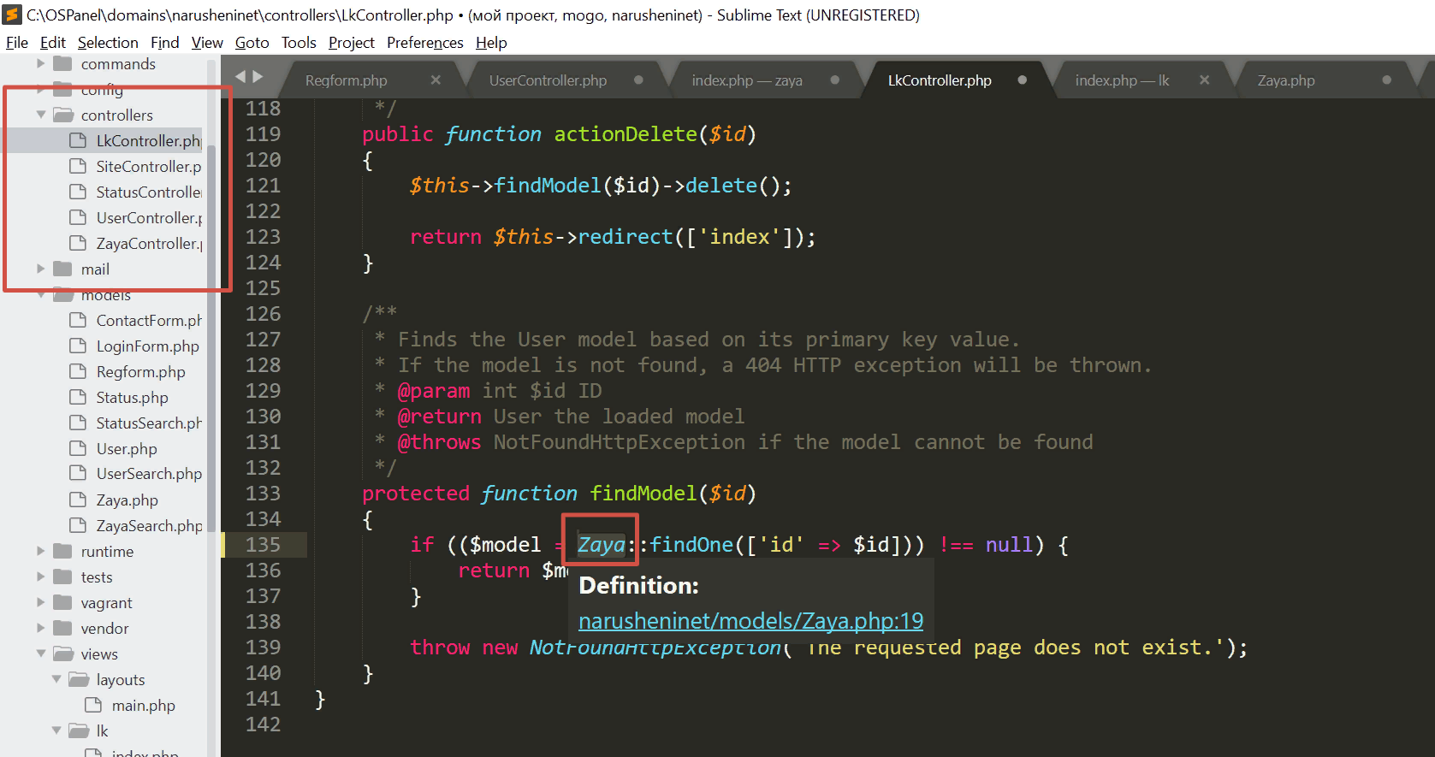

Рисунок

Далее необходимо создать представление. Для этого идем в представление Zaya и копируем его. Далее вставляем его в подкаталог Lk

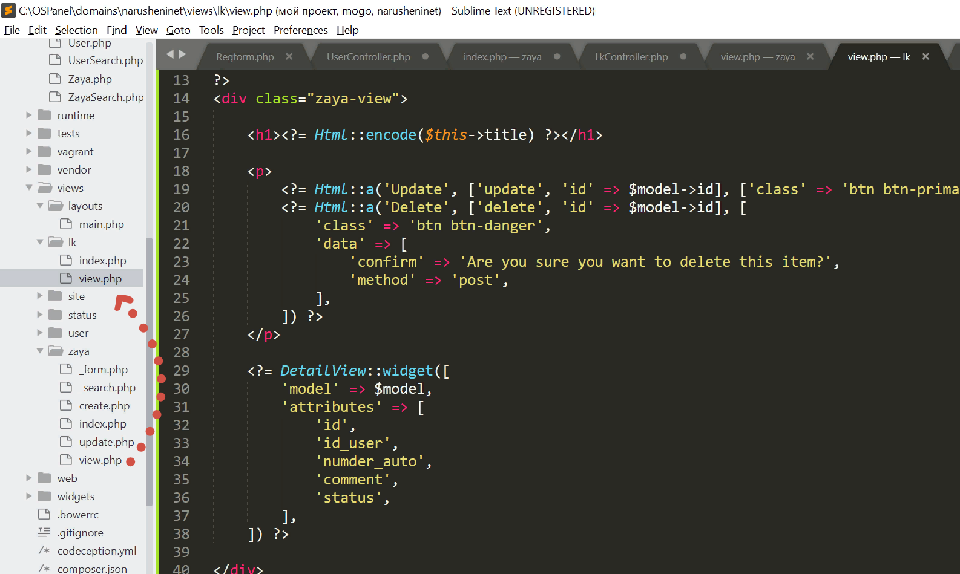

Рисунок

Не забудем в контроллер импортировать модель Zaya

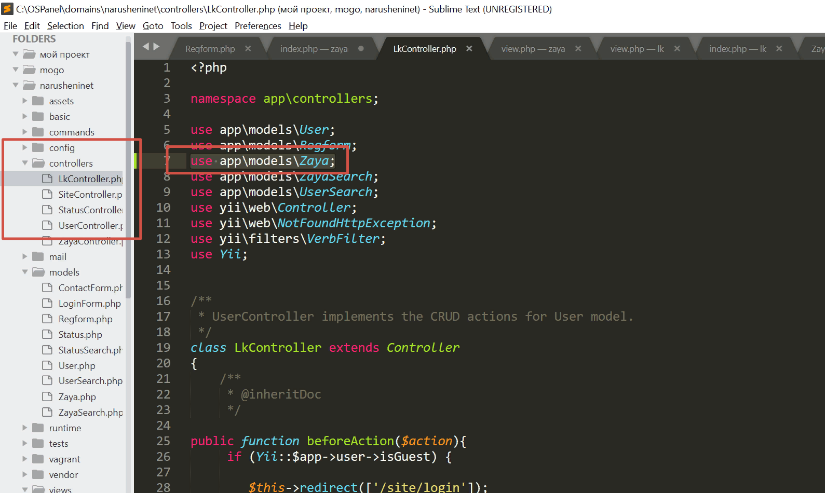

Теперь кнопка просмотра у нас работает. Зайдем в заявки, нажмем на «глаз» и увидим, что мы можем посмотреть представление заявки

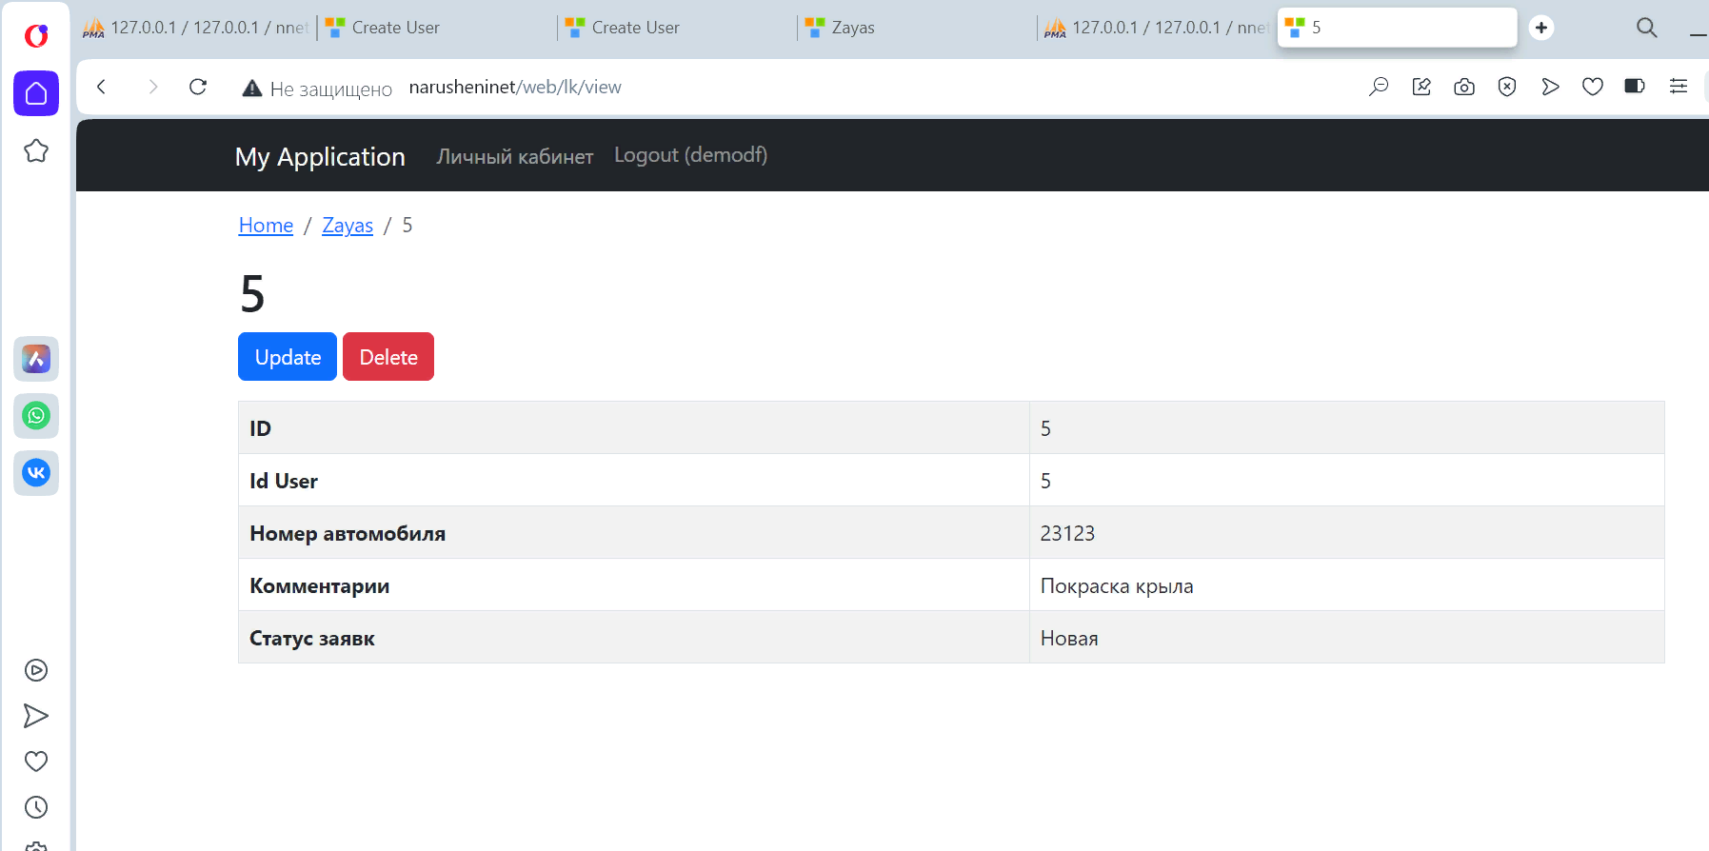

Рисунок

Следующий шаг – это создание заявки.

Для этого заходим в папку model , копируем файл Zaya и вставляем его также в модели. Далее переименовываем ZayaCreateForm.

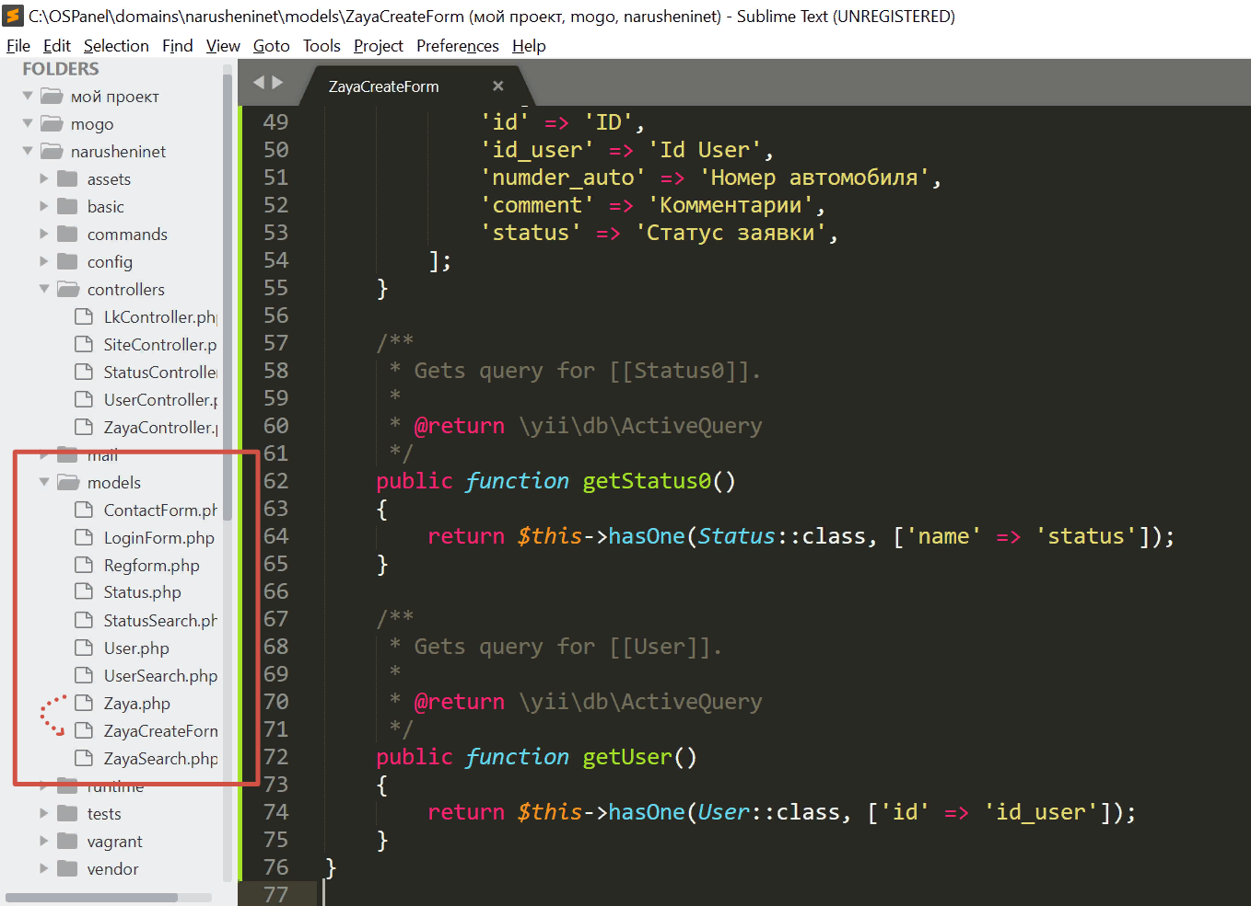

Рисунок

Далее переименовываем класс и говорим, что расширяем класс Zaya

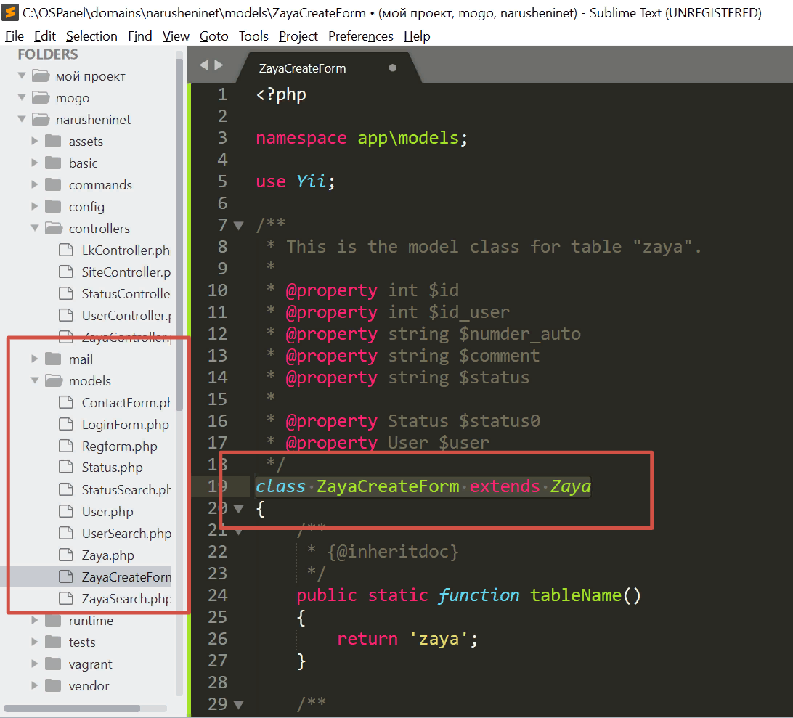

Рисунок

Удаляем все, кроме rules

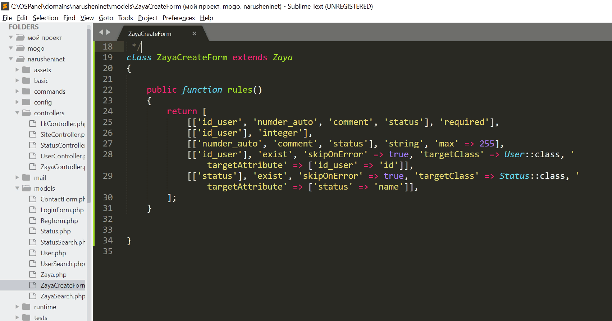

Рисунок

Внесем изменения

Далее переходим в контроллер. Перед этим скопируем views create с Zaya и вставим его в lk.

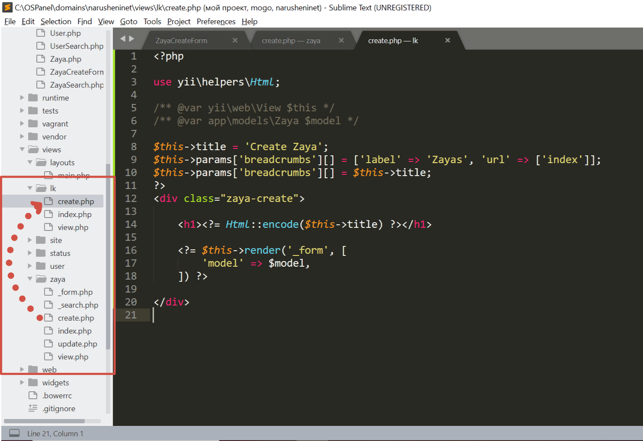

Рисунок

Далее вернемся к подкаталогу zaya и перейдем в файл _form , копируем форму и вставляем в create вместо

<?= $this->render('_form', [

'model' => $model,

]) ?>

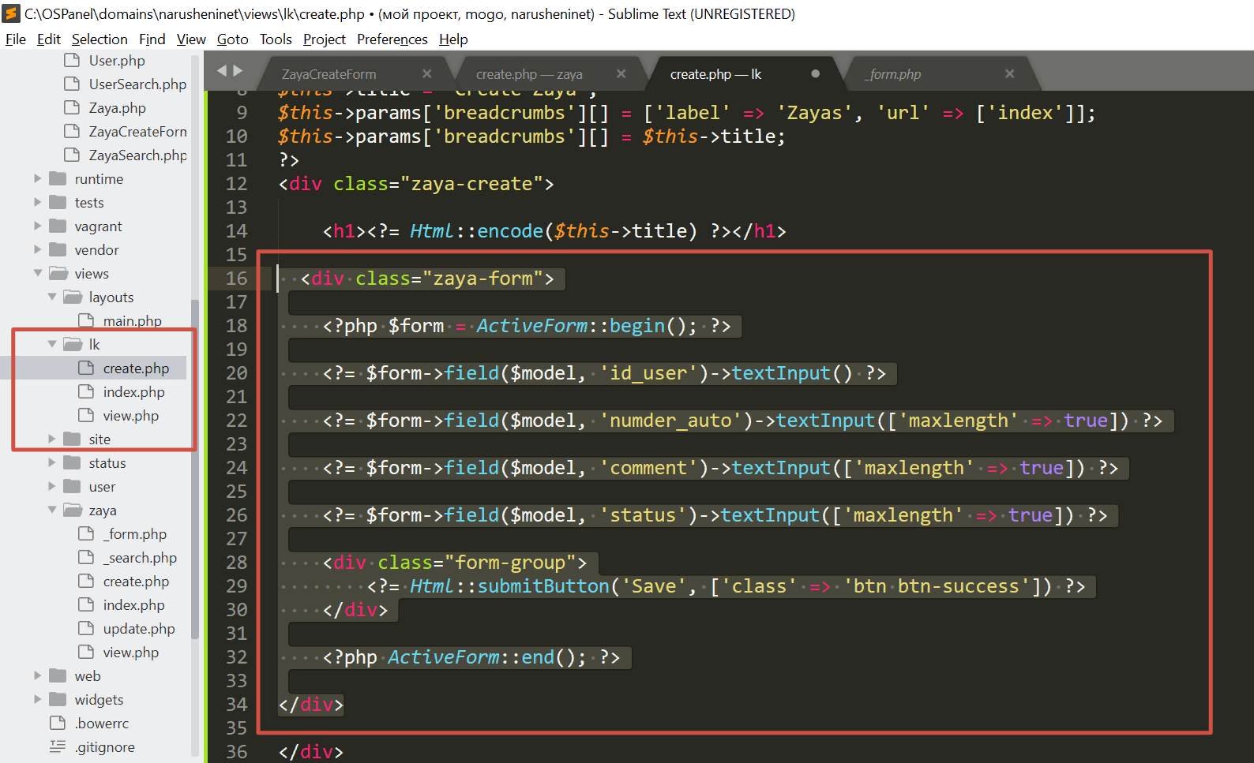

Рисунок

Не забудем прописать необходимые импорты

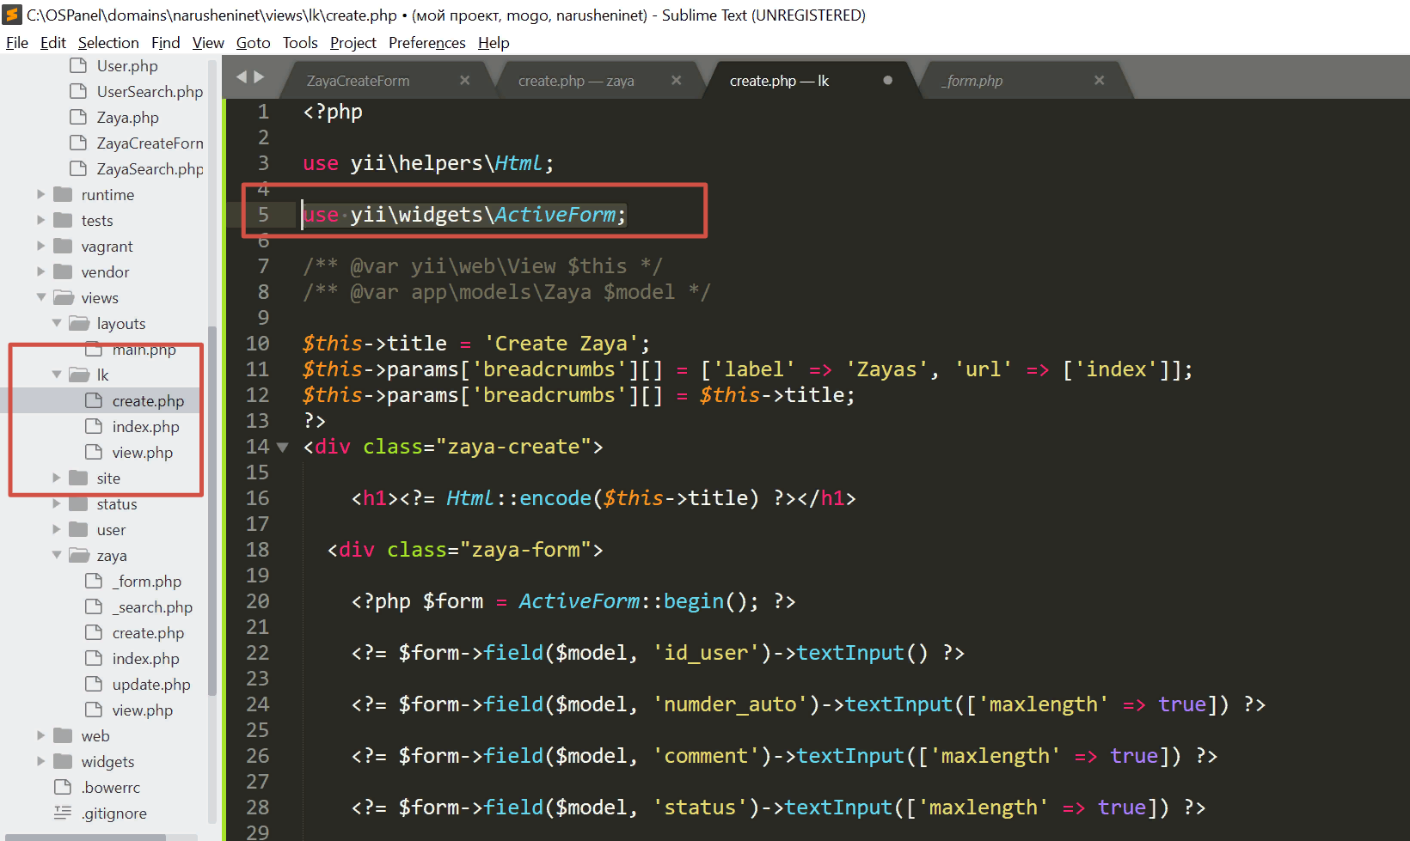

Рисунок

Удалим ненужные поля с формы

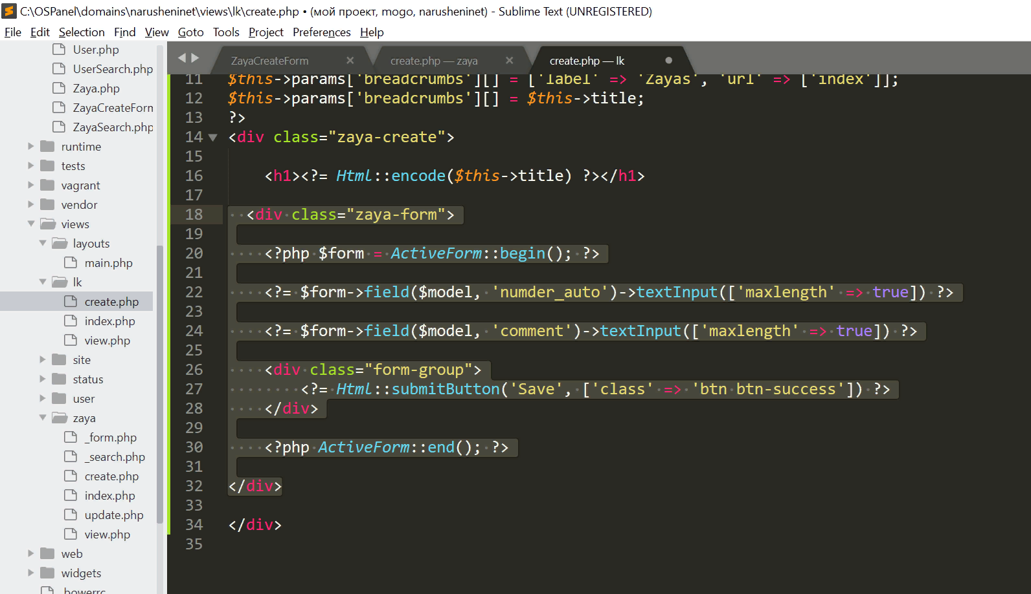

Рисунок

Скопируем actionCreate из ZayaController и заменим actionCreate в LkController, внеся изменения в модель

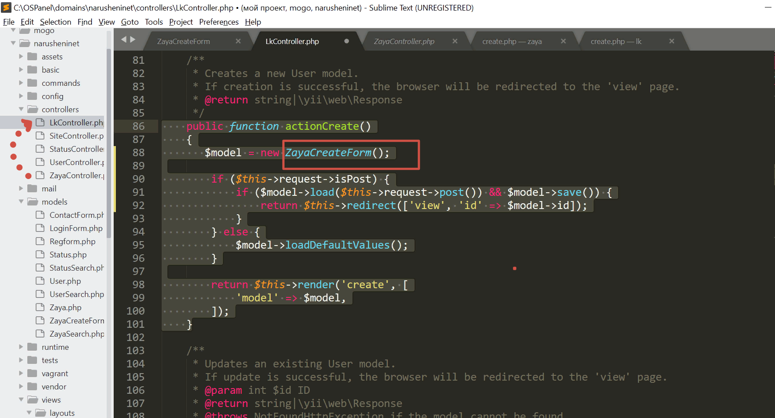

Рисунок

Получим форму для заполнения заявки

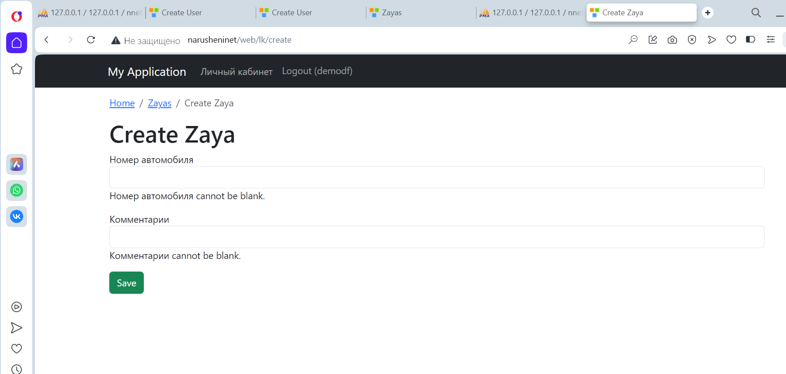

Рисунок

Доработаем форму . Во-первых, необходимо, чтобы статус заявки автоматически присваивался «Новая», во-вторых, необходимо привязать заявку к конкретному пользователю. Также в условие внесем изменение- уберем && $model->save(). Уберем действия с ветки «нет».

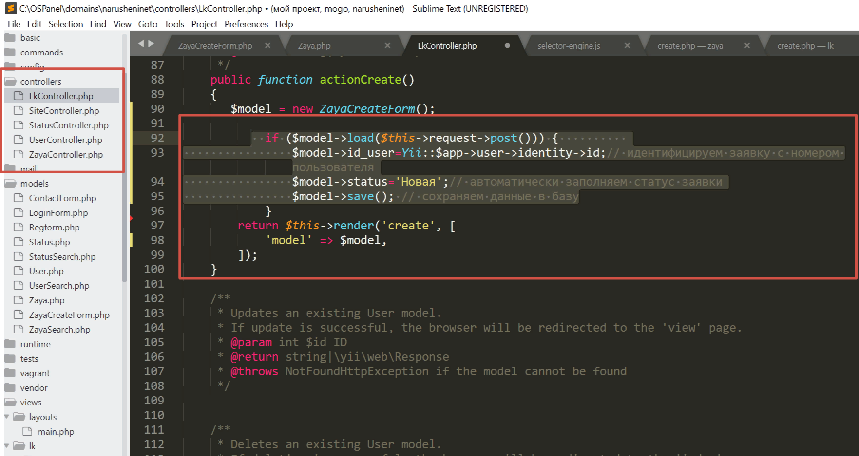

Далее перейдем в модель ZayaCreateForm и уберем валидацию с поля status, так как эта модель расширяет модель Zaya, а там уже все учтено.

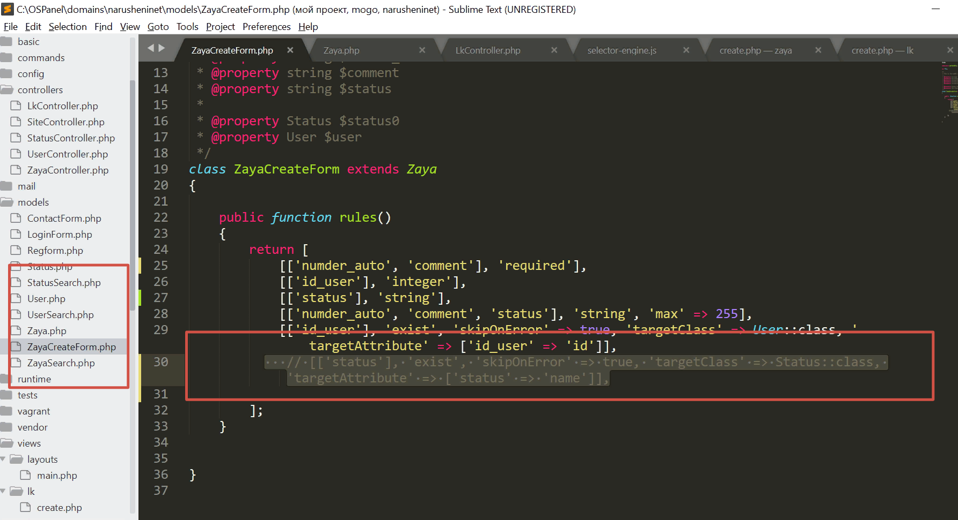

Рисунок

Не забудем импортировать модель Status в контроллер.

Протестируйте заявку.

В результате заявки добавляются в базу данных.

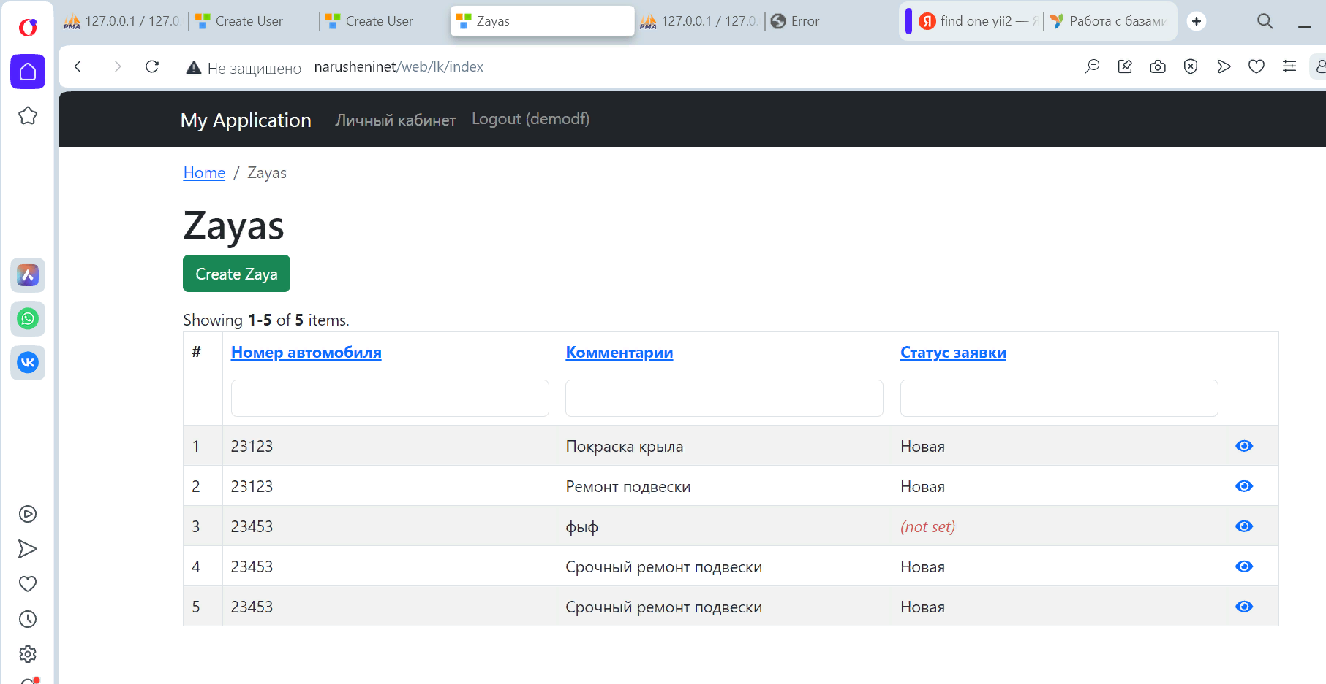

Рисунок

При желании можно настроить redirect.